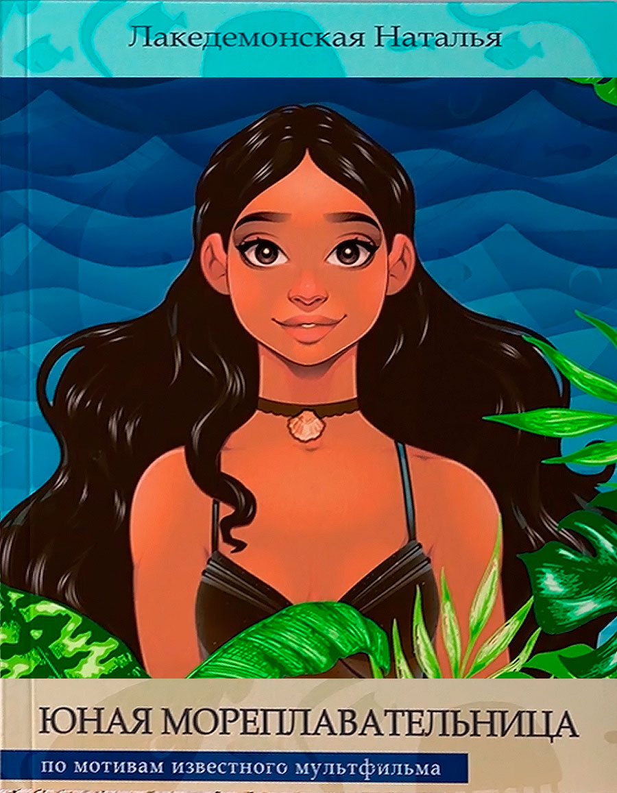

Трейлер к книге: https://youtu.be/_t6f2-j4oyE
Канал автора: https://www.youtube.com/channel/UCdZwwdvYNFwXA7e5v3-kb6A
Официальный сайт автора: https://laked.ru/


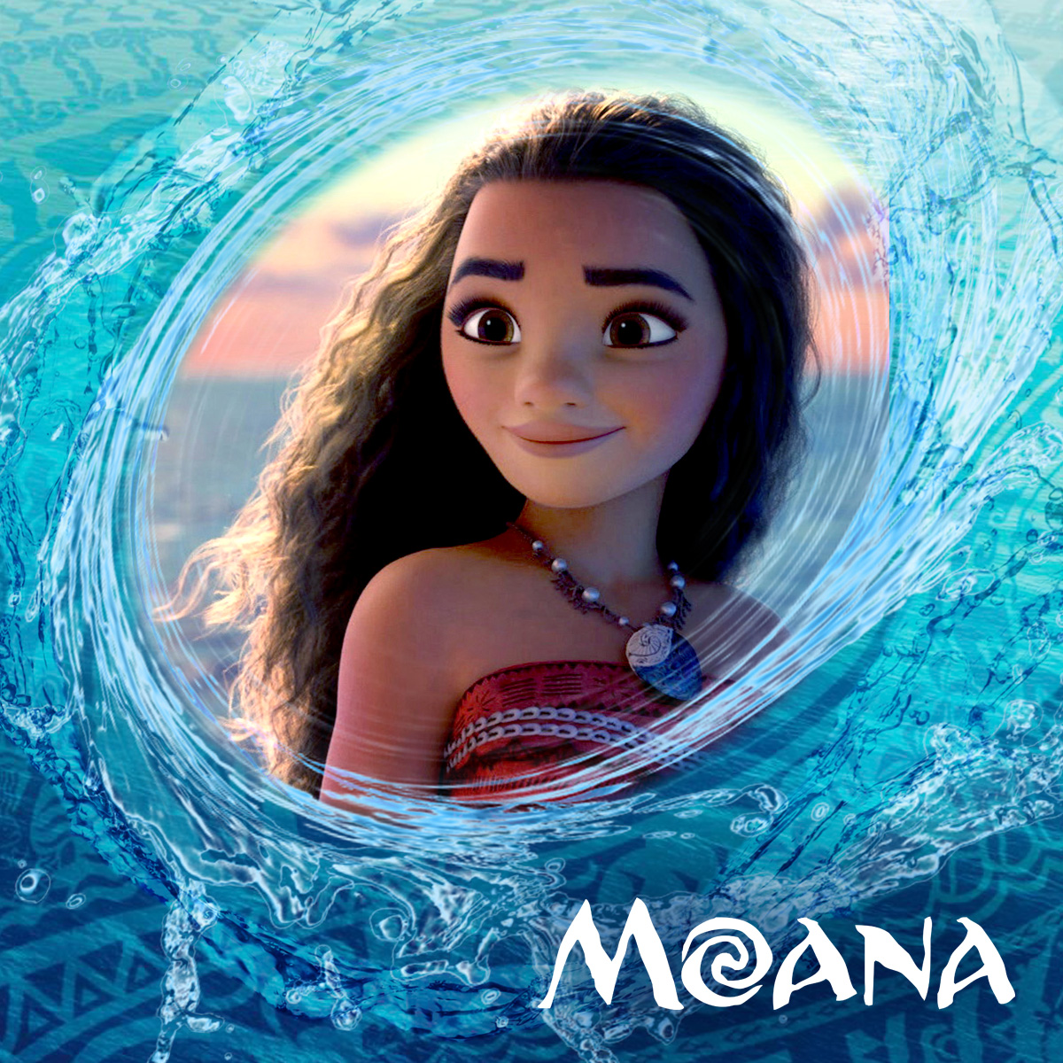Глава 1 - В поисках Мауи
Получив от Те-Фити новый крюк, Мауи поселился на одном из далеких островов. Проказник полубог решил немного отдохнуть от подвигов и пожить спокойной жизнью. Моана тоже вернулась на родной остров. Отважную мореплавательницу посвятили в вожди и устроили большой праздник. С того дня юная путешественница была не только легендарной героиней, спасшей от гибели мир, но и самым главным человеком своего племени.
Поначалу у девушки было мало свободного времени. Ей нужно было привыкнуть к новому распорядку. Научиться успевать делать все, что должен вождь, и при этом находить время для отдыха. Иногда Моана очень уставала. Она скучала по тем временам, когда было много свободного времени. В такие дни ей хотелось сесть на лодку и отправится в далекое плаванье. Однако, чтобы не расстраивать родителей, девушка старалась справиться со всеми трудностями и стать хорошим вождем. В этом ей очень помогал любимый поросенок Пуа. Милый остроухий друг, чувствуя, что Моана грустит, забирался к ней на колени и утыкался прохладным пяточком в щеку. Так очаровательный Пуа проявлял к ней сочувствие и любовь. Это всегда помогало Моане развеселиться и перестать унывать.
Время шло, и быть вождем у девушки получалось все лучше и лучше. Стало появляться больше времени на отдых. После приключений с Мауи и Те-Фити, главным увлечением девушки стало мореплавание. Стоило Моане управиться с работой, как она садилась на подаренную Те-Фити лодку и отправлялась за риф. Теплый ветер, отблески солнца на воде и шелест волн были для юной мореплавательницы самой большой радостью на свете. Забыв про все, Моана исследовала соседние острова и заливы. Все это очень увлекало девушку, но для полного счастья не хватало друга. Человека, который бы любил приключения и путешествия так же, как сама Моана. И не смотря на то, что Хей-хей и Пуа, часто сопровождали девушку, они не могли заменить ей настоящего человеческого общения. Именно тогда Моана начала сильно скучать по Мауи.
С каждым днем тоска по необычному другу становилась все больше, и вот однажды девушка приняла решение разыскать Мауи. Она рассказала об этом родителям.
- Но ты же не знаешь, где он теперь живет, - забеспокоилась мама.
- Может он не хочет, чтобы его тревожили? - предположил папа.
- Он мой друг, а друзей нужно навещать, - ответила Моана.
В этом родители были с ней согласны, поэтому, несмотря на то, что очень переживали за дочку, разрешили отправиться на поиски Мауи.
Устроив себе выходные, Моана начала собираться в плаванье. Путешествие не пугало девушку, наоборот, предстоящие приключения наполняли ее радостью. Собрав еду и все необходимые вещи, она направилась к кораблю. Не успела Моана отойти от своей хижины, как ее догнал Пуа.
- Я не могу взять тебя с собой. Не знаю, как долго придется плыть, и насколько опасным будет мое путешествие, - сказала она поросенку.
Пуа скорчил милую мордашку, и стало понятно, что он настроен решительно.
- А если мы попадем в шторм? - попыталась напугать Пуа Моана.
На это поросенок только фыркнул. Он считал себя достаточно храбрым и сильным, чтобы пережить все подстерегающие его опасности.
- Ну, хорошо, только когда станет страшно, вспомни, что я тебя предупреждала, - сдалась девушка.
В ответ на это Пуа громко хрюкнул и бодро побежал к кораблю. Его короткие ножки утопали в песке и, не добежав несколько шагов до лодки, поросенок смешно плюхнулся на животик. Моана звонко рассмеялась.
Что бы доказать подруге, что он опытный мореплаватель, Пуа ловко запрыгнул на борт лодки и, гордо задрав блестящий пятачок, посмотрел вдаль. Моана тоже села в корабль и, после недолгих приготовлений, отплыла.
Стоило девушке пересечь риф, волны усилились. Соленая вода набегала на лодку, раскачивая ее из стороны в сторону. Пуа испуганно захрюкал и попытался скрыться в углублении для грузов. Откинув крышку прямоугольного отверстия в центре корабля, поросенок обнаружил, что грузовая часть занята. Первое, что увидел Пуа, был очень знакомый петушиный гребешок.
- Что ты там нашел? - спросила у поросенка Моана и наклонилась, чтобы посмотреть.
Послышалось кудахтанье.
- Хей-хей! - удивленно воскликнула девушка.
Из углубления для грузов высунулась петушиная головка с большими глазами.
- Значит, вся команда в сборе, - засмеялась Моана.
Пуа тоже весело захрюкал.
Моана натянула парус и, немного наклонив лодку, направила ее в сторону. Волны перестали раскачивать корабль, и тот заскользил по волнам.
- И как же нам найти Мауи? - спросила сама себя Моана.
В этот момент Хей-хей вылез из грузового отверстия и зашагал в сторону океана. Сделав несколько шагов, петушок дошел до края лодки и неуклюже шлепнулся в соленую воду.
- Хей-хей! - испуганно вскрикнула Моана.
Но тут вода засияла и, подхватив петуха, выплеснула его обратно на борт корабля.
- Океан! - радостно воскликнула мореплавательница, - Ну конечно! Как же я могла забыть!
Пуа удивленно посмотрел на девушку.
- Океан расскажет, где искать Мауи, - объяснила поросенку Моана.
Зверек радостно захрюкал и побежал к краю лодки. Девушка тоже подошла к воде и присела.
- Океан, покажи, пожалуйста, где сейчас живет Мауи, - вежливо попросила Моана.
Из воды поднялось подобие прозрачной головы, которая согласно закивала. После этого волны подхватили корабль и куда-то быстро понесли. От неожиданного рывка Моана не удержалась и плюхнулась назад.
- Ничего себе, как быстро, - удивленно сказала девушка.
Океан нес корабль Моаны к неизведанным землям, а пассажиры, тем временем, наслаждались приятным ветром и солнечным теплом. Когда начало темнеть, девушка заметила вдалеке небольшой остров. Берег его был покрыт песком, а за линией пляжа виднелись пальмы и поросшие зеленью горы. Он был очень похож на Матануи, только меньше размером.
- Ура! Я вижу остров, - радостно воскликнула девушка и начала пританцовывать. Рядом с ней весело запрыгал Пуа, а Хей-хей, просидевший всю поездку в грузовом углублении, начал кукарекать.
Океан донес корабль Моаны до пляжа и отступил. Девушка спрыгнула на горячий песок босыми ногами и побежала вглубь острова. Остальные члены команды поспешили за ней. Пуа изо всех сил перебирал коротенькими ножками, но не поспевал за подругой. Хей-хей же даже не думал никого догонять, он нашел на берегу большой камень и начал пытаться его съесть.
Забежав за пальмы, Моана сразу увидела небольшую хижину, построенную над землей. Мауи смастерил домик и прикрепил его на ствол могучего дерева. Вид у жилища полубога был скромный, но очень интересный. Девушке сразу захотелось забраться по стволу наверх и заглянуть в окошко необычного домика.
- Мауи! - позвала Моана, подойдя к дереву.
Из большого окна воздушной хижины выглянул растрепанный полубог. Увидев знакомое лицо Моаны и милого пятачка Пуа, хозяин домика заулыбался.
- Приплыли за автографом? - шутливо спросил Мауи.
- У меня уже есть один на весле. Помнишь? - со смехом ответила девушка.
- Конечно, помню. Как я могу забыть нашу первую встречу, - весело сказал полубог и, превратившись в обезьянку, проворно спустился вниз.
Изменившись снова в человека, Мауи крепко обнял Моану.
- Как же я рад тебя видеть, - радостно сказал он.
- Если скучал, почему не навестил? - удивилась девушка.
- Не хотел мешать. Ты ведь теперь вождь, наверное, очень занята и тебе не до меня, - грустно ответил полубог.
- Как бы я не была занята, время для друга у меня всегда найдется, - ответила Моана.
К Мауи подбежал Пуа и уткнулся влажным пятачком в ногу.
- Привет, - радостно сказал полубог и подхватил поросенка на руки.
В этот момент из зарослей высокой травы появился Хей-хей, он шел, покачиваясь, а в тонком горлышке виднелся не до конца проглоченный им камень. Мауи был так рад увидеть старого друга, что подбежал к птице и радостно хлопнул по спине. От мощного удара полубога застрявший камень выскочил из горлышка и петушок хрипло закудахтал.
- Узнаю старого друга, все такой же весельчак и отважный поедатель булыжников, - засмеялся Мауи.
После встречи друзей полубог пригласил гостей на чай. Сидя в подвесном домике, Мауи рассказывал о том, как провел последние месяцы своей уединенной жизни, а Моана делилась своими впечатлениями о том, как сложно быть вождем. За окном уже совсем стемнело, а друзья сидели за столом и весело беседовали обо всем на свете. Так хорошо и радостно им было вместе, что расставаться не хотелось совсем.

Глава 2 - Возвращение Мауи
На следующее утро Мауи начал показывать гостям свой остров. Место, в котором поселился проворный полубог, оказалось прекрасным. Как и подозревала Моана, этот остров удивительно напоминал Матануи, с той лишь разницей, что был необитаемым и небольшим. По рассказам друга девушка поняла, что крупных животным на острове нет, зато здесь водились пестрые попугаи и множество мелких грызунов.
- Поначалу я построил хижину на земле. Именно тогда мне и довелось познакомиться с назойливым гостеприимством этих коренных обитателей острова Мауитаун, - рассказывал полубог.
- Какого острова? - удивленно переспросила Моана.
- Мауитаун, - гордо повторил друг.
Девушка рассмеялась.
- Что смешного? - обиженно спросил Мауи.
- Ты все такой же скромный, - сквозь смех объяснила Моана.
- Перестань смеяться, по-моему прекрасное название, скажи Хей-хей? - обратился Мауи к петуху, сидящему на его могучем плече.
Крылатый друг кивнул и издал непонятный звук, похожий на икоту и кудахтанье одновременно.
Моана рассмеялась еще сильнее.
- Если не веришь птице, спроси у поросенка, - продолжал настаивать полубог, - Ну-ка, ушастик, скажи, красивое название я дал своему острову?
В этот момент Пуа наслаждался прогулкой, сидя на руках у Моаны, поэтому решил принять сторону девушки. Поросенок отрицательно покачал головой и забавно фыркнул.
Мауи бросил на маленькую свинку обиженный взгляд и продолжил рассказывать о местных животных.
- В общем, мыши, хомяки, кроты и прочая мелкая живность так меня утомили, что я подвесил свой дом на дерево. Только так мне удалось от них отделаться. Но как только я решил проблему с наземными животными, ко мне стали наведываться попугаи. Оказалось, что эти пестрые красавцы ужасно поют. Я думал все птицы прирожденные певцы, но только не эти. Каждое мое утро начиналось с их невыносимых криков, причем всегда рядом с моим окном.
- И как же ты справился с ними? - заинтересовалась Моана.
- Превратился в сокола и всех разогнал. Эти надоедливые крикуны так перепугались, что гнездятся теперь на другом конце острова, - ответил полубог.
- Значит, на всех обитателей Мауитауна, ты произвел самое положительное впечатление, - пошутила девушка.
- Уверен, они в восторге от моего соседства, - поддержал шутку Мауи.
Так, весело беседуя, друзья дошли до самого красивого места острова. Оно было в горах, поэтому идти пришлось долго. Устав и проголодавшись, Моана предложила отдохнуть.
- Потерпи, осталось чуть-чуть, - пообещал друг.
Собравшись с силами, девушка пошла дальше. Вскоре ее старания были вознаграждены. Мауи привел Моану к горному озеру. С трех сторон водоем окружали высокие каменные утесы, укрывая от ветров и посторонних взглядов. Но главная красота озера была не в этом. Особую сказочность этому месту придавали водопады, образованные несколькими горными реками. Потоки чистейшей воды шумно стекали в озеро, оставляя в воздухе многочисленные брызги. Стоило солнечным лучам коснуться летающих над озером капель воды, как свет превращался в яркие радужные дуги, парящие над поверхностью водоема. Это было сказочно прекрасно.
От вида водопадов, голубого озера и многочисленных радуг у Моаны перехватило дыхание.
- Какая красота, - восторженно произнесла девушка.
Мауи было очень приятно это слышать. Пока Моана отдыхала и любовалась пейзажем, полубог обернулся соколом и принес немного еды. Разместившись неподалеку от водопадов, Мауи постелил покрывало и разложил на нем фрукты и копченую рыбу.
- Спасибо, - поблагодарила друга Моана и принялась за угощение.
Утолив голод, девушка продолжила восхищаться красотами Маиутауна.
- Тут так красиво, ты, наверное, невероятно счастлив здесь? - спросила она.
- Поначалу был, - грустно ответил полубог и замолчал.
- А сейчас? - насторожено спросила подруга.
- Теперь не совсем, - нехотя признался Мауи.
- Почему? - расспрашивала девушка.
- Понимаешь, раньше я был один. Сколько себя помню, летал по миру сам по себе. Но потом встретил тебя и все изменилось. Я узнал ,что такое дружба, это было прекрасно, но вместе с тем понял, что такое одиночество.
Полубог грустно вздохнул.
- Тебе одиноко? - прямо спросила Моана.
- Иногда… Даже часто, - нехотя ответил друг.
- Тогда поехали с нами на Матануи, - предложила девушка.
- Нет, - твердо заявил полубог.
- Почему? - удивилась Моана.
- Однажды люди предали меня, выбросив младенцем в море, я боюсь, что если доверюсь им еще раз, меня обидят снова. Лучше оставаться для всех легендарным полубогом, чем боящимся одиночества простачком, - гордо ответил друг.
Сколько не уговаривала Мауи Моана, он так и не согласился поехать с ней на Матануи. Время летело быстро. Погостив на Мауитауне два дня, девушка засобиралась домой. Самым большим ее желанием было забрать Мауи с собой. Но упрямый полубог оставался непреклонен. Душевная рана от родительского поступка все еще не зажила. Мауи был тверд в своем решении не доверять людям. С тяжелым сердцем прощалась Моана со своим другом.
- Как бы там ни было, я буду навещать тебя, - со слезами на глазах пообещала девушка.
- Перестань плакать, - растрогано произнес Мауи, - Иначе я тоже не сдержусь.
Они обнялись на прощанье. Пуа снова прижался пятачком к ноге полубога, а Хей-хей, вытянув шею, клюнул Мауи на прощание в коленку.
Когда корабль Моаны скрылся за линией горизонта, Мауи продолжал грустно смотреть вдаль. Все внутри многоликого проказника болело от тоски и горя. Таким одиноким Мауи не чувствовал себя еще никогда.
Моане от разлуки было не легче. Всю дорогу до дома девушка провела в печали. Она оставила кусочек сердца на Мауитауне, и ей хотелось за ним вернуться.
- Как же жаль, что он не согласился поехать с нами, - со слезами на глазах сказала она Пуа.
Поскольку в этот раз океан не помогал Моане плыть, дорога домой заняла много времени. Ориентируясь по звездам, девушка вела свою лодку к родным берегам, не зная сна и усталости. Океан был спокоен, оберегая Моану от штормов и морских опасностей.
Спустя три дня девушка добралась до берегов Матануи.
- Вижу наш риф, приготовьтесь, сейчас немного потрясет, - предупредила членов команды Моана.
Пуа забрался к Хей-хею в грузовой отсек и зажмурился. Корабль качнуло и слегка подбросило. Так было всегда, когда Моана пересекала линию, отделявшую тихие прибрежные воды от открытого океана.
На берегу девушку уже встречали соплеменники. Она отчетливо видела своих маму и папу, рядом с которыми стояли несколько местных рыбаков и какой-то рослый мужчина.
- А это кто такой? - удивленно проговорила Моана, вглядываясь в силуэт незнакомца. Мужчина стоял в тени могучей пальмы, поэтому разглядеть его с такого расстояния было невозможно. Подплывая ближе, девушке все сильнее казалось, что она знает этого здоровяка. А когда доплыла до мелководья, наконец, узнала загадочного гостя.
Спрыгнув с лодки девушка, не помня себя от радости, понеслась к встречающим. Папа с мамой широко улыбались, глядя, как счастлива Моана от встречи со своим любимым другом.
- Ах ты, хитрец, - воскликнула Моана, подбегая к Мауи, - Как тебе удалось обогнать меня?
- Крылья быстрее паруса, - хвастливо заявил полубог.
- Почему же не сказал, что собираешься на Матануи. Я все глаза проплакала от прощания с тобой! - возмутилась девушка.
- Я и сам не знал, что покину Мауитаун, ради того, чтобы жить там, где мое сердце, - признался полубог и крепко обнял Моану.
К ним подошли Туи и Сина, родители Моаны и присоединились к объятьям.
Впервые Мауи почувствовал, что обрел новую семью, добрую и любящую. От этой мысли на душе стало радостно и спокойно.
«Теперь я дома», - подумал про себя полубог, - «Наконец-то я обрел дом».

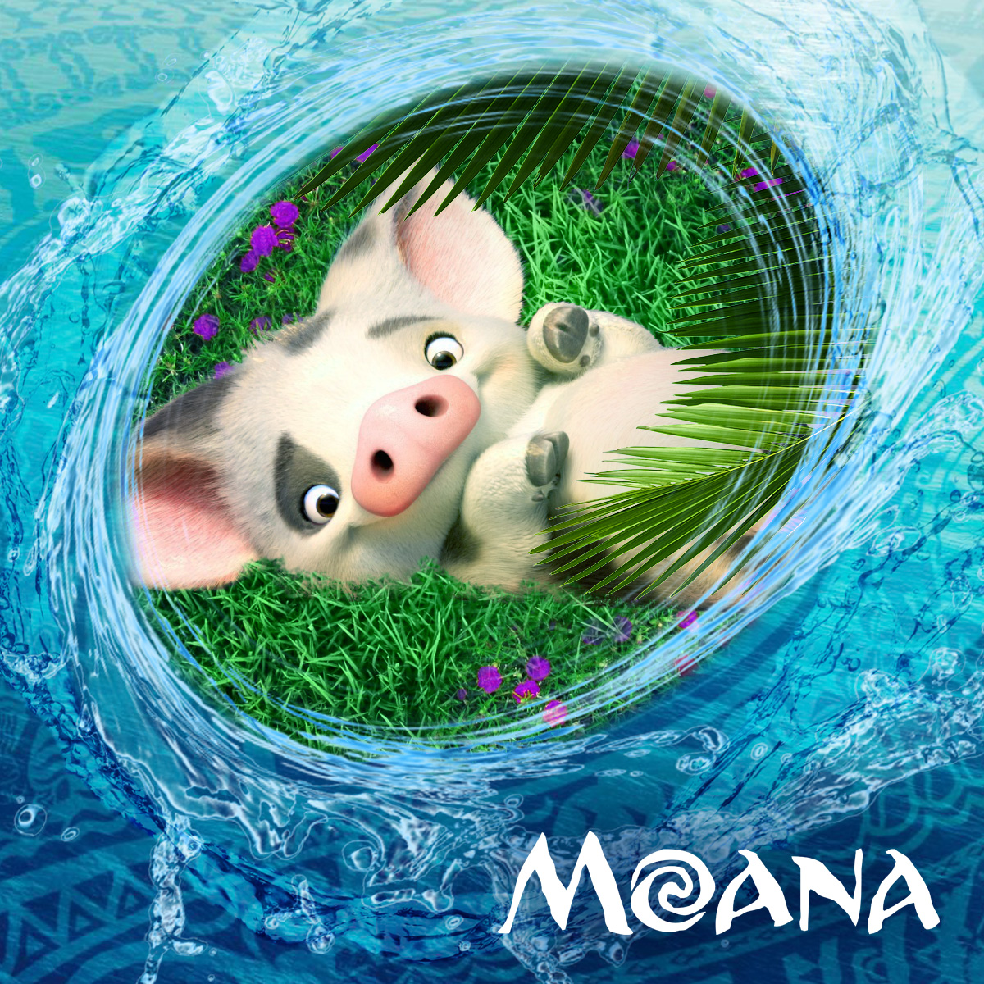Глава 3 - Златогрив
После приезда Мауи на Матануи прошло около месяца. Специально для почетного гостя жители острова построили красивую хижину в том месте, которое выбрал полубог. Это была тихая и очень уединенная часть Матануи, находившаяся далеко от основной деревни. Так Мауи мог отдыхать от суеты, но, при желании, навещать друзей.
Раз в неделю Моана бросала все дела и шла в гости к Мауи. В эти дни мама Моаны пекла вкуснейшие кокосовые печенья. Завернув угощение в мягкую ткань, и аккуратно сложив в плетеную корзину, Моана приносила их Мауи в качестве подарка. Кокосовые печенья Сины стали любимым лакомством полубога.
Любуясь живописными закатами, друзья пили горячий чай и наслаждались печеньем. За веселой беседой друзья вспоминали былые подвиги и планировали новые путешествия. В те времена, когда Мауи еще жил на Мауитауне, Моана во время своих путешествий составляла карту, и теперь мечтала продолжить исследование мира в сопровождении своего легендарного друга.
- Для серьезного плаванья нужна серьезная подготовка, - объяснял девушке полубог.
- Абсолютно согласна, - сказала Моана, - К тому же, впереди праздник урожая, это одно из самых больших событий года, я не могу его пропустить.
- Как только празднество кончится, пополним запасы еды и пустимся в путь, - пообещал Мауи.
Поскольку предстоящее торжество требовало подготовки, свободного времени у молодого вождя было мало. Снова Моана утопала в делах и не имела возможности, как следует отдохнуть. Единственное на что хватало времени, это рано утром прогуляться вглубь острова, где посреди зарослей густого тропического леса располагалась красивейшая поляна, усеянная ароматными фиолетовыми цветами. Это было тайное место Моаны. Здесь она чувствовала себя, словно в сказке, и могла ненадолго забыть о заботах.
Однажды утром, во время очередной прогулки, девушка обнаружила, что часть цветов любимой поляны испорчена. Кто-то откусил от них бутоны, а стебли потоптал. Это обстоятельство очень огорчило Моану. Казалось, ее место перестало быть тайным, а погубленные цветы лишили поляну очарования.
Моана была настолько расстроена, что решила больше не приходить на поляну, но уже к следующему утру передумала. Захотев посмотреть, приходил ли снова кто-то на поляну, рано утром девушка пошла к тайному месту снова. Увиденное опечалило Моану еще больше. Цветов стало меньше, а на краю поляны было большое вытоптанное место, словно кто-то спал там. Осматривая следы пребывания загадочного гостя, девушка захотела выяснить кто это. В свой выходной она взяла еды, покрывало и направилась к тайному месту. За ней увязался любопытный Пуа.
- Я не могу тебя взять с собой. Ты шумный непоседа и спугнешь того, кого хочу выследить, - объяснила поросенку девушка.
Пуа скорчил обиженную мордочку и повесил ушки.
- А вдруг это какое-то страшное чудовище, - устрашающе проговорила Моана.
Пуа топнул короткой ножкой и сделал грозный вид.
- Я если их будет несколько? - добавила подруга.
Вид у поросенка вид стал менее решительным.
- То-то же. Лучше оставайся в деревне и будь начеку. Вдруг, съев меня, чудовище захочет подкрепиться другими жителями Матануи. Вот тогда-то и понадобится твоя отвага, - пошутила девушка.
Последние слова окончательно убедили Пуа не совать свой пяточек в лес, где, возможно, водятся страшные существа.
Со спокойным сердцем Моана отправилась выслеживать таинственного гостя. Придя к тайной поляне, девушка спряталась в густом кусте акаций и стала ждать. Время шло, а на поляне никто не появлялся. Несколько раз Моана слышала шуршание в соседних зарослях, но, приглядевшись, находила лишь ящериц и мелких грызунов.
Лежа в засаде, девушка завернулась в покрывало и смотрела в небо. Мысли летали высоко над океаном. Она вспоминала о путешествии к острову Те Фити. Снова видела улыбку богини всего живого и слышала победный крик Мауи. Воспоминания постепенно превратились в сновидения. Моана сама не заметила, как заснула. Проснулась девушка среди ночи. Что-то разбудило ее, но она не сразу поняла что. Вдруг на стволах деревьев Моана увидела отблески красного света. «Пожар!» - подумала девушка и вскочила на ноги.
Выбежав на любимую поляну, вместо пожара, Моана увидела нечто необыкновенное. На противоположном конце цветника стоял единорог, грива и хвост которого сияли золотым светом. Животное было очень напугано внезапным появлением девушки.
- Не бойся меня, - мягко сказала Моана, - Я не причиню тебе вреда.
Одновременно с этими словами девушка медленно подняла руки ладонями вперед.
Единорог воспринял этот жест, как попытку поймать его, и, распустив широкие белоснежные крылья, взлетел.
- Потрясающе! - восторженно выдохнула Моана, - Ты умеешь летать!
Но единорог все еще опасался незнакомки, поэтому, издав мелодичный звук, отдаленно напоминающий лошадиное ржание, полетел в сторону океана.

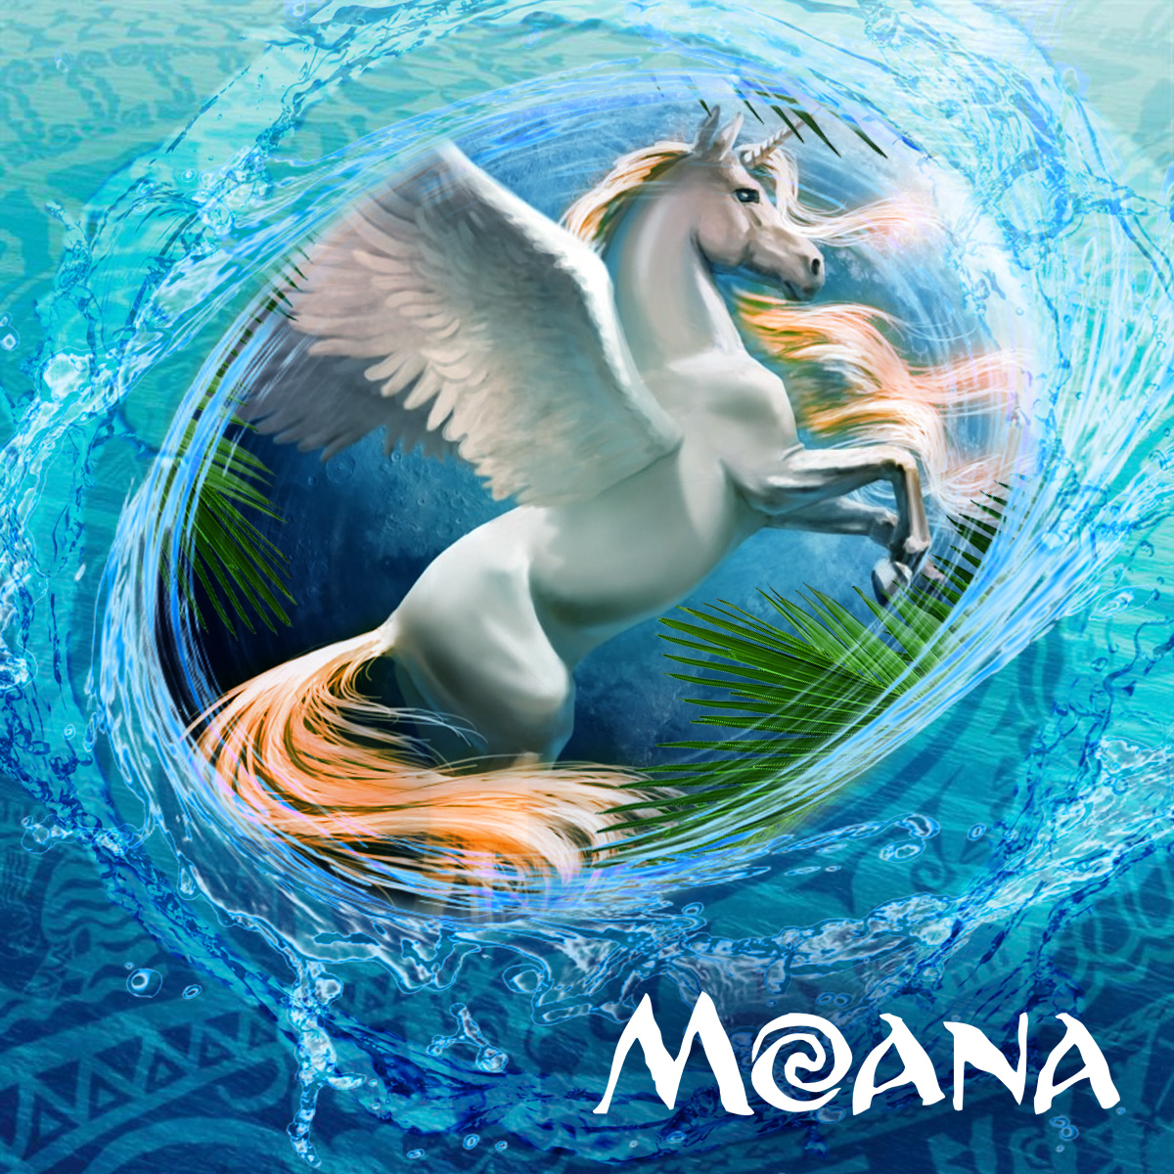Глава 4 - Мой друг - единорог
- Представляешь, это был единорог, к тому же летающий! - рассказывала Пуа Моана.
Поросенок слушал с большим интересом, забавно задрав острые ушки.
- Как жаль, что он испугался и улетел, - продолжала девушка.
Пуа согласно закивал.
- Думала, единороги только в сказках бывают. Вот бы с ним подружиться. Как думаешь, он вернется? - спросила Моана у поросенка.
Тот хрюкнул и грустно опустил ушки.
- Я все равно буду надеяться и ждать, - твердо решила девушка.
Моане не терпелось снова провести день на поляне. Она мечтала о встрече с невероятным животным, но дела не давали возможности отлучиться. Праздник урожая был все ближе, от этого хлопот становилось больше. Только спустя неделю у Моаны выдался свободный день. Еще до рассвета девушка собрала необходимые вещи, а с первыми лучами солнца отправилась на тайную поляну.
Маленький поросенок уже подстерегал Моану у двери.
- Хорошо, я возьму тебя с собой, но обещай вести себя тихо, - сказала любимцу Моана.
Пуа согласно закивал.
- Тогда пойдем, - сдалась девушка и направилась к узкой тропе, ведущей в лес.
Часто перебирая маленькими ножками, ушастый поросенок старался не отставать от подруги. Однако путь был неблизкий, и Пуа быстро устал. Издавая жалобные похрюкивания и делая несчастную мордашку, зверек начал проситься к Моане на руки.
- Конечно, на ручках ехать приятнее, чем, спотыкаясь о торчащие корни, пробираться по извилистой тропе, - укорила друга Моана.
Пуа пристыжено фыркнул и загрустил.
- Ладно, залезай в рюкзак, - предложила девушка.
Радости маленького непоседы не было предела. Он удобно устроился между покрывалом и теплым свертком с жареной рыбой. Высунув голову наружу, всю дорогу ушастый путешественник любовался красотами тропического леса.
Добравшись до поляны, Моана присмотрела себе новое убежище и спряталась туда. Сидя в засаде, девушка осмотрела поляну. Было заметно, что цветы снова кто-то потоптал, а некоторые бутоны откусил.
- Я знала, что он вернется, - прошептала поросенку Моана.
Зверек никак не отреагировал. Лежа на теплом свертке с едой, он пригрелся, а тряска усыпила малыша.
- Эх ты, - тихо сказала Моана, глядя на сопящего друга.
Весь день девушка пряталась в засаде, но безрезультатно. Ей было очень скучно, но желание подружиться с летающим единорогом пересилило все. Когда Моана проголодалась, пришлось разбудить Пуа. Поросенок сонно потянулся и вылез из рюкзака. Достав сверток с рыбой, Моана обрадовалась, рыба была все еще теплая.
- Спасибо за то, что грел мой обед, - с улыбкой поблагодарила заспанного поросенка подруга.
Пуа хрюкнул, а потом сладко зевнул.
- Я и для тебя кое-что взяла, - сказала Моана и достала из рюкзака кокосовое печенье.
От вида любимого лакомства у Пуа заурчало в животе.
- Держи, друг, - сказала Моана и отдала печенье поросенку.
Долгая прогулка и скучное ожидание разыграли в девушке такой аппетит, что рыба показалась невероятно вкусной. Съев все до последнего кусочка, Моана откинулась на покрывале и закрыла глаза. Было приятное ощущение сытости и спокойствия. Юную следопытку начало клонить в сон.
- Эта поляна действует на меня усыпляюще, - пожаловалась девушка, зевая.
Пуа тоже зевнул и, прислонив к плечу Моаны свой пушистый бочок, задремал. Сон заразная штука. Спустя несколько минут Моана тоже заснула.
Не зная, сколько проспала, девушка проснулась от странного шума. На поляне кто-то топал и фыркал. Придя в себя ото сна, Моана аккуратно выглянула из засады. То, что увидела следопытка, поразило ее до глубины души. Забыв про все предосторожности, по поляне бегали Пуа и единорог. Они весело играли в какую-то странную игру и были так увлечены, что не замечали Моану.
Девушка поспешила воспользоваться ситуацией. Она медленно вышла из-за куста и присела на землю. Ей казалось, что маленькие размеры произведут на единорога не такое пугающее впечатление.
Животные заигрались так, что, сидящая на краю цветочной поляны, девушка оставалась для них незамеченной. Только спустя несколько минут Пуа краем глаза заметил подругу и с радостным хрюканьем понесся к ней. Единорог не разделял радости своего нового друга. Он резко остановился и встревожено посмотрел на незнакомку.
Пуа тем временем добежал до подруги и прыгнул к ней на руки. Моана засмеялась и ласково пощекотала его за животик. От этого радости у поросенка только прибавилось, и он разразился милым поросячьим смехом.
С большим вниманием и настороженностью наблюдал волшебный конь за поведением друга. Он настолько не доверял людям, что беспокоился за безопасность поросенка.
Пуа заметил сомнения единорога и, спрыгнув с рук девушки, побежал к нему. Стоило малышу приблизиться к златогривому приятелю, как он, весело фыркая, начал бегать и кувыркаться у него под ногами, всем видом показывая, что опасаться нечего и можно продолжить играть. Единорог выглядел растерянным. Навострив уши, он смотрел то на веселого поросенка, то на сидящую вдали девушку.
Радость Пуа была настолько заразительной, что единорог сдался. Отведя от Моаны недоверчивый взгляд, грациозный конь продолжил играть с новым приятелем. Девушка сидела в отдалении и наблюдала за сказочным животным. Он так отличался от тех лошадей, что ей доводилось видеть раньше. Сейчас, при свете заходящего солнца, волосы его гривы и хвоста выглядели, словно тончайшие золотые нити. Они блестели в розоватых лучах, искрами отражая солнечный свет, и были завораживающе прекрасны.
Помимо гривы и хвоста, золотых прядей больше не было нигде. Сам единорог имел белоснежный окрас, а копыта темно-серые.
Играя с Пуа, скакун часто распахивал крылья, и Моана смогла разглядеть его оперение. Оказалось, что с внутренней стороны крыла встречались перышки с золотистыми ворсинками, которые словно блестки сверкали при широком взмахе.
- Какой же ты красивый, - не сдержав восторга, прошептала Моана.
Единорог и Пуа играли до позднего вечера. Неугомонный поросенок так разыгрался, что утомил большого приятеля. Златогривый скакун прилег на травку, а Пуа побежал к Моане. Расцеловав подругу мокрым пяточком, проказник полез в рюкзак, жадно вынюхивая, не припасла ли подруга еще парочку кокосовых печенек.
- Проголодался, - с улыбкой проговорила Моана и достала из кармана печенье.
Пуа взвизгнул от удовольствия и накинулся на угощение. Съев половину печенья, вежливый поросенок отнес остаток новому другу и положил рядом на траву.
Единорог поднял голову и принюхался. Моана поняла, что ко всему связанному с людьми скакун относится насторожено. В голове девушки зародилось грустное предположение, что однажды кто-то пытался его обидеть. Возможно, жадные люди, прельстившись его золотой гривой, пытались поймать свободолюбивое животное. От этих мыслей сердце Моаны сжалось.
Тем временем интерес единорога к печенью возрос. Почувствовав кокосово-ванильный аромат предложенного лакомства, проголодавшийся конь аккуратно надкусил подарок. По мелодичному фырчанию стало понятно, что угощение пришлось скакуну по вкусу. Едва проглотив пробный кусочек, он разом съел оставшуюся часть печенья.
Моана достала из кармана еще два кокосовых печенья. Учуяв запах распробованного лакомства, конь принюхался и встал на ноги. Первый шаг в сторону Моаны дался ему тяжело. Он топтался и вздрагивал, не решаясь приблизиться к девушке. Но тут на помощь пришел Пуа. Он радостно прыгал впереди, хрюкая и зазывая единорога. Скакун все еще вздрагивал, но шел следом.
Дойдя до Моаны, он остановился и голодными глазами посмотрел на печенье. Девушка улыбнулась и, стараясь не напугать животное резкими движениями, медленно протянула ему угощение. Вытянув сероватые губы, конь осторожно взял из рук Моаны печенье и с аппетитом съел.
- Меня зовут Моана, - с улыбкой представилась девушка.
Единорог посмотрел на нее таким умным взглядом, словно все понимал.
- Это мой друг Пуа, - указывая на поросенка, добавила Моана.
Скакун кивнул и ткнул поросенка носом в бок.
- А как зовут тебя? – осторожно спросила девушка.
Единорог потряс золотой гривой и фыркнул.
- Золотая грива? – предположила Моана.
Конь кивнул.
- А можно я буду называть тебя - Златогрив? – поинтересовалась девушка.
Единорог расправил крылья и одобрительно кивнул.
Поскольку было уже поздно, пришла пора возвращаться домой. Угостив нового знакомого еще печеньем, девушка начала собирать вещи.
- Можем ли мы с Пуа навещать тебя на этой поляне? – вежливо поинтересовалась девушка перед уходом.
Златогрив кивнул и, расправив крылья, махнул ими два раза. Моана догадалась, что на языке жестов единорога это означало – Да.
Так у Моаны появился новый друг и мало кто мог похвастаться таким сказочным приятелем.

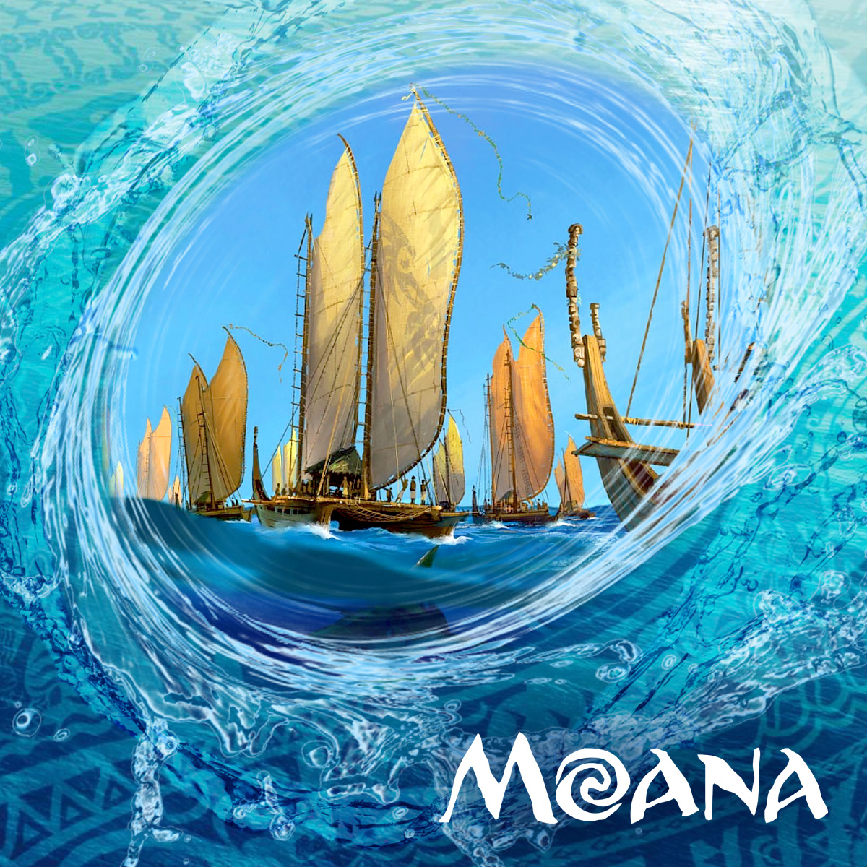Глава 5 - Встреча гостей
Со дня знакомства со Златогривом прошло несколько дней. Теперь Моана каждый вечер старалась навещать своего нового друга. Учитывая то, что праздник урожая был совсем близко, выкраивать время на игры с единорогом и Пуа было все сложнее. Когда до праздника оставалось три дня, Моана предупредила пернатого скакуна, что ее несколько дней не будет. Златогрив погрустнел.
- Праздник урожая один из самых важных мероприятий за год и длится он несколько дней, - начала объяснять Моана, - Раньше мы праздновали его своим племенем, но после покорения океана, выяснилось, что подобная традиция есть и на соседних островах. Это потому, что у нас всех общие корни. Благодаря мореплаванию, у моего племени завязались торговые и дружеские отношения с жителями соседних островов. Посоветовавшись, мы с отцом решили позвать на праздник всех желающих. На приглашение откликнулись все соседи, обещав привезти и своих друзей. Поэтому в нынешнем году праздник урожая будет особенным. Папа говорит, что приплывет много людей. Вот почему столько хлопот. Мы начали подготовку за два месяца. Нужно обеспечить гостей жильем, питанием и развлечениями. На главной площади построены шатры для ярмарки, где можно будет не только посмотреть на работы иноземных ремесленников, но и купить понравившиеся изделия. Для развлечения гостей устроим состязания в разных областях. От поедания пирогов, до стрельбы из лука. Мы с папой очень волнуемся перед таким ответственным мероприятием и хотим, чтобы гостям у нас очень понравилось.
Златогрив слушал с большим интересом и время от времени кивал. Пуа каждый день видел, как Моана занимается подготовкой к празднику, и разговоры о дне Урожая его не интересовали. Поросенок, пыжась и фыркая, бодал лежащего на траве единорога лбом, стараясь раззадорить его и снова начать играть.
Дослушав рассказ девушки, Златогрив наелся кокосового печенья и собрался улетать. Предвидя долгую разлуку, Пуа опустил уши и сделал несчастную мордочку.
- Не скучай, Пуа, ты же можешь навещать нового друга и без меня, - утешала поросенка Моана.
Златогрив тоже старался успокоить друга. Он пригнул голову к земле и уткнулся своим носом в пятачок Пуа. Тот смущенно хрюкнул и повеселел.
На прощанье Моана обняла любимого единорога и пошла сквозь сумрачный лес домой. Пуа растративший все свои силы на игры, сидел в рюкзаке и тоскливо наблюдал, как исчезает в небе сияющий единорог.
Время пролетело незаметно. Праздник урожая, наконец-то, наступил. Моана, Туи, Сима и все жители Матануи потрудились на славу. Деревню было не узнать. По случаю торжества все хижины были украшены венками из разноцветных цветов. Площадь украшали шатры из яркой ткани. А на краю деревни большой палаточный лагерь готовился к приему гостей. Здесь иноземным посетителям должны были обеспечить ночлег и вкусное питание. Возле береговой линии располагалась территория, оборудованная под различные состязания. Моана лично проверила весь необходимый реквизит и развесила вывески с программой соревнований.
Оставалось только дождаться гостей. На рассвете все жители Матануи отправились на пляж. Люди в нетерпении топтались на песке в ожидании первых кораблей.
- Ну как, кто-нибудь уже приплыл? - бодро спросила Моана, подбежав к отцу.
- Нет, я пришел самый первый, но никого не видел, - ответил Туи.
Девушку охватило беспокойство. Она боялась, что гости не приедут и все хлопоты были напрасны.
Время шло, а кораблей все не было. Теперь переживать начали даже самые заядлые оптимисты, такие как мама Моаны - Сина.
- Не переживай, дорогой, - ласково успокаивала она Туи, - Возможно их что-то задержало.
- Или они просто не придут, - грустно ответил мужчина.
Ближе к полудню все решили, что праздновать день урожая придется в традиционной форме. Жители Матануи начали уходить с пляжа, окончательно потеряв надежду увидеть гостей.
- В любом случае, этот день праздничный, пойдем и отметим его, как раньше. Мы ведь каждый год радовались празднику урожая в узком кругу соплеменников. То, что сегодня никто не приплыл, не отменяет этот особенный день, - утешала Моану и Туи Сина.
- Столько сил потрачено и все впустую, - горестно ответил Туи и направился в сторону деревни.
Моана так просто сдаваться не собиралась. Чутье подсказывало, что корабли отсутствуют не случайно. Запрыгнув в свою любимую лодку, девушка поспешила за риф. Не зная, в каком направлении двигаться, Моана решила довериться течению и не прогадала. Вскоре вдали показалось что-то непонятное. На линии горизонта виднелись штыки и белые полотна.
- Что там такое? - спросила вслух Моана.
Сгорая от любопытства, опытная мореплавательница расправила парус и направилась к заинтересовавшему ее месту. Чем ближе подплывала девушка, тем отчетливее видела, что скопление штыков и полотен было ни что иное как паруса и мачты кораблей. Однако вместо того, чтобы плыть, лодки сгруппировались в одном месте.
Глядя на все это, у Моаны было два вопроса: Куда плыли эти путешественники и почему остановились.
Постепенно девушка подошла так близко, что до нее начали доноситься звуки. Мореплаватели на разных кораблях переговаривались и были явно чем-то встревожены. По форме и конструкции лодок, а также непохожему виду парусов, девушка поняла, что эти моряки с разных островов.
- Значит, они плыли на наш праздник, - догадалась девушка, - Но почему остановились?
Ответ на этот вопрос Моана узнала очень скоро. Доплыв до скопления, она увидела, что один из кораблей сел на мель. Моана знала это коварное место, и даже пометила на своей карте. Раньше здесь возвышалась одинокая похожая на столб гора. Буйные воды океана обтесали ее у основания, и она обрушилась в воду. Невидимый над водой обломок уперся в широкое основание скалы и вместе они образовали мель. Человек, не знавший этого, мог не заметить опасного места. Так случилось и с этим кораблем.
Вокруг пострадавшего судна скопилось очень много лодок. Все старались помочь друзьям морякам, но судно было грузовым, большим и очень тяжелым. На нем плыли ремесленники и торговцы, везя на продажу много товаров.
Моана подплыла на своей маленькой лодке и присмотрелась. Моряки были так заняты спасением тонущего корабля, что не заметили ее. Одни, привязав к поврежденным бортам грузового корабля канаты, пытались стащить его с каменного препятствия. Другие помогали разгружать судно и принимали на борт людей с обреченного, по их мнению, корабля. Было шумно и суетно. Все настолько погрузились в работу, что забыли про цель своего плавания.
- Прошу прощения, - вежливо проговорила Моана.
Девушку никто не заметил. Шум голосов взволнованных мореплавателей заглушил возглас Моаны.
- Здравствуйте! - во весь голос закричала девушка.
Получилось настолько громко, что все моментально стихли и посмотрели на юную крикунью.
- Я могу вам помочь, - заявила Моана.
Глядя на худенькую молодую девчонку, моряки засмеялись.
- Чем ты можешь нам помочь? - насмешливо спросил один из капитанов.
- Освободить поврежденный корабль и отвезти на Матануи, - пояснила Моана.
Мужчины рассмеялись еще больше.
- Нам некогда шутки шутить, сейчас корабль и весь дорогостоящий груз окончательно затопит, - недовольно прокричал капитан тонущего судна.
- Я не шучу! - строго прокричала девушка.
- Ну, продемонстрируй нам, как ты собираешься на такой маленькой лодочке сдвинуть этого гиганта с места, - с трудом сдерживая смех, проговорил один из моряков.
Моана расправила плечи и сказала:
- Сначала все должны отплыть от грузового корабля.
Моряки начали переглядываться.
- Советую сделать это поскорее, иначе помочь не смогу, - добавила Моана.
Мужчины взялись за весла и начали отплывать от места крушения.
- Такое расстояние устроит? - раздраженно спросил один из мореплавателей, когда все лодки отплыли.
- Да! - громко крикнула девушка.
Мужчины ждали, что же будет дальше. Они думали, что Моана причалит к грузовому кораблю и начнет привязывать веревки, но ошиблись. Вместо этого девушка присела на край борта и, опустив руки в соленую воду, начала разговаривать с водой. Из-за расстояния моряки не слышали, что именно говорила океану девушка, но спустя минуту, вода под ее руками засветилась. Удивлению мужчин не было предела. Свет от ладоней Моаны начал растекаться и потек в сторону поврежденной лодки. Достигнув сломанной скалы, вода забурлила и вздыбилась. Судно приподнялось и с невероятной скоростью понеслось в сторону Матануи.
Остолбенев от потрясения, моряки смотрели вслед уносящемуся вдаль кораблю.
- А теперь приглашаю на Матануи, мы вас уже заждались, - громко сказала Моана.
В этот момент вода забурлила и под остальными кораблями. Океан подхватил суда и понес к берегам гостеприимного острова. Моряки схватились за мачты и канаты, чтобы не упасть. Скорость лодок была такая, что уже через несколько минут гости пересекли риф и оказались в тихом заливе зеленого острова.

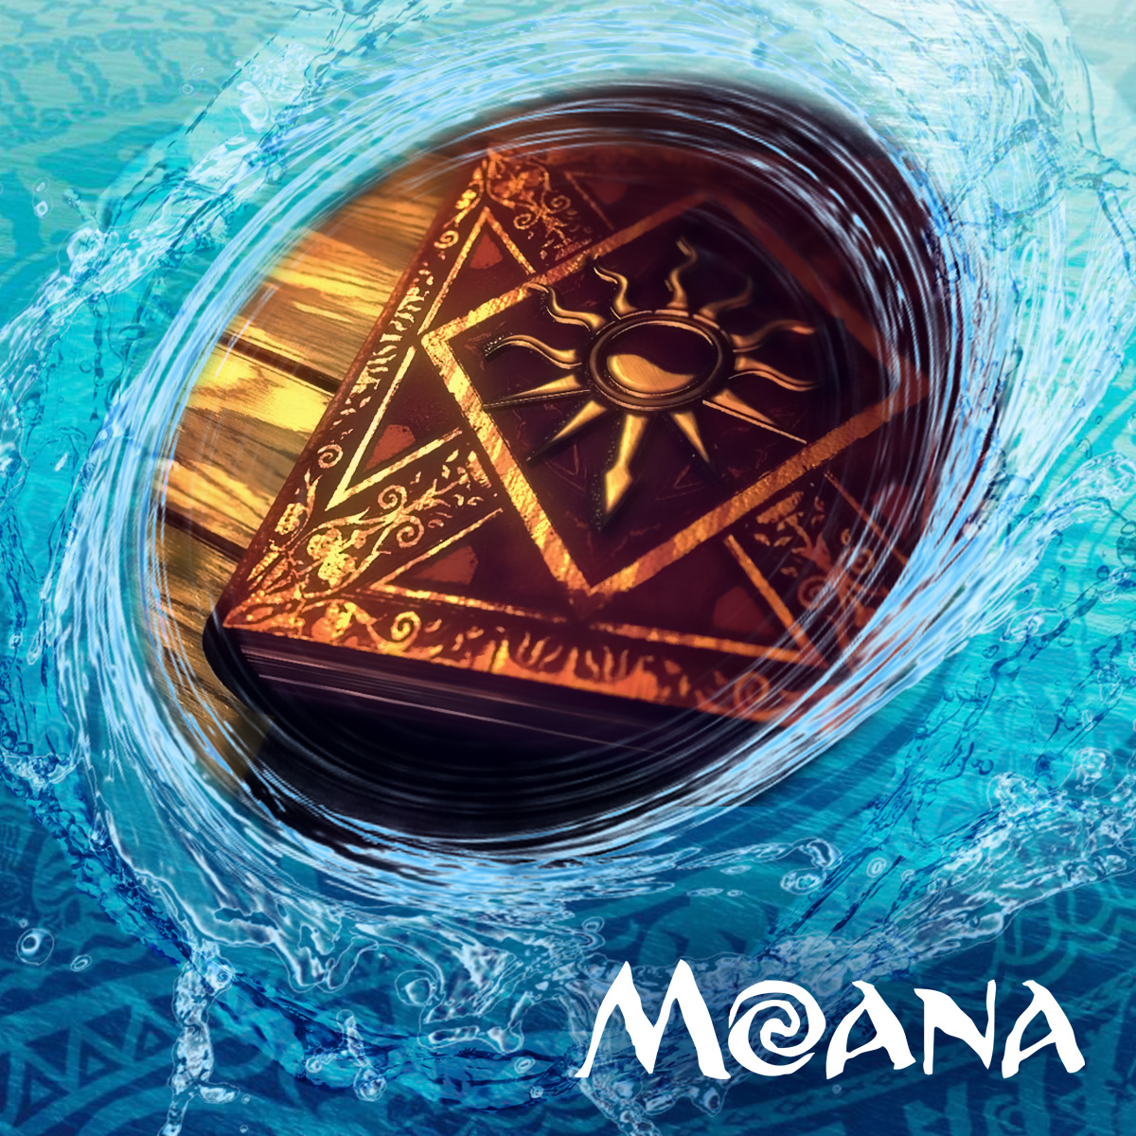Глава 6 - Волшебная книга
Когда Моана привела к берегам корабли гостей, на берегу остались только самые терпеливые встречающие. Среди них была Сина. Увидев, как океан в светящемся потоке несет иноземные суда, мать сразу догадалась, что здесь замешана Моана.
Сойдя на берег, моряки окружили девушку и начали расспрашивать о случившемся:
- У вас на острове все умеют управлять водой? - интересовался один из капитанов.
- А что ты сказала океану? - спрашивал другой.
В один голос задавали свои вопросы мореплаватели, от этого стоял страшный шум.
- Прошу прощения, - громко сказала Сина , стоя в стороне от толпы.
Гости обернулись к женщине.
- Я вижу, вы уже успели познакомиться с моей дочерью Моаной. Она юный вождь нашего племени.
Мужчины удивленно посмотрели на смущенную девушку.
- А теперь приглашаю вас на празднование дня урожая. Мы уже заждались вас и хотим начать торжество, - продолжила Сина.
Моана благодарно посмотрела на маму. Всеобщее внимание и обилие вопросов смущали юную принцессу Матануи.
Сина повела гостей к деревне, но, уходя, они все еще бросали любопытные взгляды на Моану.
Когда основная масса моряков удалилась, Моана организовала разгрузку поврежденного судна. Местные рыбаки вызвались помочь и работа закипела. Как только удалось опустошить грузовые отсеки корабля, моряки с помощниками занялись ремонтом поврежденных бортов и дна.
Убедившись, что работа налажена, Моана поспешила в деревню, где ее папа уже встретил гостей и начал проводить торжественное открытие дня урожая.
Пока гости наслаждались музыкой и танцами местных красавиц, местные жители помогали с разгрузкой кораблей и открытием ярмарки. Всего через час цветные шатры были наполнены всевозможными диковинками, рядом с которыми стояли гордые за свои изделия ремесленники.
Моана не удержалась и тоже прошлась по ярмарке. Проходя мимо одного из шатров, девушка обратила внимание на полку с древними книгами. Это были старинные, обшитые кожей рукописи. Название на одной из книг гласило: «Книга всезнания». Не сдержав любопытства, Моана взяла увесистый том в руки.
- Отличный выбор, - скрипучим голосом проговорила непонятно откуда появившаяся старушка.
- Про что она? - поинтересовалась девушка.
- Это решать читателю. Он спрашивает, книга отвечает, - загадочно проговорила продавщица.
- Ей можно задать вопрос и она ответит? Неужели эта книга знает все? - спросила Моана.
- Не все, например книга не даст ответы на то, что должно случиться. Предсказанием будущего она не занимается. Зато, если читатель ей понравится, она может поделиться многими тайнами прошлого.
- А сколько стоит эта книга? - спросила Моана.
- Она не продается. Это особенный товар, - заупрямилась бабушка, - Такие драгоценности я меняю на что-то редкое и ценное.
Моана задумалась. Ничего редкого и ценного на острове Матануи, по ее мнению, не было. Придя к этому выводу, девушка загрустила. Она положила книгу на место и развернулась, чтобы уйти. В этот момент на спине у Моаны висел рюкзак, в нем дремал маленький поросенок Пуа. Мордочку он высунул наружу и, прикрыв лицо большими ушами, сладко посапывал. Предыдущей ночью Пуа один бегал на тайную поляну повидаться со Златогривом. Друзья так заигрались, что на сон времени осталось мало. Зато теперь, забравшись в уютную сумочку, Пуа безмятежно спал у Моаны за спиной.
Старушка посмотрела на поросенка и просияла.
- Постойте, почему вы уходите? - спросила продавщица, жадно глядя на спящего поросенка.
- У меня нет ничего ценного, - призналась Моана.
- Я так не считаю, - с улыбкой ответила старушка.
Она подошла к девушке и указала на рюкзак. Не понимая, что могло заинтересовать продавщицу, Моана сняла рюкзак с плеч и присмотрелась. Ничего, кроме потревоженного Пуа, там не было.
- Не понимаю, что именно вас заинтересовало, - растеряно сказала девушка.
Старушка вытянула руку и указала на растрепанного поросенка. Тот только проснулся и, рассеянно озираясь, пытался понять, куда попал.
- Но Пуа мой друг, он не продается, - обижено заявила девушка.
Старушка нахмурила брови и ответила.
- Удивительно, как невнимательны бывают люди. Я стара и слаба зрением, но вижу гораздо лучше многих…
Моана насторожилась и отступила от странной бабушки.
- Не бойтесь, мне не нужен ваш поросенок. Просто к нему прилипло нечто бесценное.
С этими словами старушка приблизилась и осторожно сняла с ушка Пуа тонкий золотой волосок. Поднеся находку к лицу, продавщица начала внимательно изучать волосок.
- Какой редкий экземпляр! - восторженно пробормотала она, - Единорог-пегас, да еще с золотой гривой. Думала, их всех переловили…
Бабушка провела пальцами по волоску и добавила.
- Наверняка светится в темноте.
Моана наблюдала за продавщицей и молчала. Ей не хотелось выдавать Златогрива, даже ради драгоценной книги.
Вдоволь налюбовавшись волосом, бабушка посмотрела на Моану и сказала:
- Понимаю, эта вещь бесценна, но если все же решитесь, с радостью обменяю волос на книгу.
Девушка обрадовалась и согласилась. Так у Моаны появилась одна из самых редких и магических книг в мире.

Глава 7 - Одноглазый лучник
Когда торжественное открытие праздника урожая было завершено, гости разошлись по острову. Некоторые пошли на ярмарку, кто-то, решив поучаствовать в состязаниях, пошел к пляжу. Туи назначил Моану следить за проведением состязаний, а сам остался в деревне.
В программе соревнований было много конкурсов, особой популярностью был конкурс плетение корзин на скорость и метание кокосов. Любой житель изнеженного солнцем тропического мира умел это делать, поэтому и участников было много.
Состязания проходили шумно и весело, на пляже собралось много народа и все поддерживали конкурсантов радостными криками. Когда несколько состязаний остались позади, пришло время для невероятно зрелищного соревнования лучников.
Ведущий начал зазывать желающих посостязаться. Набралось пять человек. Когда судья хотел объявить начало соревнования, к площадки для стрельб подлетел большой сокол. Птица плавно приземлилась рядом с одной из мишеней и перевоплотилась в человека.
- Мауи! - воскликнул ведущий.
Полубог гордо кивнул и подошел к остальным участникам.
- Я тоже хочу поучаствовать, - заявил многоликий проказник.
Все были поражены появлением почетного гостя. Гости с интересом рассматривали легендарного Мауи, а местные жители возбужденно перешептывались.
Участников выстроили напротив мишеней и раздали луки. Ведущий рассказал о правилах соревнований. Лучники должны сделать первый выстрел. Кто промахнулся, выбывает. Потом мишени отодвигают дальше и снова стреляют. Промахнувшиеся снова, уходят. Победит тот, кто останется последним.
Моана осмотрела стрелков. Все они были могучими достойными воинами, и только один кандидат вызывал сомнения. Это был одноглазый мужчина в странной растрепанной меховой жилетке. Вид у него был грубоватый, но держался он уверенно. Соревнования обещали быть интересными. Моана подошла поближе и приготовилась болеть за Мауи.
Судья дал сигнал к началу. Лучники прицелились и выстрелили. При первом выстреле не промахнулся никто. Мишени отодвинули дальше. Снова прозвучал свисток, и стрелки вздернули луки. Теперь на выстрел у некоторых ушло чуть больше времени. Мужчины целились и не спешили со стрельбой. На этом этапе один из иноземных стрелков промахнулся. С досады он швырнул лук на землю и громко зарычал.
Пока мишени передвигали, лучники нервно переглядывались. Сложность конкурса возрастала, и многие нервничали. Судья снова просигналил. Лучники натянули тетиву и прицелились. Выстрелы прозвучали разрознено. Но на этот раз промахнулись два стрелка.
Состязание приобретало интересный оборот. На линии выстрела остались только одноглазый незнакомец, Мауи и местный парень по имени Диун. Моана прекрасно знала Диуна, он был отличным рыбаком и мог гарпуном попасть в быстро плывущую рыбу с такого расстояния, что другим добытчикам и не снилось.
Мишени отставили совсем далеко. Судья громко свистнул, и лучники начали целиться. Первым выстрелил одноглазый. Когда его стрела попала ровно в центр мишени, зрители начали аплодировать. Затем выстрелил Мауи. Он тоже попал в яблочко. А вот Диуну не повезло. Его стрела, задев край круга, улетела в кусты.
Несмотря на проигрыш, публика провожала Диуна громкими аплодисментами и одобрительными возгласами.
На этот раз мишени отодвинули так далеко, что, казалось, попасть в них из лука невозможно. Прозвучал сигнал. Моана прищурилась и сжала кулаки. Она всем сердцем болела за своего друга. Только когда публика начала ликовать, поздравляя победителя, девушка открыла глаза. Толпа ринулась за ограждение и подняла на руки одноглазого стрелка. Его стрела снова угодила в самый центр мишени, в то время как Мауи промахнулся.
- Я требую второй попытки, - закричал расстроенный Мауи.
Моана подбежала к полубогу, чтобы утешить.
- Перестань, он победил честно, - сказала другу девушка.
- Нет, ни одному человеку не под силу попасть в мишень с такого расстояния. У меня соколиное зрение, ведь я полубог, и то промахнулся. Уверен, ему повезло, - начал спорить Мауи.
Судья подошел к рассерженному полубогу и тоже начал утешать.
- Нет, так нечестно. Ему повезло, - громко заявил Мауи.
Одноглазый лучник подошел к недовольному результатами состязания участнику и сказал:
- Если есть сомнения в моей меткости, можно и повторить, но мне нужна достойная награда. Что ты можешь предложить в качестве приза за победу? - нахально спросил стрелок.
- Да все что угодно, - обиженно ответил полубог, - Уверен, ты не победишь.
- Тогда, может, поставишь на кон это? - ответил одноглазый и указал на крюк.
- Мауи не надо. Уйми свою гордость. У меня плохое предчувствие, - начала уговаривать подруга.
Полубог задумался.
- Я так и знал, что ты трус, - грубо выкрикнул меткий незнакомец и хотел уйти.
Слова одноглазого больно ранили самолюбие легендарного воина.
- Стой, я согласен, - крикнул Мауи и встал на линию стрельбы.
Люди разошлись в стороны и замолчали. Воцарилась абсолютная тишина.
Судья свистнул, и стрелки вскинули луки. Но тут одноглазый поднял руку и сказал:
- Чтобы больше сомневающихся не было, отодвиньте мою мишень еще дальше.
Все были потрясены услышанным.
- Тогда отодвиньте и мою, - гордо вмешался Мауи.
Моана снова зажмурилась и сжала кулаки. «Попади, Попади, Попади», - думала про себя она.
Мишени отодвинули, прозвучал сигнал, и девушка услышала звук выстрела из лука.
Моана ждала реакцию толпы и не подглядывала, но все стояли молча.
«Неужели оба промахнулись?» - подумала девушка и открыла глаза.
Первое, что она увидела, было потрясенное лицо полубога и надменную ухмылку стоящего рядом стрелка. Грустное предположение пронзило Моану, она посмотрела вдаль и увидела, что мишень Мауи пуста, а стрела одноглазого, с ярко красными перьями на конце, торчит в центре его мишени.
Когда Мауи отдал меткому незнакомцу крюк, стояла полная тишина. Люди любили и почитали полубога спасшего мир от гибели. Поздравлять одноглазого гостя не хотелось никому.
Моана подошла к убитому горем Мауи и повела подальше от посторонних глаз.

Глава 8 - Разоблачение
- Поверить не могу, - потрясенно шептал полубог, - Говорю же, человеку такое не под силу. Здесь явно что-то нечисто.
- Но что может быть не так. Луки у всех были наши. Я проверяла, они совершенно обычные. Только вот стрела у него была особая, - неожиданно вспомнила Моана, - У наших стрел перья малиновые. А перья на его стреле показались мне красными.
Мауи задумался, вспоминая стрелу конкурента.
- А ведь и правда. У его стрелы и засечка на хвостовике была особая, - после недолгих раздумий сказал полубог.
- Но все это только догадки. Да и как стрела может повлиять на меткость. Какая бы совершенная она не была, с такого расстояния попасть любой стрелой невозможно, - грустно сказала девушка.
- Но сдаваться нельзя, - решительно проговорил Мауи, - Если крюк попадет к злому человеку, он может натворить много бед.
Моана села на ствол поваленной пальмы и задумалась. Мауи сел рядом и грустно вздохнул. Они просидели, молча, некоторое время.
Вдруг из леса вылетела красивая бабочка и, покрутившись вокруг Моаны, села ей на рюкзак.
- У тебя бабочка на спине, - сообщил подруге полубог.
Моана попыталась осторожно обернуться, но все равно спугнула робкое насекомое. Тут в поле зрения девушки попался рюкзак. Пуа там давно не было. Он убежал в деревню, чтобы полакомиться чем-нибудь на ярмарке. Зато вместо поросенка там было еще кое-что.
- Ну конечно! - воскликнула Моана и вскочила с места.
Девушка скинула рюкзак на землю и достала оттуда толстую книгу.
- Что это? - удивленно спросил Мауи.
- Книга всезнания, - ответила девушка.
- Книга чего? - насмешливо уточнил полубог.
- Всезнания. Дает ответы практически на все вопросы. Главное правильно их задавать, - объяснила девушка.
Многоликий проказник рассмеялся.
- Напрасно ты смеешься. Давай проверим, - обижено сказала Моана.
Она открыла книгу и полистала. Все страницы были пустыми. Мауи рассмеялся еще больше.
- Наверное, отдала за эту книжонку целое состояние? - спросил он.
- Вовсе нет, - раздраженно ответила девушка.
Моана листала, крутила, переворачивала, закрывала и открывала загадочный том, но никак не могла понять, как с ним обращаться.
- Как же работает эта книга? - задумчиво проговорила она.
В этот момент на пустом листе появился текст: «Просто задай свой вопрос вслух, и я отвечу».
- Мауи, смотри! - радостно воскликнула девушка, - Она работает, работает!
Полубог присмотрелся и, увидев текст, моментально посерьезнел.
- Чего же ты ждешь, спроси у нее про стрелка, - возбужденно попросил он.
- Как стрелку удалось выиграть соревнование? - спросила девушка.
«Какому стрелку?» - проявился текст на странице.
- Одноглазому, - растерявшись, ответила Моана.
«На свете много одноглазых людей, рассказывать про всех очень долго» - ответила книга.
- Нужно правильно задать вопрос, - вмешался Мауи.
- И как же? - недовольно ответила девушка.
- Не знаю, но нужно подумать, - сказал Мауи и задумался.
Они несколько минут, молча, сидели над книгой и не знали какой вопрос задать. И тут Моану осенило.
- Бывают ли волшебные стрелы? - спросила она книгу.
«На свете есть только одна волшебная стрела. Тот, кто выстрелит ей из лука, никогда не промахнется. У этой редкой вещи есть свое имя Красная игла».
После текста на странице появилась иллюстрация стрелы.
- Моана, смотри, это же она! Красная стрела! И засечка на хвостовике такая же. Я знал, что он жульничает! - воскликнул Мауи.
Радости полубога не было предела. Он подхватил Моану на руки и начал крутить в воздухе.
Когда радость полубога немного утихла, он начал размышлять, как разоблачить одноглазого лучника.
- Давай просто покажем всем книгу, - предложила Моана.
- Нет, этого мало, он прилюдно опозорил меня и я должен ответить тем же, - лукаво проговорил полубог.
- И что ты предлагаешь? - заинтересовалась девушка.
- Устроим состязание и подменим стрелу на обычную, - объяснил Мауи.
- Уверена, он заметит подмену, - ответила подруга.
- Тогда публично предложим поменяться стрелами. Он начнет отказываться, а мы расскажем всем правду.
- Отличная идея, - ответила девушка.
Ей было так обидно за друга, что хотелось проучить обманщика.
Так они и поступили. Моана вернулась на пляж и объявила о том, что могучий Мауи вызывает одноглазого стрелка на бой. На кон полубог ставит мешок золотых монет.
Конечно, никакого золота у Мауи не было, поэтому пришлось позаимствовать денег из общих запасов племени.
Одноглазый обманщик был человеком жадным. Услышав про золото, он согласился посостязаться с полубогом снова. К тому же, мошенник был так уверен в победе, что думал, будто ничем не рискует.
Посмотреть на соревнование пришли все жители и гости Матануи. На пляже не было свободного места. Вокруг площадки для стрельбы столпилось много народа, и все старались получше рассмотреть участников.
Мишени было решено сразу поставить на самую дальнюю позицию. Судья выстроил лучников на линию стрельбы. Как только прозвучал сигнальный свисток, Мауи поднял руку, стараясь привлечь всеобщее внимание.
- Прошу меня простить, но полубоги народ суеверный. Знаю, что по условиям соревнования луки и стрелы у всех участников одинаковые, но мне все же хотелось бы поменяться орудием с противником, - заявил полубог.
- Зачем? - удивлено спросил судья.
- Это наша древняя традиция, - кратко пояснил Мауи.
Зрители начали переговариваться. Поднялся шум. Одни считали, что просьбу можно удовлетворить, другие обвиняли полубога в излишней впечатлительности.
Одноглазый стоял, молча, и ждал решения судьи.
- Если вас это успокоит, не вижу ничего плохого в том, чтобы уступить. Поменяйтесь, пожалуйста, оружием, - ответил судья.
- Нет, - твердо заявил одноглазый, - Я не стану меняться.
- Почему? - удивленно спросил судья.
Стрелок растерялся и не знал, что ответить.
- Я расскажу почему. Стрела, которую вы видите в руках этого одноглазого мошенника, волшебная. Называется красная игла. Владелец этой стрелы никогда не промахивается, - вмешался Мауи.
- Неправда, - закричал одноглазый.
- Тогда докажи, - строго сказал полубог, - Поменяемся стрелами и выстрелим.
Зрители подняли шум. Все требовали поменяться оружием и продолжить состязание.
- Я не стану отдавать стрелу, - упрямился мошенник.
- Тогда придется вернуть крюк, - угрожающе проговорил Мауи.
Одноглазый вытащил из рюкзака замотанный в ткань крюк и бросил под ноги полубогу. Злобно посмотрев на Мауи, он развернулся и гордо ушел в сторону леса.
Толпа разразилась аплодисментами. Все ликовали. Имя Мауи было очищено, и он снова стал героем.
- Минутку внимания, - неожиданно прокричал Мауи.
Все вокруг стихли.
- К сожалению, мне нечем гордиться, я победил нечестно, - признался во всеуслышание полубог.
Зрители растерянно смотрели на Мауи.
- Я полубог и не имею права соревноваться с людьми. Мое соколиное зрение и твердая рука не результат труда и тренировок. Таким меня сделали боги. Истинным победителем соревнования является Диун. Вот кто на самом деле заслужил главный приз. Он самый меткий из всех, кого я когда-либо видел, - заявил полубог.
Зрители начали суетиться и искать Диуна. Вскоре молодого человека нашли и, подняв на руки, начали подкидывать в воздух. Люди радовались и поздравляли истинного победителя и самого меткого стрелка на Матануи.

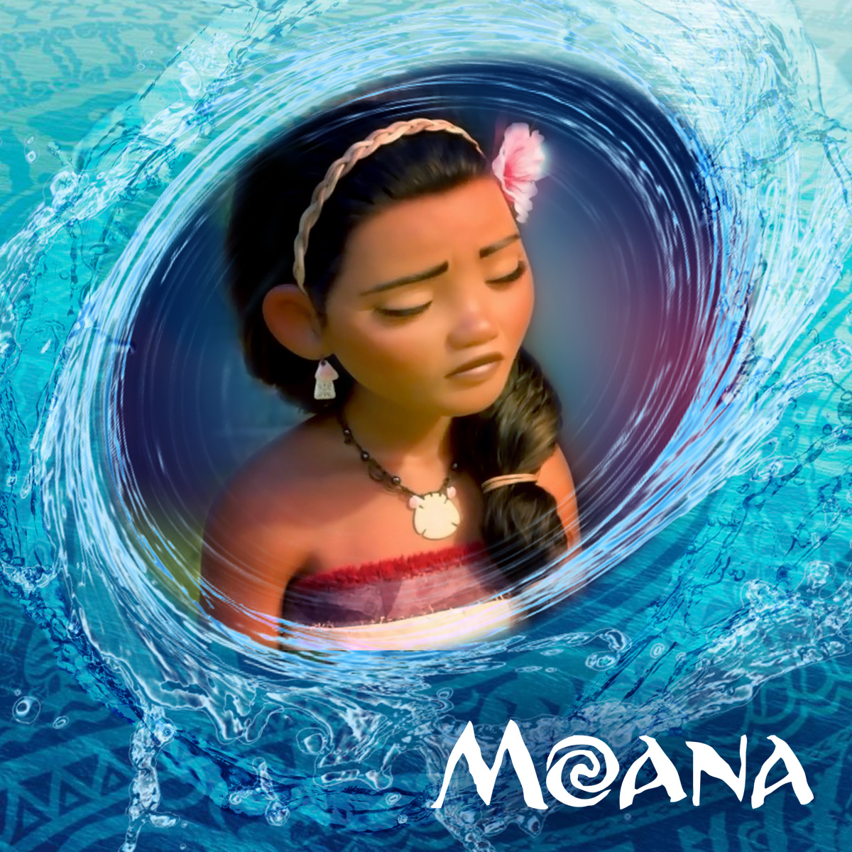Глава 9 - Загадочная болезнь
Праздник урожая был позади. После трехдневного торжества жители Матануи пять дней разбирали шатры и приводили деревню в обычный вид. С печальными лицами люди снимали цветочные гирлянды с домов и сворачивали разноцветные флажки. Им было грустно прощаться с радостным праздником и не терпелось прожить год, чтобы дождаться нового дня урожая.
Началась череда обычных дней. Люди плели корзины, собирали урожай бананов и кокосов, ловили рыбу, словом, занимались своей повседневной работой. Для Моаны же каждый день был особенным. Помимо обязанностей вождя, жизнь девушки наполнилась общением со Златогривом и Мауи. Как и обещал полубог, друзья планировали отправиться в плаванье. Раз в несколько дней Моана брала свою карту и направлялась в гости к Мауи. Опытный мореплаватель делал на ней отметки, определяя места, куда они поплывут.
- Вчера летал на северо-восток. Ничего путного там не нашел. Здесь и здесь есть два небольших острова. Камни и мох, скукота. Зато сегодня днем обнаружил одно интересное местечко здесь, - указывая на карту, рассказывал полубог, - Можно заехать туда и побродить по зарослям.
- Побродить по зарослям я могу и на Матануи, - грустно ответила Моана, - Нужно что-то невиданное и захватывающее.
Сколько не летал Мауи в образе сокола над окрестностями Матануи, а найти действительно уникальное место не мог.
Как-то утром Моана проснулась позже, чем обычно. Накануне девушка ходила на тайную поляну поиграть со Златогривом и поздно вернулась домой. Спать она легла за полночь, и встать с первыми лучами солнца не смогла.
Выглянув в окно, девушка поняла, что припозднилась, и, быстро одевшись, побежала на сбор кокосов. Ожидая застать сборщиков за работой, она была разочарована. Прибежав на поляну, Моана увидела только нескольких девушек.
- А где остальные? - спросила она.
- Ты разве не знаешь? - удивленно спросили соплеменницы.
- Знаю что? - настороженно уточнила Моана.
- Вчера вечером у нескольких человек начался сильный жар, и они слегли с лихорадкой, - рассказала она.
- А сегодня утром болезнь охватила пол деревни, - добавила другая.
Моана была потрясена. Когда днем она уходила из дома, все было нормально. Простившись с собирательницами, девушка поспешила к родителям.
На пороге в родительскую хижину ее встретила обеспокоенная Сина. Мама Моаны куда-то торопилась и чуть не столкнулась с дочерью.
- Куда ты так торопишься? - встревожено поинтересовалась Моана.
- Помогаю лечить больных. Готовлю настойки и отвары, - кратко объяснила мать.
- Как они? Им становится лучше? - начала расспрашивать дочка.
- Откровенно говоря, нет. Я очень обеспокоена. Ничего не помогает. Болезнь чрезвычайно заразна и развивается быстро, - грустно проговорила Сина.
- А где отец? - поинтересовалась девушка.
- Ушел в лес. Нам нужны целебные травы для лекарств. Он собрал тех, кто еще не болен, и отправился на поиски растений, - сказала Сина.
Больше задерживать маму Моана не стала. Сина поспешила продолжить лечение, оставив расстроенную дочь одну.
Когда Моана немного опомнилась, она пошла помогать маме. Однако, войдя в шатер, где лечили больных, девушка увидела, что Сина лежит с компрессом на лбу.
- Мама, что с тобой? - испуганно проговорила Моана, подойдя к кровати.
- Я заразилась, - тихо ответила Сина.
Моана посмотрела на маму и увидела, что на лице и шее женщины выступил пот. Сина еле заметно дрожала, ее бил озноб. Глядя на заболевающую маму, дочь чуть не расплакалась.
Весь день Моана не выходила из больничного шатра. Девушка помогала больным, а каждую свободную минуту проводила у кровати матери.
Вечером в деревню вернулся отец с помощниками. Ему сразу сообщили грустную новость о болезни Сины. Не помня себя от волнения, он побежал в больничный шатер.
- Сина! - вскрикнул Туи, увидев жену.
К этому времени Сина так ослабла, что с трудом обернулась на крик.
- Не волнуйся за меня, мне не больно, - хрипло проговорила женщина и попыталась улыбнуться.
Мама Моаны всегда была доброй и веселой женщиной. Всю жизнь она заботилась и утешала всех, кого любила. Вот и теперь Сина не хотела расстраивать мужа с дочерью.
У Моаны больше не было сил смотреть, как угасает мать и остальные соплеменники, она выбежала из шатра и помчалась к себе в хижину. Прибежав домой, девушка села на край кровати и горько заплакала. Толкнув дверь пяточком, в хижину вошел Пуа. Поросенок знал о беде, посетившей остров, и поспешил утешить подругу. Ушастый непоседа запрыгнул Моане на колени и, уткнувшись мокрым пяточком в щеку, начал мелодично фыркать.
- Я должна что-то предпринять. Лечение не дает результатов. Раньше мы никогда ни с чем подобным не сталкивались. Нужно найти лекарство от этой заразы, - грустно проговорила она.
Пуа спрыгнул на пол и подошел к плетеному ящику, стоящему рядом с кроватью девушки. Моана была погружена в свои мысли и не обратила внимания на поросенка. Желая быть замеченным, Пуа начал громко хрюкать.
- Что ты пытаешься мне сказать? - удивленно спросила девушка и подошла к ящику.
Поросенок начал бодать лбом плетеный сундук. Моана открыла крышку и посмотрела внутрь. Первое, что увидела девушка, была книга, купленная на ярмарке пару недель назад.
- Отличная идея, Пуа, нужно спросить книгу всезнания, - похвалила Моана.
Поросенок сел и гордо задрал мордашку.
Открыв толстый том, наполненный пустыми страницами, девушка спросила:
- Скажи, пожалуйста, есть ли лекарство от болезни, охватившей наш остров?
«Какой именно болезни? Я знаю много болезней и еще больше лекарств, но мне нужно точное название заболевания», - проявился текст в книге.
- Но, я не знаю точное название, - горестно ответила Моана, - Могу назвать только симптомы.
«Этого будет недостаточно. Симптомы у многих болезней одинаковые», - написала в ответ книга.
Девушка задумалась. Нужно было правильно задать вопрос, но это оказалось не так просто. Долго просидела Моана, размышляя, что именно спросить у книги. Девушка уже потеряла надежду, как вдруг ее осенило.
- Ответь, пожалуйста, есть ли на свете лекарство от всех болезней? - радостно спросила Моана.
«Нет» - кратко ответила книга.
Девушка сникла. Ей снова захотелось плакать. Но тут книга продолжила проявлять текст.
«Но есть одно растение, которое лечит почти все болезни. Это редкий цветок под названием Хризалис.»
Моана была вне себя от радости.
- Где его можно найти? - спросила девушка.
«Он настолько редкий, что я не знаю. Однако, мне известно, что этот цветок очень любят лиловые бабочки», - поведала книга.
- Лиловые бабочки, - задумчиво повторила Моана.
Девушка встала с кровати и начала собирать вещи. Внутри все кипело от радости. Моана знала, как вылечить маму, оставалось только найти редкий Хризалис.

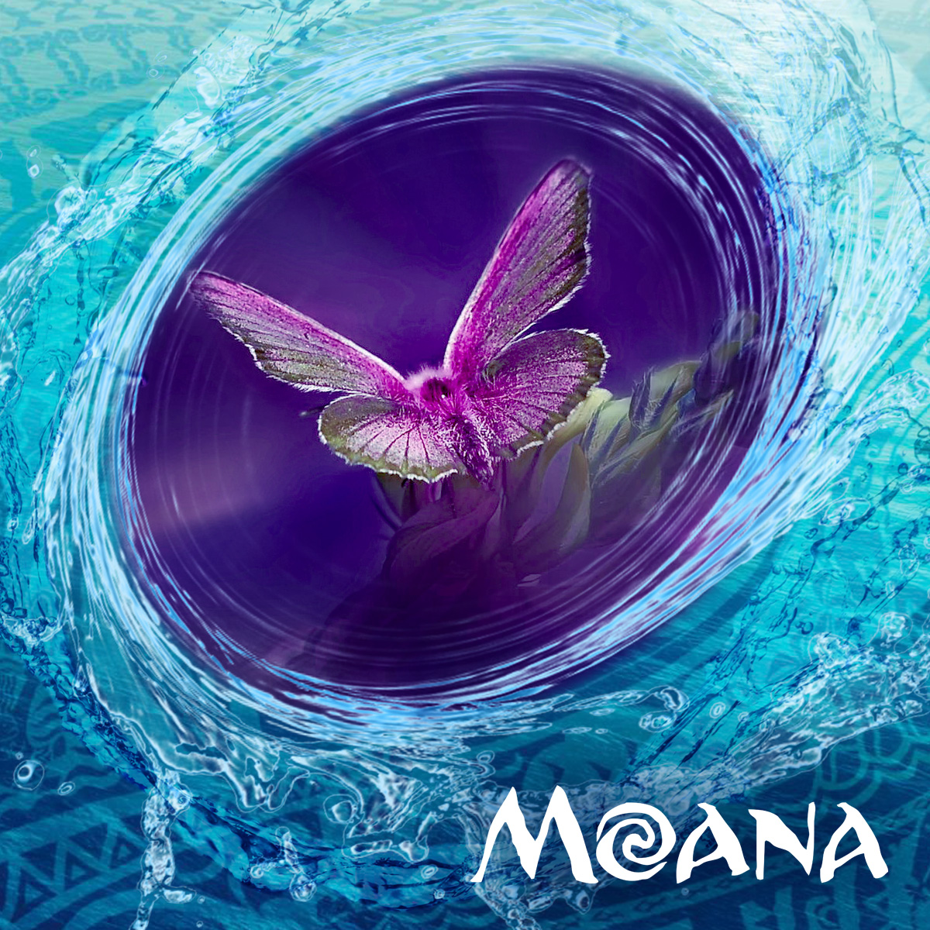Глава 10 - Поиски Хризалиса
- Ты просишь меня отправиться на поиски какого-то цветка без подготовки, прямо среди ночи? - удивленно спросил у Моаны Мауи.
- Да, - подтвердила девушка.
- Но ты даже не знаешь, где его искать. Нужно все обдумать, давай дождемся утра, я слетаю на разведку, - растерянно ответил полубог.
- Нет времени ждать, мама и остальные заболевшие в очень плохом состоянии. Все это может закончиться трагедией.
- Наше необдуманное путешествие тоже может закончиться трагедией, - перебил Мауи, - Помнишь главное правило искателей приключений: Серьезное плавание требует серьезной подготовки.
- А кто сказал, что это будет плаванье? - хитро спросила Моана.
- Пойдем по воде пешком? - удивленно спросил полубог.
- Нет, полетим по воздуху, - ответила подруга.
Мауи удивленно посмотрел на Моану.
- Ты серьезно? - не верящим тоном спросил он.
- Абсолютно, - твердо заявила девушка.
- Я не смогу нести тебя в образе сокола, ты очень тяжелая, - заупрямился полубог.
- Тебе и не надо, - загадочно проговорила Моана.
- Тогда как ты собираешься лететь, да еще в темноте, - раздраженно спросил Мауи.
- Пойдем, покажу, - ответила девушка и поманила друга в сторону выхода из хижины.
Мауи встал и пошел вслед за девушкой. На улице давно стемнело, была ночь, однако, выйдя за дверь, полубог заметил яркое свечение в лесных зарослях.
- В лесу пожар, - встревожено проговорил полубог и хотел вернуться в дом за ведром.
- Это не пожар, - успокоила Моана.
Она взяла Мауи за руку и повела вглубь леса. Чем глубже они заходили, тем ярче светился лес. Полубог сгорал от нетерпения узнать, что же это за свет. Наконец, пара вышла на небольшую полянку. Именно там находился источник загадочного света.
- Что это? – щурясь, проговорил Мауи.
- Мой друг Златогрив, - представила единорога Моана.
Рядом с сияющим пегасом бегал радостный Пуа. Увидев полубога, поросенок подбежал и начал прыгать, просясь могучему Мауи на руки.
- Откуда у тебя такой друг? - удивленно спросил полубог и подошел к пернатому скакуну.
- Сейчас нет времени рассказывать. Объясню все во время поисков, - ответила Моана, - Кстати, ты не знаешь остров, на котором много лиловых бабочек?
Полубог был так увлечен разглядыванием Златогрива, что не услышал вопроса.
- Мауи! - окликнула друга Моана.
- А, - растерянно отозвался многоликий, - Прости, я впервые вижу летающего единорога со светящейся гривой.
Девушка подошла к пернатому другу и, погладив по шее, сказала:
- Спасибо, что согласился помочь.
Конь одобрительно зафыркал и расправил крылья.
- Ты прав, пора лететь, времени мало, - ответила Моана.
Девушка запрыгнула на единорога и обняла за шею. Стоило ей подняться в небо, как рядом послышался шелест соколиных крыльев. Это многоликий проказник, превратившись в хищную птицу, последовал за Моаной. На полянке остался только печальный Пуа. Большими глазами провожал он своих друзей, не зная, увидит ли их снова.
Пока друзья летали, осматривая соседние острова, Моана успела рассказать Мауи удивительную историю своего знакомства со Златогривом. Девушка поведала, как сильно единорог боится людей, и высказала предположение, что раньше его пытались обидеть.
- Это не удивительно, посмотри, до чего он хорош. А за волшебную гриву сам Таматоа отдал бы половину своих богатств. Я только одного не пойму, как тебе удалось уговорить Златогрива помогать нам? - заинтересовался полубог.
- Не ты один любишь кокосовые печенья моей матушки. Златогрив тоже горячий поклонник этого лакомства. Узнав, что женщина, готовящая это угощение, заболела, Златогрив сам вызвался помочь, - рассказала Моана.
Они летали по окрестностям до самого рассвета. Немного устав, друзья решили приземлиться на одном из зеленых островов и передохнуть.
- Если твоя книга такая умная, то почему не знает, где искать это растение? Вдруг этот Хризалис малюсенький цветочек, который сверху не увидеть, - раздраженно ворчал полубог.
- Книга написала, что это растение очень любят лиловые бабочки, - пояснила Моана.
- Лиловые бабочки! Да что же ты мне сразу не сказала, - радостно ответил Мауи.
- Вообще-то я сказала… - недовольно начала подруга.
Но многоликий проказник слушать не стал. Вместо этого он обернулся соколом и взмыл ввысь.
- За мной, - крикнул с высоты полубог.
Моана запрыгнула на спину Златогрива и полетела за соколом.
- Я знаю остров, где этих бабочек видимо - невидимо. Уверен, цветок там, - сообщил в полете Мауи.
Моана заулыбалась. Это была прекрасная новость.
Земля населенная лиловыми бабочками оказалась недалеко. Спустя час путешественники подлетели к необычному острову.
- Почему вся поверхность фиолетовая? - удивленно спросила Моана, глядя вниз.
- Не фиолетовая, а лиловая. Такой цвет ей придают бабочки, - объяснил Мауи.
Златогрив начал снижаться и девушка увидела, что вся растительность острова покрыта лиловыми бабочками, поэтому издалека он кажется фиолетово-розовым.
Когда единорог начал приземляться, робкие насекомые разлетелись в разные стороны. Оказалось, что под ними растет трава и очень распространенный в тех местах тропический вьюн.
- Это не Хризалис, - разочарованно сообщила Моана.
- Вижу, - ответил Мауи.
Путешественники решили подробно обследовать остров. Очень скоро друзья обнаружили, что количество бабочек растет по мере движения вглубь леса.
Путники шли сквозь заросли, и все вокруг оживало, бабочки испугано разлетались, создавая сказочную атмосферу. Как только насекомые освобождали растения, путники начинали искать под ними Хризалис. Моана отлично знала тропические леса и растительность в них, поэтому искать было легко.
- Здесь его нет, - грустно сообщала девушка после очередного разочарования.
Идя по лесу, друзья набрели на высокую гору в самой середине острова. Как и остальная поверхность, каменное препятствие было усеяно большим количеством бабочек.
- Может цветок на вершине? - предположил Мауи.
- Давай взлетим и посмотрим, - ответила Моана, взбираясь на Златогрива.
Без лишних разговоров путники взлетели. Добравшись до вершины, Мауи обратился человеком, а Моана спешилась.
Бабочки лиловым облаком поднялись вверх и, испуганно кружа над горой, заслонили небесный свет.
- Сколько же их тут, - заворожено глядя на облако, проговорил Мауи.
- Нашла! - закричала вдруг Моана.
Полубог подбежал к подруге. Девушка наклонилась над небольшим растением с ярко-лиловым бутоном.
- Точь-в-точь как нарисовано в книге, - весело сообщила Моана.
- Отлично, тогда рви его и полетели на Матануи, - ответил многоликий.
- Ты что? Это же редчайшее растение, к тому же бесценное, его нельзя рвать, - возмутилась подруга.
- Тогда что ты планируешь с ним сделать? - удивленно спросил Мауи.
- Аккуратно подкопаю, чтобы не повредить корни, и посажу на Матануи, - объяснила Монана.
Девушка извлекла из рюкзака небольшой совочек и выкопала драгоценное растение. Завернув саженец в мягкую, пропитанную водой ткань, Моана разместила цветок в рюкзаке с большим комфортом.
- Готово, полетели, - скомандовала девушка.
Друзья поднялись над лиловым островом и направились домой.
- Посмотри назад, - сказал Мауи, отлетев от маленького острова.
Моана обернулась и застыла от удивления. Огромное облако фиолетово-розовых бабочек следовало за ними.
- И как нам от них теперь сбежать? - недовольно проговорил полубог.
- Не надо сбегать, думаю, они нужны цветку не меньше, чем он им. Возможно, именно лиловые бабочки опыляют Хризалис, а без опыления он не сможет разрастаться, - объяснила Моана.
Мауи посмотрел назад и вниз. Поверхность загадочного острова все еще была лиловой, это значило, что не все бабочки полетели за ними.
- Хорошо, что за нами полетели не все, - облегченно заявил полубог.
- Наверное, там еще остались Хризалисы, - предположила Моана.
Дорога домой была быстрой и не утомительной. Не помня себя от радости, путники летели с невероятной скоростью.
Прилетев на остров, Моана приготовила отвар из лепестков редкого растения, а стебель посадила на одной из далеких гор.
Благодаря отвару, мама путешественницы начала быстро поправляться. Цветок обладал настолько сильными целебными свойствами, что лекарства хватило на всех. У больных сразу опустилась температура и прошла слабость. Уже на следующий день многие покинули больничный шатер и отправились домой. А спустя несколько дней жизнь в деревне стала прежней.
В благодарность за свое спасение Сина напекла столько кокосового печенья, что Златогрив с Мауи объелись до икоты. С того дня единорог сдружился с полубогом. Благодаря этой дружбе, Мауи научился превращаться в крылатого единорога, а Златогрив стал частым гостем в хижине многоликого проказника.
Посаженный Моаной Хризалис объявили достоянием племени. Опытные земледельцы занялись разведением редкого цветка и очень в этом преуспели. Вскоре Хризалисов на Матануи стало больше. На вершине одной из гор их была целая поляна.
Лиловые бабочки, прилетевшие с цветком, тоже остались жить на Матануи. Они все так же плотно укрывали поверхность острова в том месте, где цвели Хризалисы, и от этого на горе появилась фиолетово-розовая шапка, которую было видно с любой точки острова.

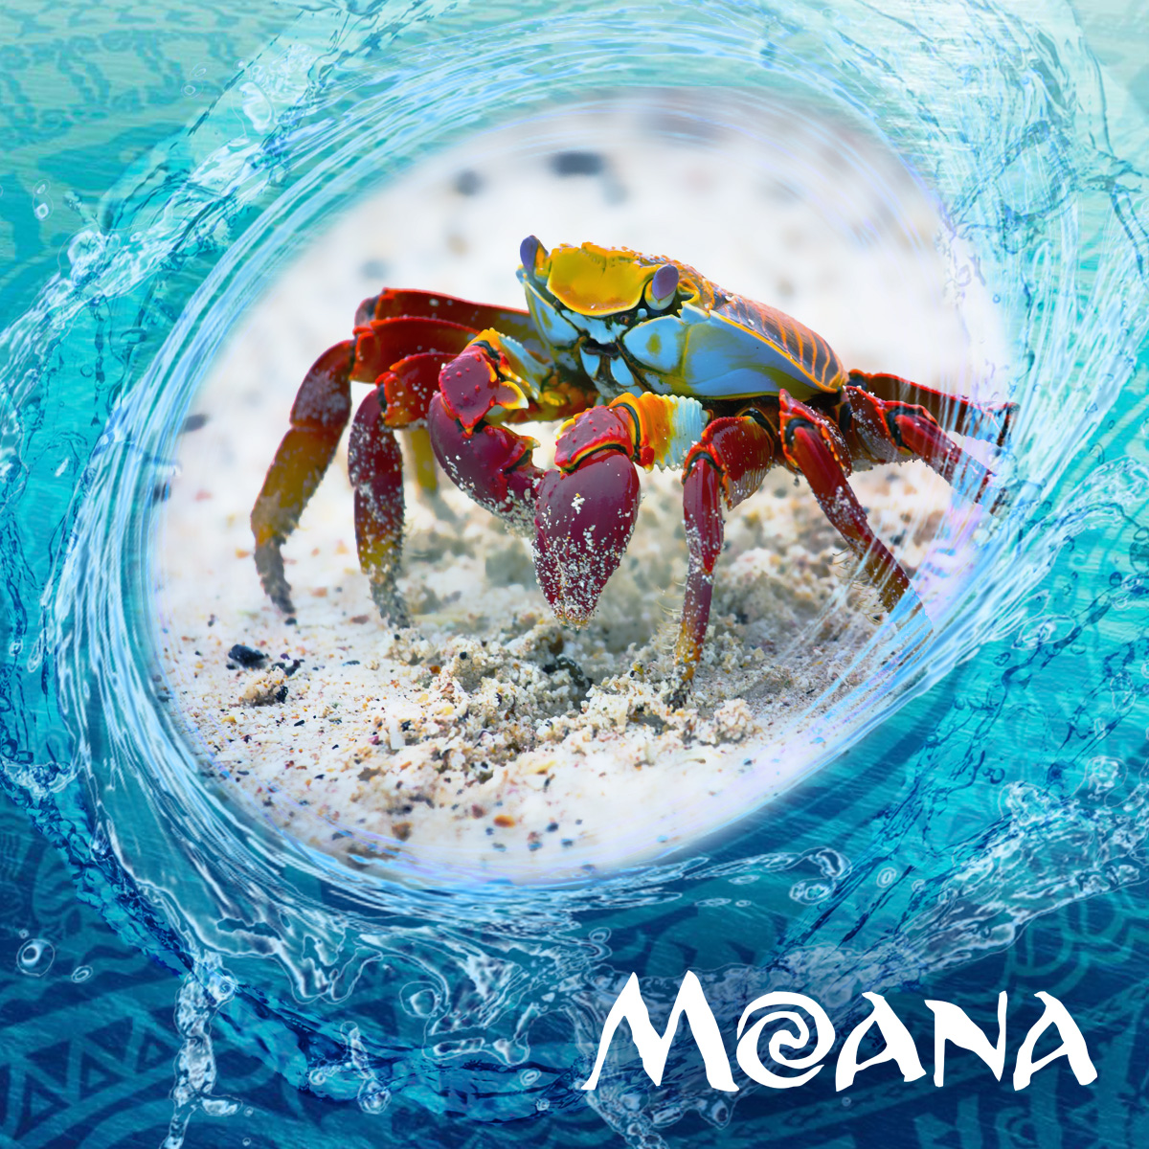Глава 11 - Неожиданное нашествие
После того, как с заразной болезнью на острове Матануи было покончено, жизнь стала тихой и спокойной.
Моана занималась делами племени, а в выходные навещала Златогрива и Мауи. После путешествия за Хризалисами про морские путешествия немного позабыли. Вместо этого Моана наслаждалась полетами на единороге. Воздушные путешествия были гораздо увлекательнее мореплавания. Сверху можно было увидеть множество островов, не затрачивая при этом много времени. Моана дорисовывала свою карту и мечтала создать большой атлас всего мира.
Казалось, что все приключения остались позади, и жизнь больше не преподнесет никаких сюрпризов. Но однажды утром воскресного дня в дверь хижины Моаны постучались встревоженные рыбаки. Толком ничего не объяснив, мужчины повели ее к пляжу. Всю дорогу девушка пыталась выяснить, что случилось, но рыбаки убеждали, что она скоро сама все увидит. И действительно, выйдя из пальмовых зарослей на горячий песок, Моана увидела, то, что так встревожило людей.
Вся береговая линия была усеяна маленькими крабами. Их было настолько много, что песчаный пляж казался состоящей из мелких камушков насыпью.
- Откуда здесь столько крабов? - спросила Моана.
- Мы сами не знаем, - растерянно отвечали рыбаки.
- Может, в океане был шторм, и их выбросило к нам на берег? - предположила девушка.
- Мы тоже так подумали, но все эти крабы живые, - ответил один из мужчин.
- Живые? - удивилась Моана.
Девушка подошла к одному из крабов и дотронулась до панциря. От этого прикосновения краб словно проснулся. Он выпучил свои черные глазки на девушку и начал щелкать клешнями. Вскоре щелканье подхватили и другие ракообразные гости. Поднялся шум. Все крабы трещали и смотрели на юную мореплавательницу.
- Они ведут себя как-то странно, - настороженно проговорила Моана, отступая назад.
Рыбаки тоже стали отходить от шумной стаи.
Вдруг произошло нечто неожиданное. Краб, до которого дотронулась Моана, последовал за девушкой. Остальная стая пошла следом. Моана уходила все дальше от пляжа, а крабы неотступно следовали за ней. Однако остальных людей морские гости не преследовали. Оставшись равнодушными к рыбакам, крабы шли за Моаной.
Понимая, что ситуация крайне странная, девушка со всех ног побежала к Мауи. Перебирая короткими ножками, маленькие ракообразные существа не поспевали за девушкой и постепенно отстали.
Добежав до хижины полубога, Моана начала стучать в дверь. Поскольку было раннее утро, Мауи еще спал и открыл не сразу. Гостья продолжала настойчиво стучать, пока сонный полубог не открыл.
- Что случилось? - испуганно спросил Мауи, - Ты стучишь так, словно на нас надвигается конец света.
- Конец света вряд ли, но кое-что на нас действительно надвигается, - пугливо оглядываясь назад, проговорила Моана.
Полубог посмотрел за спину гостьи и прищурился. Благодаря соколиному зрению, многоликий сразу уловил странное движение в лесу. Когда Мауи разглядел огромную стаю крабов, идущих по следам Моаны, то остолбенел.
- Что это? - потрясенно спросил он.
- Крабы, - ответила Моана.
- Да это я и так вижу, что они все тут делают?
- Не знаю, думала, ты мне подскажешь, - ответила подруга и забежала в хижину.
Мауи вошел следом и стал расспрашивать о появлении крабов. Моана кратко рассказала другу о рыбаках, пляже и странном поведении ракообразных.
В дверь начали скрестись. Мауи превратился в ящерицу и вышел из хижины через окно. Моана подбежала к окошку и начал наблюдать за происходящим.
Добравшись до крабов, многоликий обернулся крабом и начал общаться с собравшимися. Несколько минут крабы объяснялись, затем полубог выставил клешни и начал вести себя агрессивно. Остальные крабы отступили от разозленного сотоварища назад, но уходить не стали. Сколько не прогонял их Мауи, гости не расходились.
- Мауи, - позвала из окна Моана, - Объясни, что происходит.
- Разве не видно, я пытаюсь прогнать этих назойливых наглецов с острова, - раздраженно ответил краб Мауи.
- У тебя плохо получается, - насмешливо заявила девушка.
- Еще бы, Таматоа сказал им не уходить, пока мы не согласимся помочь, - недовольно сообщил полубог.
- Таматоа? - удивленно переспросила Моана, - Причем тут этот гигантский золотолюбивый разбойник.
- Эти крабы его слуги. Таматоа попал в беду и просит нас ему помочь, - объяснил многоликий.
- Помочь Таматоа?! После того, как он присвоил себе твой крюк, а потом и вовсе пытался нас убить. Никто в здравом уме не согласится помогать ему, - возмутилась девушка.
- Я сказал им то же самое, но они не намерены уходить. Говорят, Таматоа просит прощение за все свои прошлые злодеяния и умоляет о помощи, - поведал Мауи.
Моана задумалась. У нее было большое сердце способное простить и пожалеть любого, кто попросит о помощи. Девушка вышла из хижины и села на землю. Маленькие крабы окружили ее и снова начали оглушительно щелкать клешнями. Так они умоляли девушку о сочувствии. Сердце Моаны сжалось.
- Может, все-таки слетаем к Таматоа и узнаем, что случилось… - начала уговаривать девушка.
- Даже не думай, - перебил полубог.
- Уверена, тебе любопытно, в какие неприятности попал этот самовлюбленный мошенник, - продолжала Моана.
Полубог превратился в человека и задумался. Подруга была права. Ему было ужасно интересно, что могло заставить гордого Таматоа приносить извинения и умолять о помощи того, кто когда-то отрубил ему в бою клешню.
- Ладно, давай навестим этого блестящего воришку. Но обещай, что не втянешь меня ни в какие неприятности и не станешь помогать этому обманщику, - сдался Мауи.
Моана заулыбалась и кивнула.
- Хорошо, тогда зови Златогрива и полетели к вратам в подземелье монстров, - скомандовал полубог.

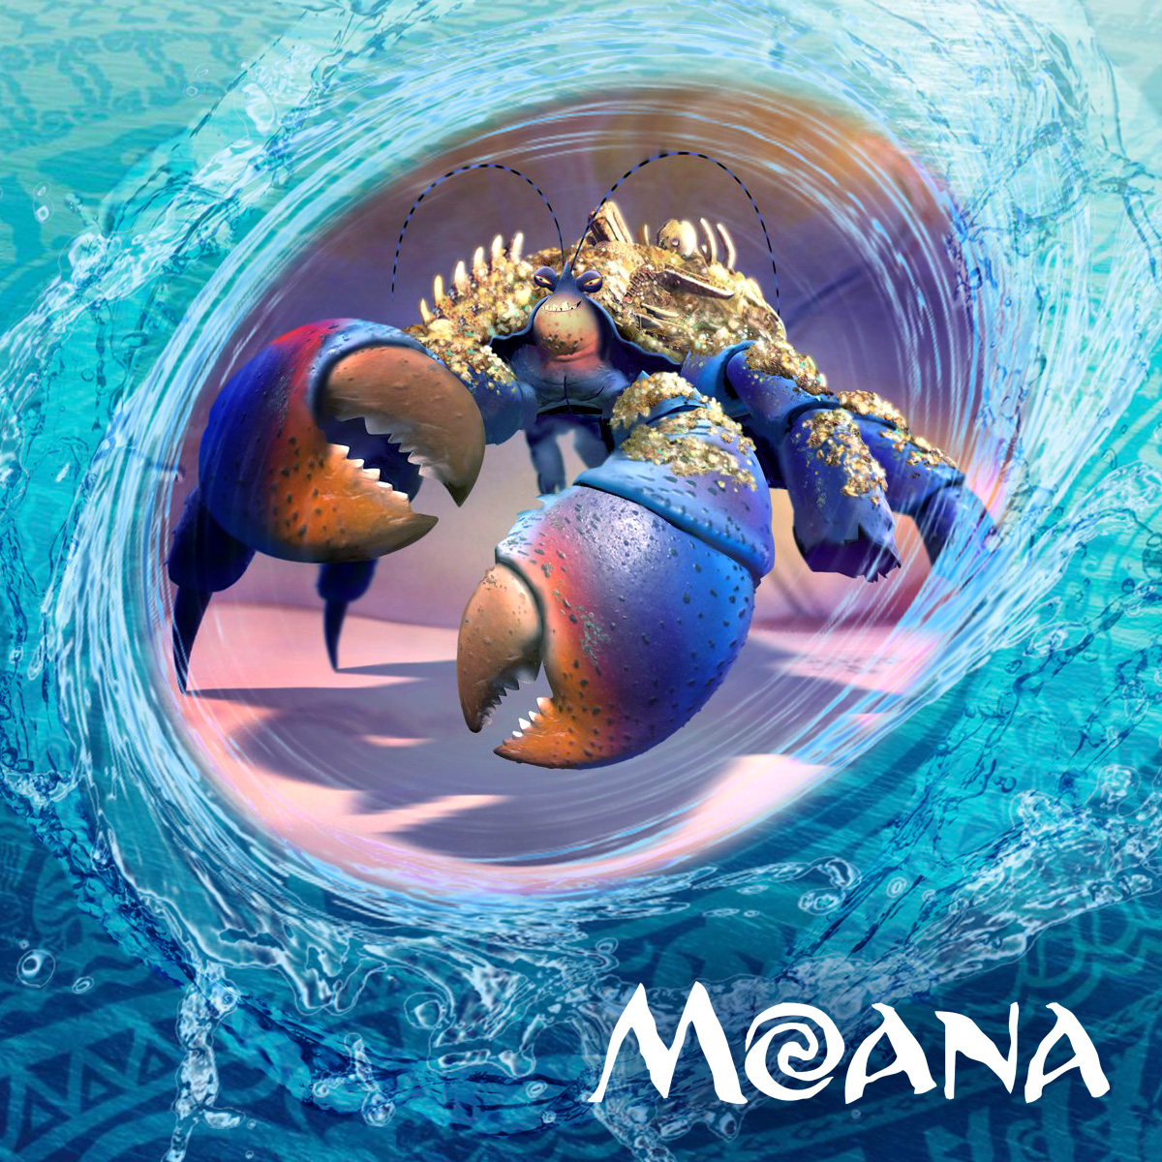Глава 12 - Жадный Таматоа
Оседлав Златогрива, Моана летела к острову, где на вершине горы находились Ворота Лала Тай — вход в подземелье монстров. Рядом с ней, рассекая воздух широкими крыльями, парил Мауи в образе сокола.
Когда Моана добиралась до входа в подземелье на корабле, дорога заняла много времени. Теперь же девушка летела по воздуху, отчего путешествие было легким и недолгим.
Паря над океаном, девушка заметила большую территорию, где не было ни единого острова на многие-многие километры. В центре этой безжизненной области торчала высокая гора. Издалека она напоминала светло серый столб, кое-где поросший мхом. Но, несмотря на свою невзрачность, эта каменная возвышенность таила в себе зловещую тайну. Именно в ней находился вход в подземелье, где обитали самые страшные и опасные существа этого мира.
Приземлившись на вершине, Моана попросила Златогрива подождать их на горе. Единорог прекрасно знал, куда ведут двери Лала Тай, поэтому спорить не стал.
Мауи начал свой шумный ритуал по открыванию ворот. Вскоре каменные створки с шумом разъехались в стороны, открыв путникам глубокий тоннель, ведущий в зловещее подземелье.
Полубог взял Моану на руки и с радостным криком прыгнул вниз. Полет оказался долгим, но посадка была мягкой. Мауи проворно приземлился на обе ноги и аккуратно поставил Моану на землю.
Поскольку подземелье монстров было опасным местом, путники быстро побежали к пещере, где жил гигантский краб с золотым панцирем.
Добежав до пещеры, друзья сразу нашли старого знакомого. Он лежал посреди своей пещеры и стонал. Вокруг него суетились маленькие крабы. Ракообразные прислужники приносили хозяину рыбу, но тот к ней даже не прикасался, хотя выглядел истощенным.
- Что, Таматоа, пропал аппетит? - насмешливо спросил гиганта Мауи.
Таматоа оживился и, не вставая на лапы, повернулся к гостям.
- Мауи, дружище, я так рад тебя видеть, - хриплым голосом проговорил золотой краб.
- Не могу сказать того же, - хмуро ответил полубог.
- Понимаю, у тебя есть причины на меня злиться, но ведь я простил тебе отрубленную клешню, - тихо сказал Таматоа.
- Простил? Не уверен. Просто понадобилась помощь, вот и притворяешься дружелюбным, - раздраженно ответил Мауи.
- Что с тобой случилось? - вмешалась в разговор Моана.
Ей, в отличие от Мауи, было жаль Таматоа. Он страдал от какой-то болезни, и девушка сразу вспомнила недавнюю болезнь матери.
- Меня прокляли, - признался краб.
Мауи злорадно засмеялся. Таматоа обиженно посмотрел на многоликого приятеля.
- Кто проклял? Как? - начала расспрашивать Моана.
- Одна колдунья по имени Лай Ана. Это одна из самых могущественных волшебниц вашего мира, - грустно ответил краб.
- И за что же она наказала такого примерного краба, как ты? - насмешливо спросил Мауи.
- Я украл у нее золотую диадему, - стыдливо признался краб.
- Значит, проклят ты за дело, - строго заявил полубог.
- И в чем же состоит это проклятие? - поинтересовалась Моана.
- Все, чего я коснусь, превращается в золото, - потухшим голосом ответил краб.
- Так это же твоя мечта, - весело заявил Мауи.
- Не совсем, - печально сказал Таматоа.
В этот момент один из маленьких слуг поднес к гигантскому крабу рыбу. Таматоа коснулся ее губами, и она мгновенно стала золотой.
- Что, от металла изжога, - рассмеялся Мауи.
Моана строго посмотрела на друга. Каким бы плохим не был Таматоа, но он умирал от голода, и ничего смешного в этом не было.
- Мы поможем тебе, - пообещала Моана.
- Даже пальцем ради этого преступника не пошевелю, - упрямо заявил Мауи.
- Значит, я преступник? А кто украл сердце Те Фити и чуть не погубил все живое? - укорил приятеля Таматоа.
Мауи состроил злобную гримасу.
- Ты как хочешь, а я ему помогу, - сказала Моана.
Сколько не спорил с подругой многоликий полубог, переубедить ее было невозможно. В итоге Мауи пришлось смириться с решением Моаны и отправиться к колдунье вместе с ней. Таматоа рассказал, как добраться до острова, на котором жила волшебница, и помог друзьям выбраться из подземелья.
- Даже не вериться, что ты меня уговорила помогать этому негодяю, - ворчал по дороге Мауи.
- Мне его очень жаль. Ты видел, как он исхудал, еще чуть-чуть и Таматоа умрет от голода, - горестно ответила Моана.
Они добрались до острова колдуньи очень быстро. Уже через несколько часов вдали показалась земля, поросшая густым тропическим лесом.
Приземлившись, путники стали искать хижину волшебницы. Женщина не пряталась, поэтому обнаружить ее жилище было легко. Вопреки ожиданиям, дом колдуньи почти ничем не отличался от обычной хижины. Та же соломенная крыша на каркасе из пальмовых стволов и тонкие плетеные стены.
Появление гостей не стало для волшебницы неожиданностью.
- Здравствуйте, - вежливо поздоровалась Лай Ана.
Путники посмотрели на пожилую колдунью. Глаза и волосы женщины были черными, но цвет одной из прядей украшала седина. Женщина сидела на плетеном стульчике возле хижины и что-то вязала.
- Добрый день, - ответил Мауи.
Услышав голос полубога, женщина отложила в сторону рукоделие и, взяв с земли трость, встала на ноги.
- Что привело многоликого проказника в мою скромную обитель? - с любопытством спросила колдунья.
- Хочу взглянуть на золотую диадему, из-за которой прокляли Таматоа, - ответил полубог.
Женщина сразу изменилась в лице. Бросив холодный взгляд на гостей, она недовольно проговорила:
- Так этот жалкий воришка послал вас ко мне? С каких это пор боги прислуживают злодеям?
- Я ему не слуга, - гордо ответил многоликий.
- Вы правы, мы здесь из-за Таматоа. Но привело нас сюда не желание угодить гигантскому крабу, а сострадание, - вмешалась в разговор Моана, - Дело в том, что он раскаивается в своем поступке и просит у вас прощение.
- Теперь-то он раскаивается. А стал бы, если бы я его не прокляла, - возмутилась колдунья.
С этими словами она, прихрамывая и опираясь на палочку, пошла в хижину.
- Пожалуйста, Лай Ана, снимите с него проклятье. Мы можем заплатить, - искренне попросила девушка.
- Заплатить? - рассмеялась Лай Ана, - Если я захочу, то буду иметь все богатства мира.
- Но на них здоровье не купишь, - загадочно ответила Моана.
Женщина остановилась и удивленно посмотрела на гостью.
- А причем тут здоровье? - насторожено спросила она.
- Когда человек болен, ему все не в радость, - пожав плечами, ответила Моана.
- Согласна, но где же взять это здоровье, - печально сказала Лай Ана, - Я могу наколдовать богатство, наложить проклятье и даже вызвать бурю, но не могу прибавить и года к своей драгоценной жизни.
Моана понимающе закивала.
- Я не обещаю прибавить вам лет, но кое-что все же смогу сделать, - ответила девушка и пошла к Златогриву.
Мауи не знал, что задумала Моана, но с серьезным видом последовал за подругой.
Девушка оседлала единорога и взлетела. Спустя мгновенье в небо воспарил красивый сокол.
- Что ты задумала? - спросил у подруги Мауи.
- Подарю Лай Ане настойку из Хризалиса. Надеюсь, это вылечит ее ноги, - ответила Моана.
Путь до Матануи и обратно занял полдня. Как и намеревалась, девушка взяла самый большой пузырек с настоем из целебного растения и быстро полетела обратно на остров колдуньи. Моана не сомневалась, что, избавившись от болезней, Лай Ана подобреет и простит Таматоа.
Когда путники вернулись к зеленому острову, колдунья уже ждала их. Моана преподнесла женщине пузырек с лекарством от всех болезней и предложила выпить.
В голове у колдуньи появились подозрения, что ее пытаются отравить, но, посмотрев в добрые глаза Моаны, Лай Ана все же отпила из пузырька несколько капель настоя.
Эффект был мгновенным. Суставы на ногах измученной женщины прошли сразу же. Во всем теле появился необыкновенный заряд сил. Лай Ана почувствовала себя гораздо моложе.
- Потрясающее лекарство, что это? - спросила колдунья.
- Настой из цветков Хризалиса, - объяснила девушка.
- Хризалиса? Это же очень редкий цветок. Как вам удалось его найти? - начала расспрашивать женщина.
- Я могу подарить вам семена этого цветка, и вы будете выращивать его у себя на острове, но в обмен прошу простить Таматоа и снять с него проклятье, - предложила девушка.
Лай Ана согласилась, не раздумывая ни секунды. Моана вытащила из рюкзака коробочку с драгоценными семенами и лиловую бабочку.
- Посадите семена в землю и, когда цветы взойдут, лиловая бабочка будет их опылять. Без нее цветы быстро погибнут, - объяснила девушка.
Волшебница поблагодарила гостей и поспешила поскорее посадить цветы.
Когда Мауи и Моана вернулись к Таматоа, тот отъедался. Проклятие было снято и он спасен.
В благодарность за помощь гигантский краб обещал больше никогда не злодействовать и жить честной жизнью.
Так Моане удалось исцелить от зла сразу двух существ - громадного краба и пожилую колдунью.

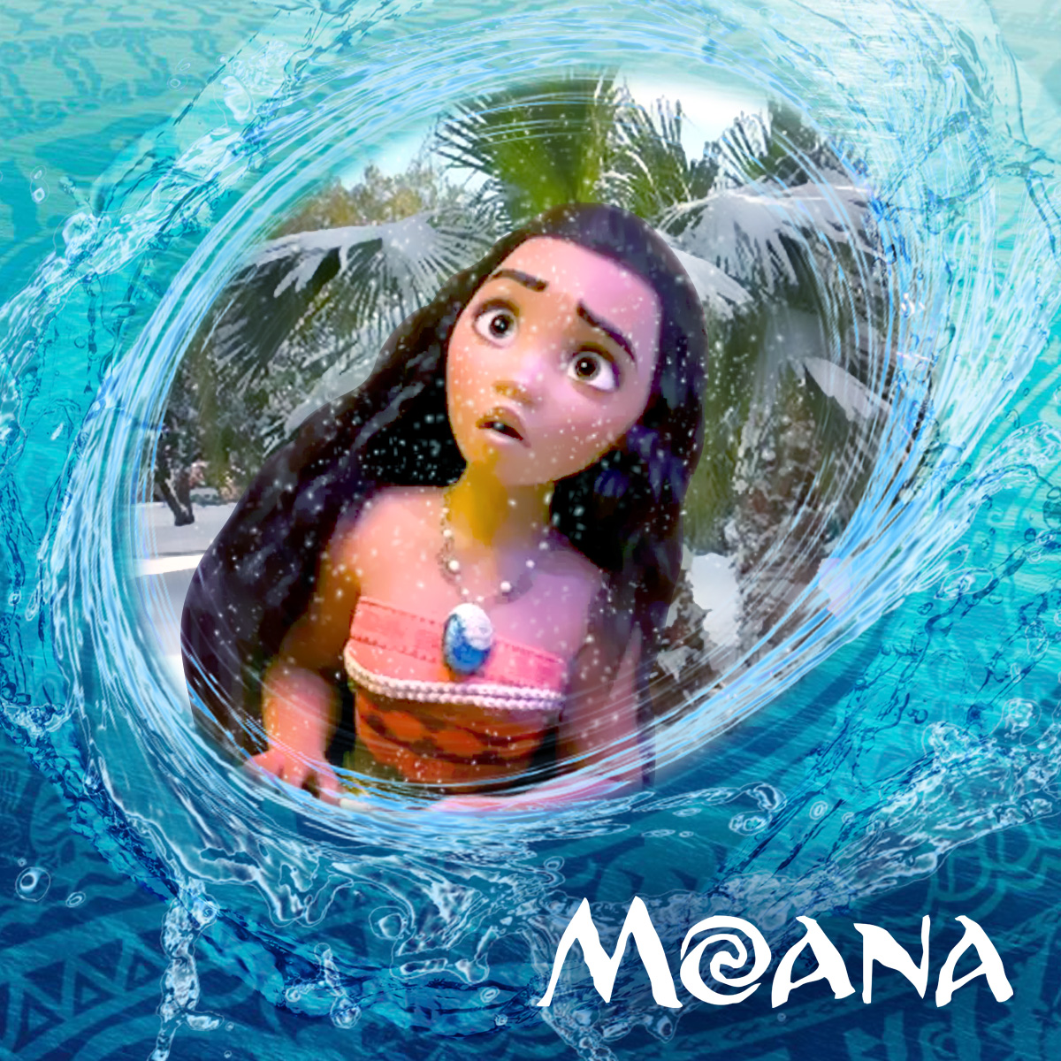Глава 13 - Зима на Матануи
В самый разгар сезона сбора кокосов дел у жителей Матануи было невпроворот. Мужчины и женщины трудились с утра до вечера, собирая и разделывая кокосовые орехи. Моана тоже помогала соплеменникам. Вместе с милым Пуа они стояли рядом с пальмами и ловили плоды сбрасываемые сборщиками. Правда, энергичный поросенок только мешал. Ему очень хотелось быть полезным, поэтому он бегал вокруг Моаны, что создавало много трудностей.
- Пуа, очень тебя прошу, сиди на одном месте и подавай мне сигналы, когда летит кокос, - строго сказала остроухому другу девушка.
Получив ответственное задание, поросенок так обрадовался, что начал еще быстрее бегать вокруг подруги.
- Ты неисправим, - с улыбкой сказала Моана и погладила непоседу.
В тот момент, когда девушка отвлеклась от ловли кокосов, сборщик скинул вниз новый плод. Орех упал рядом с поросенком, и тот заверещал от испуга. После этого случая Пуа сел подальше от пальмы и смирно наблюдал за процессом добычи кокосов.
Моана была довольна, наконец-то ловить орехи можно было, не опасаясь наступить на маленькое животное.
Время близилось к обеду. Сборщики устали, и начали слезать с пальм. Моана принялась сортировать добытые кокосы по размеру и перестала смотреть вверх. Спустя несколько минут к ней подбежал встревоженный Пуа и начал метаться вокруг девушки. Моана была так увлечена раскладывание орехов, что не обращала на поросенка внимания. Тогда Пуа подошел к девушке вплотную и ткнул прохладным пятачком в бок.
- Я тоже тебя люблю, - сказала Моана, даже не взглянув на непоседу.
Поросенок расстроенно повесил уши и обиженно захрюкал.
- Что случилось? - спросила Моана и обернулась.
Пуа оживился и начал смешно задирать мордочку к небу. Девушка посмотрела наверх и застыла от удивления. С неба падало нечто необычное. Маленькие белые пушинки медленно опускались на разогретую солнцем землю и тут же исчезали.
- Что это такое? - удивилась Моана и попыталась поймать пушинку в руку.
Одна из белых крошек дотронулась до ладони девушки, и она почувствовала легкий холодок. Поднеся руку к лицу, Моана увидела только маленькую капельку воды.
- Смотри, Пуа, волшебная пушинка превратилась в воду, - удивленно сказала девушка.
Поросенок радостно захрюкал.
Остальные жители деревни тоже заметили падающий с неба пух. Затем пространство над островом затянуло тучами и белых пушинок стало падать значительно больше.
Люди в испуге попрятались в свои дома и боялись выходить. Весь оставшийся день жители Матануи наблюдали, как пушинки слой за слоем покрывают зеленый остров. Надеясь, что странная прихоть погоды закончится на следующий день, люди легли спать.
На следующее утро ситуация стала еще хуже. Воздух сделался холодным, и пушинки таять перестали. Огромные кучи белой ваты лежали повсюду, мешая людям открыть двери своих хижин.
Нельзя сказать, что, избалованные тропическим климатом, жители деревни не привыкли к холоду. В сезон дождей на Матануи порой было очень прохладно, поэтому у каждого имелась теплая одежда и непромокаемая обувь.
Как следует утеплившись, люди начали выбираться из домов. Утопая по колено в холодной вате, мужчины расчищали от странного пуха дорожки.
В то время, как взрослые пытались справиться с непогодой, дети наслаждались играми с холодным пухом. Один из мальчишек взял ворох ваты в горячие ладони и слепил комок. Первый комок он бросил в пальму. Тот ударился о широкий ствол и разлетелся на мелкие кусочки. Второй комок мальчик запустил в своего старшего брата. Тот сразу подхватил эту забаву и между мальчишками завязался бой белыми комочками. Веселую игру моментально подхватили остальные дети. Деревня наполнилась радостными криками. Веселье малышей было таким заразительным, что некоторые взрослые тоже решили поучаствовать в игре комками.
В какой-то момент одна из девочек, чтобы укрыться от белых снарядов, залезла на крышу курятника. Пух в этом месте был оттаявшим и достаточно плотным. Оступившись, девочка скатилась вниз и плюхнулась в бугор из рыхлой ваты. Отряхнувшись, малышка решила повторить этот трюк и очень скоро поняла, что если подложить себе соломенную подстилку, то скатываться можно быстрее.
Глядя, как весело катается с курятника малышка, некоторые мальчишки тоже стали формировать из пуха горки и съезжали по ним. Счастью детей не было предела. Малыши играли весь день, а родители умиленно наблюдали за шалостями своих непосед.
- Смотри, какого поросенка я слепила, - похвасталась перед Пуа Моана.
Девушка почти сразу заразилась весельем и вместе с детьми играла весь день. Вернувшись домой поздно вечером, Моана устало плюхнулась на кровать и задремала. Вдруг в дверь хижины постучали.
- Моана, ты здесь? - послышался из-за двери голос отца.
- Да, - сонно ответила девушка.
- Мне нужно с тобой поговорит, - сказал Туи, заходя в дом.
Дочка встала и поправила растрепавшиеся волосы.
- Что случилось? - растерянно спросила она.
- Странный вопрос, - с невеселой улыбкой ответил папа. - Ты разве не заметила, что весь остров завалило пухом.
- Не вижу в этом ничего плохого, посмотри, как радуются дети, - сказала Моана.
- Они веселятся потому, что не видели этого, - ответил Туи и протянул дочери почерневший пальмовый лист.
- Что с ним, он заболел? - встревоженно спросила девушка.
- Нет, он замерз, - грустно объяснил Туи, - Если пух не исчезнет и погода не наладится, мы потеряем весь урожай.
Моана испуганно посмотрела на отца.
- Но что мы можем сделать? Погода нам не подвластна, - сказала она.
- Сам не знаю, но мы должны что-то срочно предпринять, - пожав плечами, ответил мужчина.
Немного помолчав, Моана встала и начала собираться.
- Куда ты? - поинтересовался отец.
- Схожу к Мауи, может он что-то знает об этом пухе, - ответила девушка и вышла из хижины.
Время было позднее, но Мауи не спал. Он что-то лепил из ваты рядом со своей хижиной.
- Моана, посмотри, что я сотворил, - гордо заявил он, увидев подругу, - Весь день работал.
Девушка подошла ближе и увидела красивую скульптуру многоликого полубога во всей красе. Придав своему изваянию угрожающую позу, Мауи слегка преувеличил мускулатуру на руках и торсе.
- Очень красиво. Очень похож на тебя, - насмешливо сказала Моана.
- Очень похож?! Да он точная моя копия, посмотри.
Мауи замер в той же позе, что и снежная статуя, и сделал суровое выражение лица.
- Хорошо, точная твоя копия, - с трудом сдерживая смех, ответила девушка.
- Вот и я говорю, красотища, подумываю стать скульптором в свободное от подвигов время, - гордо заявил полубог.
Еще раз оценивающе посмотрев на результат своего труда, многоликий пошел в хижину, жестом пригласив с собой гостью.
Предложив девушке горячего чая, Мауи начал накрывать на стол.
- Где мои любимые печенья? - требовательно спросил мужчина, разливая чай.
- Ой, я не принесла, - виновато ответила Моана.
Мауи бросил на девушку негодующий взгляд.
- Дело в том, что я пришла по делу. Из-за этого странного пуха…
- Снега, - поправил полубог.
- Снега? Что такое снег? - удивилась девушка.
- То, что ты называешь пухом, на самом деле называется снег, - объяснил мужчина.
- Откуда ты это знаешь? - заинтересовалась Моана.
- Бывал на северных островах. Там все покрыто снегом и льдом, - поделился полубог.
- А что такое лед? - спросила гостья.
Мау вышел из хижины, а спустя минуту вернулся с кружкой в руках.
- Вот это лед, - сказал он, демонстрируя содержимое кружки.
Моана потрогала твердую гладкую корку и испуганно одернула руку.
- Не бойся, это всего лишь замерзшая вода, - объяснил полубог.
Моана взяла из рук друга кружку и начала пристально разглядывать.
- Так где, ты говоришь, видел все это? - спросила девушка.
- На северных островах. Там всегда зима…
- Что такое зима? - перебила Моана.
Мауи устало вздохнул и начал объяснять:
- Зима это время, когда холодно. Сильный холод называется мороз. От мороза капли дождя замерзают и превращаются в снег, а лужи в лед. На северных островах нет растений, там только снег, лед и горы.
- А далеко отсюда северные острова? - спросила девушка.
- Очень далеко, - ответил полубог.
- А там кто-нибудь живет? - поинтересовалась Моана.
- Да…
- Тогда полетели туда, - не дослушав друга, заявила гостья.
- Зачем? - удивился полубог.
- Спросим у тех, кто живет на северных островах, как остановить зиму, - объяснила девушка.
Мауи рассмеялся.
- Что смешного? - обиженно спросила Моана.
- Во-первых, на северных островах живут только животные, и разговаривать с ними будет тяжеловато. Во-вторых, зиму остановить нельзя, это явление природы, - насмешливо ответил полубог.
- Но на Матануи никогда раньше не было зимы, - нахмурилась Моана.
- Все когда-то бывает в первый раз, - беспечно ответил Мауи.
- Но у нас погибнет весь урожай и начнется голод, - грустно проговорила Моана.
Друзья замолчали и задумались.
- Может, твоя умная книга знает, как остановить зиму? - предположил Мауи.
- Отличная идея, - обрадовалась гостья, - Как же я сама не догадалась.
С этими словами Моана побежала в деревню, мечтая заглянуть в волшебный том и узнать, как остановить мороз.

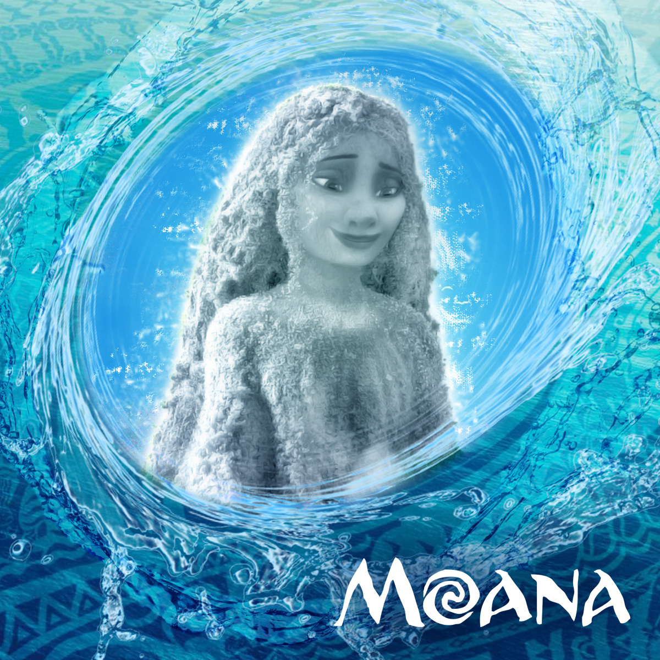Глава 14 - Сестра Те Фити
Добравшись до своего дома, Моана достала книгу всезнания и начала задавать вопросы.
- Ответь, пожалуйста, как победить зиму, - спросила девушка.
«Победить зиму невозможно. Это явление природы, она ни с кем не воюет», - проявился текст на белой странице.
Моана задумалась. Оказалось, что задавать правильные вопросы сложнее, чем она предполагала.
- Можно ли сделать так, чтобы зимой стало тепло? - спросила по-другому девушка.
«Нужно потеплее одеться», - ответила книга.
- Необходимо, чтобы стало тепло везде. Как это сделать?
«Надо нагреть воздух» - проявилась надпись на странице.
- А как это сделать?
«Есть много способов нагреть воздух, например, разжечь огонь» - продолжала делиться знаниями книга.
- Для того, чтобы согреть воздух повсюду, понадобится слишком много костров. Этот способ не подходит. Есть еще какие-то варианты?
«Нагреть воздух солнцем» - проявился текст.
- Но солнце скрыто за тучами, а их мы разогнать тоже не можем. Возможно, есть какой-то волшебный способ? Знаешь ли ты растение или предмет способный справиться с морозом на целом острове? - расспрашивала Моана.
«Нет» - кратко ответила книга.
Моана грустно вздохнула и закрыла том.
- Все безнадежно. Остается надеяться, что зима кончится так же внезапно, как началась, - печально проговорила девушка.
Прошло несколько дней. Зима все не кончалась. Дети беззаботно резвились в снегу. Жители приспособились перевозить грузы, заменив колеса у телег полозьями. Так получились санки.
- Не переживай папа, у нас останется рыба, куры и другие домашние животные, проживем как-нибудь, - успокаивала Туи Моана.
- Но из чего плести корзины, делать веревки? Как восстановить поляну драгоценных Хризалисов? Нам придется изменить весь свой уклад, - горестно ответил папа.
- Однажды мы уже изменили наши традиции. Открыв для себя выход в океан, нам удалось стать лучше, возможно и зима откроет для нас много нового. Ты только посмотри, как радуются малыши, - сказала Моана и указала на резвящихся за окном мальчишек.
- Может, ты и права, но мне все равно не по себе, - ответил отец.
Жители Матануи почти смирились со странными изменениями в климате. Мауи научил людей, как сложить из камней печь и обогреть с помощью нее дом. Так племя Моаны решило все проблемы с холодом и зажило спокойнее.
Когда от начала зимы прошло две недели, к острову Матануи подплыли иноземные моряки. Оказалось, что жители соседних островов не смогли так быстро приспособиться к морозам, и теперь страдали от голода и холода. Они рассказали, что мороз распространяется по Океании и грозит уничтожить все живое.
- Это нельзя так оставлять, - решительно заявила Моана.
Девушка направилась к Мауи и объяснила, что пришло время узнать, почему так сильно изменилась природа.
- Интересно, а остров Те Фити тоже замерз? - задумчиво проговорил полубог.
Моана нахмурилась, а затем просияла.
- Мауи, ты гений! - воскликнула она.
- Рад, что ты, наконец, это заметила, - хвастливо ответил многоликий.
- Мы должны полететь к Те Фити, уверена, она сможет все объяснить.
Мауи согласился с предложением Моаны и, попросив Златогрива о помощи, троица отправилась на поиски разгадки странного поведения погоды.
Лететь до острова Те Фити было недолго. Друзья добрались до нужного места уже на следующее утро.
- Смотри, - воскликнул Мауи на подлете к острову.
Девушка опустила глаза и похолодела. Остров богини всего живого был окружен льдами. Над ним висела большая туча, из которой шел обильный снег. Но главным было не это. Рядом со все еще зеленым островом богини появился еще один остров. Состоящий изо льда и покрытый глубокими снегами, по форме он был полной копией земли богини жизни. Сверху становилось отчетливо видно, что покрытая льдами суша походила на гигантскую девушку, которая безмятежно спала в той же позе, что и сама Те Фити.
- Что это за остров? - удивленно спросила Моана, - И почему он так похож на спящую Те Фити?
- Надеюсь, мы это сейчас узнаем, - ответил полубог и начал снижаться.
Моана и Златогрив приземлились в области головы спящей богини жизни. Девушка спешилась и стала звать Те Фити по имени.
Некоторое время ничего не происходило. Моана начало казаться, что богиню не разбудить. Но тут вдруг земля под ногами дрогнула, и Те Фити начала просыпаться. Моана снова оседлала единорога и взлетела. Дождавшись, пока богиня сядет и выставит перед собой поросшую зеленью ладонь, Златогрив опустился. Вслед за ним на ладонь сел и сокол, который моментально перевоплотился в человека.
На огромной ладони Те Фити троица выглядела маленькими фигурками, но богиня сразу их узнала.
Моана поздоровалась и поклонилась божеству. Без лишних разговоров девушка перешла к делу. Стараясь не упустить важных подробностей, она рассказала о том, что произошло на Матануи, а потом и на других островах.
Те Фити выслушала рассказ гостьи и заулыбалась.
- Не волнуйся, - сказала она ласковым голосом, - Зима не продлится долго. Просто, меня навестила моя сестра.
- Сестра?! - удивленно воскликнул Мауи.
Те Фити кивнула и добавила:
- Ее зовут Та Широ. Она богиня северных островов.
Неожиданно заснеженный остров начал двигаться, и Та Широ тоже проснулась.
- Раз в столетие она навещает меня, отчего по всей Океании наступает зима, - продолжала рассказывать богиня жизни.
Та Широ встала во весь рост, и Моана увидела точную копию Те Фити, только полностью белую.
- Очень приятно, - потрясенно сказала Моана, глядя на северное божество.
Та Широ улыбнулась.
- И как долго будет гостить Та Широ? - поинтересовалась девушка.
- Еще три дня. А потом мы снова расстанемся на сотню лет, - грустно ответила Те Фити.
Богиня жизни выглядела печальной, как и ее сестра. Моана представила, как бы чувствовала себя, если бы рассталась со своей семьей на несколько лет. Сердце девушки наполнилось сочувствием.
- А почему вы не можете видеться чаще? - спросила Моана.
- От наших встреч очень страдает природа, - заговорила Та Широ, - В вашей части мира начинается зима, а в моей - лето.
- Мы любим свои творения и заботимся о них, поэтому договорились встречаться только раз в сто лет, - добавила Те Фити.
Сестры смолкли и загрустили.
- Неужели нет способа видеть друг друга чаще, вы же боги, вам все должно быть подвластно? - расстроенно спросила Моана.
- Богу подвластна лишь его стихия. Мне - жизнь. Та Широ - мороз. На остальное мы повлиять не в силах, - ответила Те Фити.
- Возможно, способ есть, но мы слишком заняты своими творениями и не можем отвлекаться надолго, чтобы найти его, - пожаловалась Та Широ.
- Тогда я попробую найти его вместо вас, - пообещала Моана.
Мауи толкнул подругу в бок локтем и недовольно посмотрел. Моана сделала вид, что не заметила этого, и начала прощаться с богинями.
- Поверить не могу, что ты пообещала Те Фити найти решение проблемы, - возмущенно проговорил сокол, когда троица удалялась от острова.
- А что в этом такого? Мы все равно собирались отправляться в путешествие, вот и давай сделаем их целью поиск возможности сестрам видеться, - ответила Моана.
Когда путешественники вернулись на Матануи, Моана собрала всех жителей и сообщила, что через три дня зима закончится. Многие обрадовались, однако, детская половина жителей деревни восприняла новость тяжело.
- А когда снова начнется? - спросил один мальчик.
- Через сто лет, - ответила вождь.
Раздались недовольные возгласы. Дети не хотели расставаться с игрой в снежки, катанием на санках и лепкой снеговиков.
- А что насчет растений, они оживут с прекращением холода? - спросил у дочери Туи.
Моана пожала плечами и сказала:
- Надеюсь.
Прошло четыре дня. Зима начала отступать. Снег таял, образуя большое количество луж, и у детей появились новые развлечения. Надев непромокаемую обувь, они весело резвились в грязной воде и пускали кораблики по ручейкам в проталинах.
Так жителям Матануи удалось увидеть не только зиму, но и весну. Правда длилась она всего несколько дней, но и это было маленьким чудом.
Богиня живого была заботливой матерью для растений и животных. Как только снег сошел, своим волшебством она излечила замерзшие деревья и разбудила уснувших насекомых. Не осталось ни одного острова, который бы добрая богиня обошла своим вниманием.
Благодаря ее магическому вмешательству, новый урожай кокосов был богаче предыдущего, и племя Моаны смогло восполнить свои продовольственные потери. В итоге, все закончилось благополучно. Те Фити утешила всех.

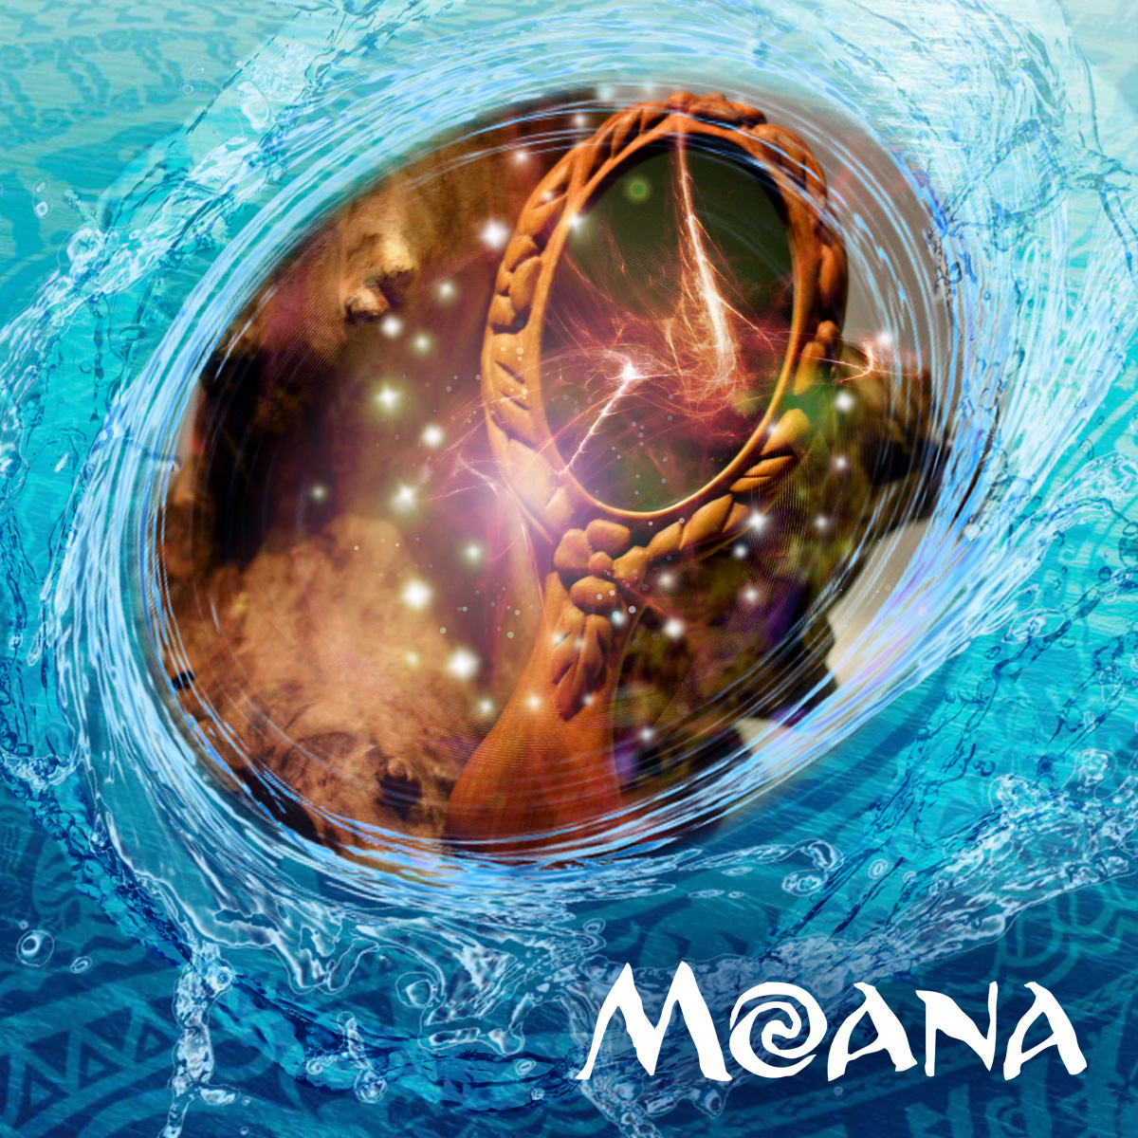Глава 15 - Всевидящее зеркало
После того, как Моана познакомилась с сестрой Те Фити, грустная история разлученных сестер не давала ей покоя. Помочь богиням быть вместе стало ее самым заветным желанием. Часто, ложась в кровать, девушка подолгу не могла уснуть, думая о Та Широ. В такие моменты она лезла в ящик и доставала книгу всезнания.
Сколько не пыталась Моана правильно сформулировать вопрос, у нее ничего не получалось. Книга не могла дать точный ответ, а лишь задавала еще больше вопросов.
- Как соединить лето и зиму? - спрашивала девушка.
«Лето и Зима абсолютные противоположности, их невозможно соединить» - писала книга.
- Тогда, как помочь людям видеться в разлуке? - продолжала свои попытки Моана.
«Разлука означает расставание. Быть в разлуке и видеться абсолютно противоположные понятия».
Бесполезные расспросы девушки утомляли не только Моану, но и саму книгу. Именно тогда девушка вспомнила слова продавщицы: «Зато, если читатель ей понравится, она может поделиться многими тайнами прошлого».
«Значит, у книги есть характер», - догадалась Моана.
В девушке зародилась надежда, что если она расскажет волшебному тому всю историю, он сможет ей помочь. Как-то вечером она положила книгу на стол, зажгла свечи и начала рассказывать. Моана во всех подробностях описала печальную ситуацию разлуки богинь и упомянула о своем горячем желании помочь несчастным.
- Ведь они так заботятся о нас, а о них позаботиться некому. Пожалуйста, подскажи мне, что делать. Неужели Та Широ и Те Фити никак нельзя помочь? - грустно закончила свой рассказ Моана.
Некоторое время книга лежала, словно обычный переплет, набитый бесполезными пустыми листами. Моана вздохнула и хотела закрыть том.
Вдруг на белой поверхности медленно начал проступать текст:
«Как не прискорбно, но им не суждено жить вместе. Однако, разлуку можно сделать не такой тяжелой с помощью Всевидящего зеркала»
- Что такое Всевидящее зеркало? - заинтересовалась Моана.
«Это магический предмет, напоминающий зеркало, только вместо своего отражения в нем можно увидеть того, по кому очень тоскуешь» - пояснила книга.
После текста проявился рисунок этого волшебного предмета. Зеркало было овальной формы и находилось в красивой резной оправе с рукояткой.
- А где можно найти это зеркало? - спросила девушка.
«Этого никто не знает. Этот драгоценный предмет был одним из самых ценных, поэтому часто менял владельцев. Богачи и волшебники выкупали, воровали или просто передаривали его. Однажды, корабль одного богатейшего торговца попал в шторм и затонул со всем грузом. Говорят, на нем везли сокровища, среди которых было и Всевидящее зеркало», - ответила книга.
Моана задумалась. Перед глазами стояла картина тонущего корабля, с сундуками набитыми золотом в грузовом отсеке. Блеск золотых монет напомнил девушке о гигантском крабе. От мысли о Таматоа внутри возникло предчувствие, что он может знать о затонувших сокровищах.
Моана отложила книгу и побежала к Мауи.
Когда незваная гостья постучалась в хижину многоликого, полубог уже собирался ложиться спать.
- Что случилось? - устало спросил Мауи.
- Я нашла решение проблемы, - радостно сообщила девушка.
- Какой проблемы? У меня в данный момент только две проблемы: первая - как отделаться от назойливой девчонки, вторая -принять позу поудобнее и заснуть, - недовольно ответил полубог.
- Что значит, какой проблемы. Я про разлуку Та Широ и Те Фити. Неужели забыл? - возмутилась гостья.
- Даже если бы хотел, не смог бы забыть. Ты же в последнее время только об этом и говоришь? - ворчливо заявил Мауи.
Моана бросила на многоликого друга обиженный взгляд и начала рассказывать.
- Мне, наконец, удалось найти общий язык с книгой всезнания, и она посоветовала найти всевидящее зеркало. Оказывается, есть предмет, способный показывать того, по кому скучаешь. Правда, здорово?!
- Но зеркало одно, а сестер две. Даже если мы его найдем, в чем лично я сомневаюсь, кому отдадим это зеркало? - спросил Мауи.
Моана сникла и присела на стул.
- Я как-то об этом не подумала.
Некоторое время девушка сидела, молча глядя перед собой. Затем встала и, немного развеселившись, проговорила:
- Те Фити смогла сделать копию твоего крюка, когда тот сломался. Возможно, ей под силу сделать из одного зеркала два?
- Если она умеет делать такие зеркала, давно бы уже сделала, - возразил Мауи.
- Ну и что. Даже если зеркало будет у одной сестры, это все равно лучше, чем ничего, - твердо заявила Моана.
Девушка развернулась и собралась уходить.
- Не хочешь помогать, не надо, - уходя, заявила подруга.
На самом деле Мауи было скучно сидеть без дела, он давно мечтал совершить какой-нибудь подвиг или ввязаться в увлекательное приключение. Полубог не верил, что зеркало поможет облегчить боль разлуки божественных сестер, зато путешествие за зеркалом могло оказаться очень увлекательным.
- Постой. Так уж и быть, помогу тебе, - хмуро пообещал полубог.
Моана просияла и обняла друга.
- Спасибо, - с чувством проговорила девушка.
Смущенный полубог отстранился и, хлопнув в ладоши, спросил:
- Итак, каков план?
- Книга сказала, что зеркало утонуло вместе с кораблем, перевозившим сокровища. Поэтому я решила расспросить о пропавшем золоте Таматоа, - объяснила девушка.
- Как бы ни так. Этот мошенник ни за что не расскажет тебе о золоте и других ценностях, накопленных за счет преступлений. Не удивлюсь, если он сам и потопил этот корабль, - недовольно проговорил Мауи.
- Перестань, он изменился. После того случая с проклятием Таматоа стал хорошим и больше не злодействует, - добродушно ответила Моана.
Мауи упрямо скрестил руки на груди и с сомнением посмотрел на девушку.
- Вот увидишь, он нам поможет, - сказала Моана.
Мауи не верил в успех, но все же согласился на следующий день отправиться к воротам Лала Тай. Моана попрощалась с другом и побежала разыскивать Златогрива, который с недавних пор перестал улетать с любимой поляны и поселился на Матануи.
Быстро пробираясь сквозь ночной тропический лес, Моана готова была кричать от радости. Ей удалось найти решение проблемы Те Фити и Та Широ, а в том, что зеркало найдется, юная мореплавательница даже не сомневалась.

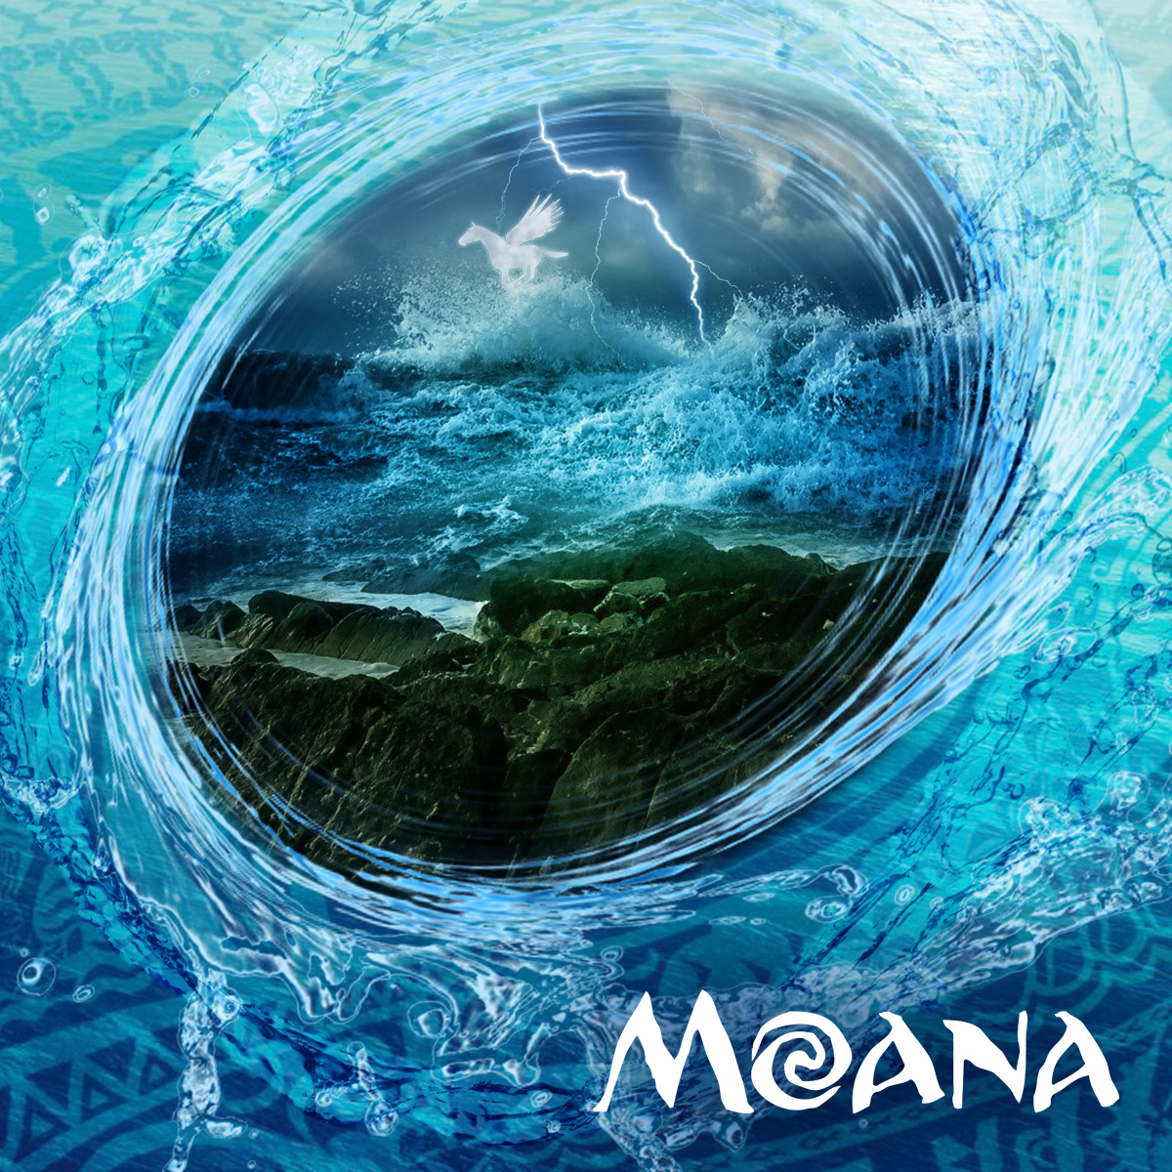Глава 16 - Остров Чар Луй
Приземлившись на остров, где располагались ворота Лала Тай, Моана оставила Златогрива на вершине. А сама, в сопровождении Мауи, прыгнула в тоннель, ведущий в подземелье монстров.
Добравшись до пещеры Таматоа, гости застали гигантского краба спящим.
- И как нам его разбудить? - спросила у Мауи девушка.
- Очень просто, смотри, - хитро проговорил полубог и пошел куда-то вглубь пещеры.
Моана последовала за многоликим.
- Я давно знаю эту золотолюбивую креветку и в курсе одной его особенности, - начал в полный голос рассказывать Мауи, - Когда Таматоа спит, его невозможно разбудить криками. Однако, есть то, что с легкостью разбудит этого краба без лишнего шума и усилий.
С этими словами многоликий проказник подошел к панцирю ракообразного гиганта и схватил с его поверхности золотую монету. Реакция краба последовала мгновенно. Таматоа открыл глаза и, вскочив на ноги, начал угрожающе кричать.
- Кто посмел взять то, что принадлежит великому Таматоа!
Увидев Моану, стоящую у входа в пещеру, краб растерялся.
- Как же страшно жить порядочному крабу, когда даже самые близкие друзья пытаются его обворовать, - обиженно проговорил Таматоа.
- Мне не нужны твои богатства, - возмущенно ответила девушка.
- Просто пытались тебя разбудить, - вмешался Мауи, выйдя из-за спины краба.
- Мауи, друг, что привело тебя ко мне? - обрадованно воскликнул краб, увидев старого приятеля.
- Не что, а кто. Если бы не Моана, ноги бы моей здесь не было, - недоброжелательно ответил Мауи.
Таматоа широко улыбнулся и ответил.
- Разве тебе не говорили, что злопамятным быть плохо?
- Извините, что прерываю вашу милую беседу, но мне бы хотелось сразу перейти к делу, - вмешалась Моана.
- Ну, разумеется, - радостно ответил краб и приблизился к девушке.
Моана рассказала о корабле богатого торговца, потерпевшем крушение.
- О, это был подарок судьбы, - мечтательно проговорил краб, выслушав девушку, - У судна пробило дно, и монеты сыпались, словно с неба. Это был настоящий золотой дождь.
- А где теперь сокровища с того корабля? - поинтересовалась Моана.
- Растащили по своим норам обитатели глубин, - сообщил краб.
- Не скромничай, наверняка и у тебя часть от них припрятана, - недовольно заявил Мауи.
- Скрывать не стану, тот дождь позолотил и мой сияющий панцирь, - признался краб.
- А не слышал ли ты, что стало с зеркалом, которое было среди сокровищ? - спросила Моана.
- Зеркало? Что за зеркало?
- Волшебное, - пояснил Мауи.
Краб щелкнул клешнями и закатил глаза.
- Нет, я специализируюсь только по золоту. Но знаю одного осьминога, по прозвищу Большеног, он коллекционирует магические вещицы, возможно, зеркало у него, - поделился Таматоа.
Моана была счастлива. Таматоа рассказал, как найти осьминога. Оказалось, что спрут-коллекционер живет не в подземелье монстров, а на территории Океании. Попрощавшись со сверкающим гигантом, путешественники полетели к острову Чар Луй, в заливе которого были глубокие подводные пещеры. Там хранил свои волшебные вещи Большеног.
Они подлетели к Чар Луй в тот момент, когда над островом нависли тучи, и поднявшийся штормовой ветер заставил бушевать прибрежные воды залива. Стало темно и холодно. Златогрив едва справлялся с налетавшими потоками воздуха и из последних сил летел к острову. Мауи было еще сложнее. Он весил меньше, чем единорог, поэтому штормовые порывы бросали его из стороны в сторону.
- Все, больше нет сил, нужно снижаться, - прокричал многоликий Моане.
Девушка кивнула. Несмотря на то, что подводные пещеры располагались с восточной стороны острова, путникам пришлось сесть на западной стороне.
Найдя небольшую расщелину в скалах неподалеку, путешественники укрылись в них.
- Придется переждать шторм здесь, - сказал Мауи и начал разводить костер.
Когда очаг хорошенько разгорелся, путники устроились вокруг него и начали отогреваться. Настроение у всех было скверное. Завывание ветра и холодные каменные своды сырой пещеры, действовали угнетающе.
- Кушать хочется, - пожаловался Мауи.
Моана улыбнулась и достала из рюкзака несколько кокосовых печений. Она поделила их на две части, отдала Мауи и Златогриву.
- А ты? - заботливо спросил полубог, жадно глядя на печенье.
- Я не голодна, - соврала девушка.
Благодаря кокосовой выпечке, настроение у Мауи стало подниматься. Путники согрелись и устроились на ночлег. Несмотря на сырость и странные шорохи в глубинах пещеры уставшие странники быстро уснули.
Утро следующего дня встретило гостей острова солнечной погодой. Штормовой ветер унес тучи прочь, и теперь местность казалась совсем другой. Даже пещера, казавшаяся зловещей и неуютной, теперь была наполнена веселыми отблесками солнечного света.

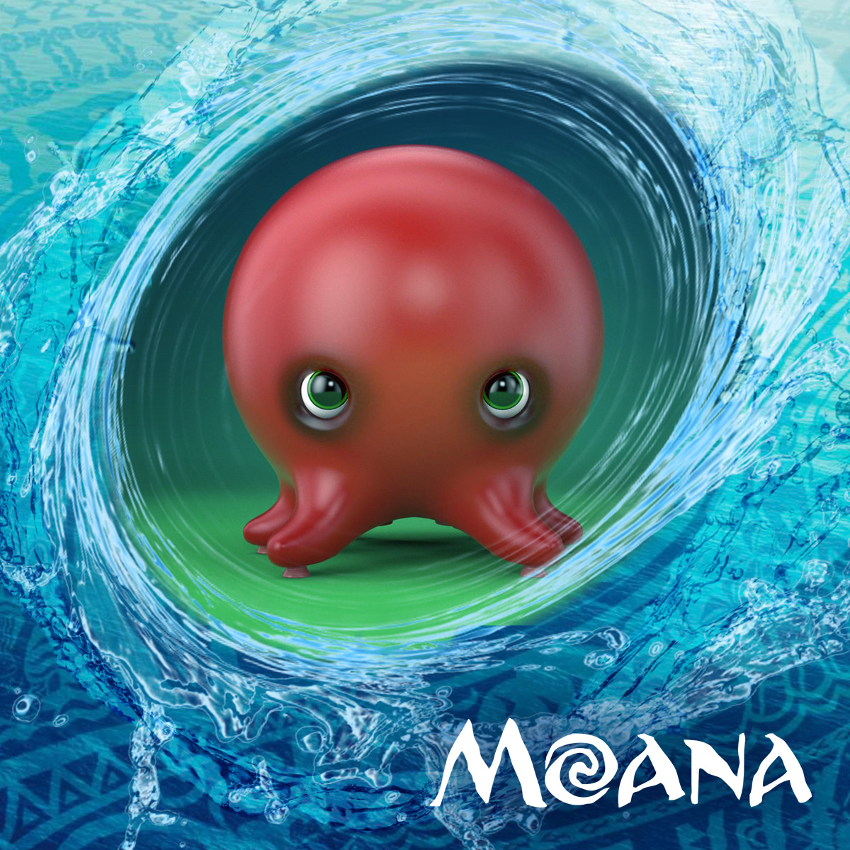Глава 17 - Счастливый Большеног
Чтобы не терять лишнего времени, Мауи, Моана и Златогрив сразу отправились на поиски убежища Большенога. Путники взлетели в небо и быстро переместились на восточную часть острова.
Едва стопы гостей коснулись каменистой поверхности, как из пещер послышался грозный вопль.
- Что это? - насторожилась Моана.
- Большеног, я полагаю, - ответил Мауи.
- Страшно представить каких он размеров, если так громко кричит, - забеспокоилась девушка.
Путники увидели большую расщелину и стали углубляться. Грива единорога в темноте стала светиться, и все, что таили каменные тоннели, было хорошо видно. Спустя несколько минут путники достигли огромной пещеры, наполовину заполненной водой.
- Думаю, здесь вход в убежище большенога, - сказал многоликий. - Дальше я пойду один.
С этими словами он взмахнул волшебным крюком и превратился в осьминога. Запустив щупальца в соленую воду, Мауи попытался спуститься полностью, но тут произошло непредвиденное. Вода в пещере забурлила, и из глубин появился гигантский спрут.
- Что вам здесь надо, чужеземцы? - прогремел грозный голос осьминога.
- Мы пришли найти всевидящее зеркало, - прямо ответила Моана.
- Значит, хотите ограбить меня? - возмущенно воскликнул гигант.
- Нет, мы можем обменять эту магическую игрушку на нечто более полезное, - превратившись в человека, ответил Мауи.
Увидев в руках полубога легендарный крюк, осьминог жадно впился в него глазами.
- Обменяю на крюк, - заявил жадный спрут.
- Крюк на глупое зеркальце? Ты считаешь меня глупцом? - оскорбленно заявил многоликий.
- Тогда, что ты готов предложить в обмен? - угрожающе проголосил спрут и еще больше поднялся над водой.
Размеры осьминога были настолько велики, что даже Мауи усомнился, что победит его в честной схватке. Над водой торчала лишь голова гиганта, и оставалось только догадываться, какого размера его щупальца.
- Пузырек с лекарством от всех болезней, - вмешалась Моана.
Спрут прищурил черные глаза и посмотрел на маленькую девушку. Моана достала из рюкзака стеклянную бутылочку, в которой плескался настой из бутонов Хризалиса.
- Что это? - заинтересовался спрут.
Моана объяснила.
- Вы думаете, я поверю в эту чушь? Лекарства от всех болезней не бывает. Уж я-то знаю, искал много лет, - возмутился гигант.
- Не надо верить, просто проверь, - ответил Мауи.
Некоторое время осьминог недоверчиво осматривал путников. Он заметил Златогрива и совершенно обомлел.
- Бесценное животное, как вам удалось приручить его. В мире осталось всего два представителя этого редчайшего вида единорогов-пегасов. Только у двух золотая грива, сияющая в темноте. Вы, ребята, настоящий клад для коллекционера, - восхищенно проговорил спрут.
- Нам нужно зеркало, - напомнил осьминогу Мауи.
- Да, да, конечно, - спохватился гигант.
Вытащив из воды коротенькую щупальцу, он повернул задом наперед линзу, висевшую в основании огромной головы. В это же мгновение Большеног уменьшился до размеров среднего моллюска.
- Линза Подводного Гиганта, как же я не догадался, - воскликнул Мауи.
- Она самая, голубчик, - деловито ответил Большеног и, выйдя из воды, пополз к Моане.
Только теперь гости увидели, какие маленькие у осьминога щупальца. Большая голова на фоне маленьких отросточков смотрелась очень смешно.
Добравшись до девушки, осьминог стал разглядывать пузырек.
- Свой недуг я унаследовал от отца. Это наше семейное проклятие. Мои щупальца перестали расти в детстве, отчего я стал предметом бесконечных насмешек среди других моллюсков. Тогда я решил посвятить свою жизнь поиску лекарства от моей наследственной болезни, но так и не нашел. Даже Линза Подводного Гиганта не помогла, она увеличивает всего меня, но не может сделать больше отдельные части тела, - продолжая разглядывать бутылочку, начал рассказывать Большеног.
- Тебя прозвали Большеногом ради забавы? - сочувственно спросила у спрута Моана.
Осьминог грустно кивнул.
- Чтобы избавиться от насмешек, мне пришлось покинуть морское дно и скрываться в этих пещерах. Но в этом есть и хорошая сторона, в поисках решения моей проблемы я стал владельцем большого количества волшебных вещей. Постепенно коллекционирование стало моим любимейшим делом.
Спрут протянул щупальцу и аккуратно забрал из рук девушки драгоценное лекарство.
- Если ваш Хризалис поможет моим щупальцам исцелиться и начать расти, я отдам вам всю свою коллекцию, - мечтательно проговорил осьминог.
Моана улыбнулась. Ей не нужна была коллекция, теперь она хотела помочь бедному существу исполнить мечту всей жизни.
- Думаю, его нужно будет намазать на больные щупальца. По крайней мере, так мы лечим наши больные руки и ноги, - сказала девушка.
Она забрала у спрута пузырек и, откупорив, начала втирать настой в каждую щупальцу. Большеног сидел смирно и, затаив дыхание, ждал результатов.
Моана закончила процедуру, но ничего не происходило.
- Жаль, но ваше лекарство не помогло, - печально сказал осьминог и уже пополз в сторону воды, но тут резко остановился и начал весело смеяться.
Моана и Мауи удивленно переглянулись.
- Щекотно, Щеко… тно, - сквозь смех начал твердить Большеног.
Моана подошла ближе и пригляделась к щупальцам моллюска.
- Растут, смотрите, они растут! - радостно воскликнула девушка.
И действительно, щупальца Большенога начали постепенно увеличиваться в длину.
Осьминог так хохотал от щекотки, что ничего не мог понять. Прошло несколько минут, и рост замедлился. Щекочущее чувство стало пропадать, и моллюск пришел в себя.
- Они выросли! Выросли! - закричал Большеног, все еще немного посмеиваясь.
Даже Мауи не смог сдержать счастливой улыбки.
- Это настоящее чудо, спасибо вам! - радостно воскликнул осьминог и своими новыми щупальцами обнял гостей.
- Не стоит благодарности, - отмахиваясь от склизких объятий, проворчал полубог.
В благодарность за свое исцеление радостный осьминог показал гостям всю свою коллекцию.
- Берите все, мне уже ничего не нужно. Главное я уже получил, - заявил осьминог и с обожанием посмотрел на длинные щупальца.
- Нам ничего, кроме зеркала, не надо, - сказала Моана.
Спрут удивленно воззрился на девушку. Он не привык к скромности. Все, кто приплывал к нему на остров, либо пытались ограбить Большенога, либо вели нечестную торговлю поддельными магическими предметами. С такой порядочностью осьминогу сталкиваться еще не приходилось.
- А зачем вам нужно это зеркало? - поинтересовался спрут.
Моана рассказала грустную историю о разлуке двух сестер, которые могут увидеться только раз в сто лет. Моллюск внимательно выслушал рассказ гостьи и сказал:
- Вам лучше подойдет Кольцо Света.
- Что такое Кольцо Света? - удивилась Моана.
- Это магический предмет умеющий создавать маленькое окно в любую точку мира. Через созданную область нельзя пройти, но можно поговорить и увидеть того, по кому скучаешь. Думаю, им это подойдет лучше, чем Всевидящее зеркало.
С этими словами спрут взял в новые щупальца небольшой позолоченный обруч и протянул его Моане. Девушка просияла.
- Спасибо, Большеног, это то, что нужно! - радостно воскликнула она.
Когда путники собрались уходить, Большеног еще раз их обнял.
- Я теперь на всю жизнь ваш должник. Если понадобится моя помощь, обращайтесь, - проговорил осьминог.
С острова Чар Луй Моана, Мауи и Златогрив сразу отправились к Те Фити. Там друзья вручили богине волшебный обруч и показали, как им пользоваться.
Когда портал открылся, и Те Фити смогла увидеть и поговорить с сестрой, по щекам богини побежали хрустальные слезы.
- Даже не знаю, как отблагодарить вас. Не верится, что теперь я в любой момент смогу поговорить с Та Широ. Наконец-то закончилось мое одиночество.
Видя счастье богини, Моана сама чуть не расплакалась. Чтобы не мешать сестрам общаться, троица быстро попрощалась и отправилась на Матануи.
Так у Моаны появился еще один необычный друг, а Те Фити и Та Широ обрели возможность друг друга видеть.

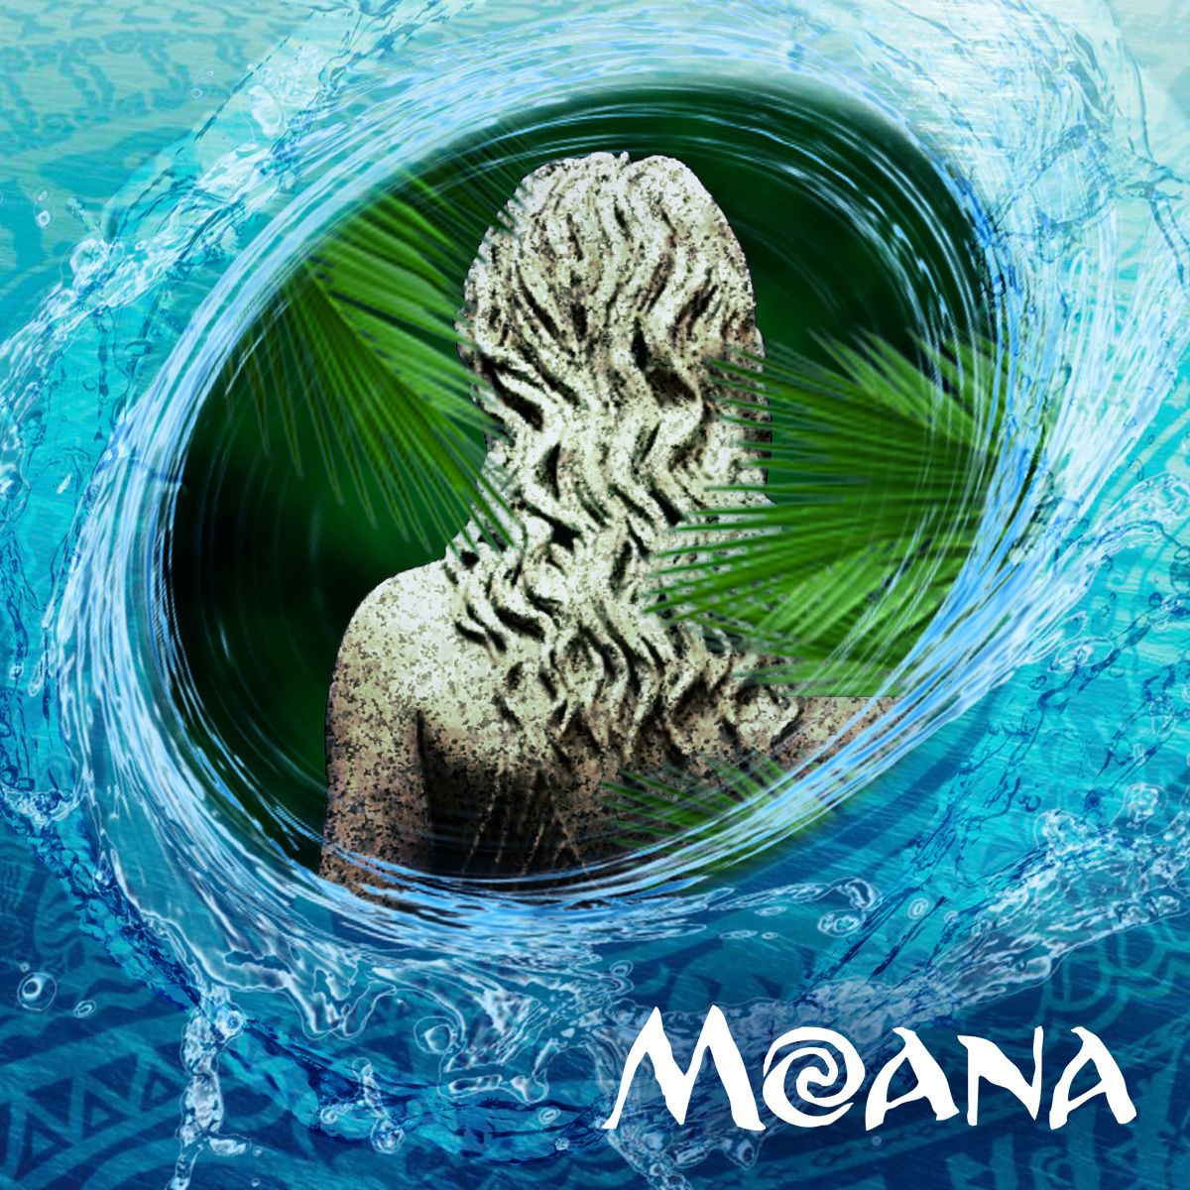Глава 18 - Загадочные статуи
В один из выходных дней Моана с Мауи решили отправиться на прогулку в горы. Друзья планировали побывать на Пике вождей, где лежали плоские камни, сложенные в башенку. Каждый новый вождь был обязан положить на верхушку этой башенки свой камень, и только Моана нарушила эту традицию. После возрождения мореплавания на Матануи, Моане было разрешено положить сверху ракушку.
- Не понимаю, зачем идти пешком, - недовольно ворчал по дороге Мауи, - давай позовем Златогрива и взлетим на гору.
- Мы засиделись без дела. Нужно держать себя в отличной физической форме, для будущих приключений, - ответила подруга.
- Посмотри на меня, я прекрасен, - хвастливо заявил полубог и напряг мышцы рук.
- А это что, - весело ответила Моана и показала на уплотненный живот многоликого.
- Это все твои печенья, - укоризненно ответил Мауи.
- Тогда больше приносить не буду, - обиженно ответила подруга.
- Ладно, ладно, согласен, слегка отъелся за последнее время, - сдался полубог.
Поход в горы был очень увлекательным, даже несмотря на то, что Мауи ворчал всю дорогу. Друзьям удалось добраться до Пика вождей еще до обеда и насладиться видами, открывающимися с горы. Они устроили пикник на небольшом мысу неподалеку от Пика и отправились в обратный путь.
Устало плетясь по дороге в деревню, Моана смотрела по сторонам. Все было, как обычно; пальмы, кустарник, ящерицы и мелкая живность. Вдруг в зарослях девушка заметила нечто необычное.
- Смотри, Мауи, - сказала она и показала на находку.
Полубог пригляделся и увидел каменную статую молодой девушки.
- Я раньше это изваяние здесь не видела, - удивленно пояснила Моана.
- Может, у кого-то в деревне хобби, делать статуи, а результат он показывать стесняется. Вот и поставил здесь, вдали от любопытных взглядов, - предположил многоликий.
Девушка подошла к статуе и начал ее разглядывать. Создавалось такое впечатление, что фигуру вырезали из цельного куска камня.
- Такую статую сложно сделать незаметно, - не отрываясь от осмотра, проговорила Моана.
- Значит, он делал ее прямо здесь, - ответил Мауи.
- Тогда, где осколки и следы работы?
- Убрал, чтобы все было аккуратно и красиво, - сказал многоликий.
- Зачем? Ведь ее все равно никто не увидит. Нет, Мауи, твоя теория совершенно неправдоподобна, - ответила подруга.
Друзья долго разглядывали каменную фигуру и обследовали территорию вокруг нее, но так и не поняли, откуда она взялась.
- Ладно, пойдем в деревню, а то у меня какое-то нехорошее предчувствие, - наконец сказала Моана.
Друзья пошли по дороге дальше. До деревни осталось несколько километров. Начало темнеть. Вдруг, сквозь сумерки, Мауи разглядел недалеко от тропы еще одну статую. Это была фигура пожилой женщины, собирающей ягоды.
- Смотри, там еще одна, - воскликнула Моана, глядя в сторону.
Друзья отошли от статуи женщины и подошли к новой. Это изваяние изображало молодого юношу, нагнувшегося поднять что-то с земли. Моана проследила за рукой юноши и увидела внизу настоящую плетеную корзинку.
- Странный этот скульптор, человек у него каменный, а корзина настоящая, - удивилась девушка.
Скульптуры были выполнены в необычном стиле. Тела у статуй вырезаны четко с мельчайшими подробностями, а лицо было слабо различимым. Словно скульптор создавал фигуру снизу вверх, и на лицо у него не хватало терпения.
- Удивительно, но эти две статуи явно связаны между собой. Как будто художник хотел изобразить маму и сына, собирающих ягоды, - заметила девушка.
- Я недавно проходил здесь и этих статуй не видел. Невозможно создать такое за несколько дней, - задумчиво проговорил Мауи.
В лесу стемнело. Путники поторопились домой. Когда друзья достигли деревни, на улицах было многолюдно. Соплеменники Моаны были чем-то очень взволнованы.
- Что случилось? - спросила девушка у одного из жителей.
Это был пожилой мужчина, который ходил, опираясь на пальмовую трость.
- Говорят, из деревни пропали люди, - ответил он.
- Пропали! А сколько и когда? - уточнила путница.
- Не знаю, - пожав плечами, ответил дедушка.
Тогда Мауи и Моана решили отправиться к Туи за разъяснениями. Потратив на поиски отца около получаса, девушка нашла его возле школьного шатра.
- Папа, что случилось? - встревоженно спросила Моана.
- Нечто странное. Сегодня в лес ушла Лара с сыном и до сих пор не вернулась. Тревогу забил ее муж. Затем выяснилось, что пропали еще несколько людей, все они исчезли в лесу. Сейчас уже поздно, придется отправиться на поиски завтра с утра, - с досадой сказал отец.
Девушка переглянулась с Мауи и их одновременно осенило. Те статуи в лесу, могли быть не результатом работы скульптора. Возможно, какое-то мощное волшебство сделало из живых людей каменные фигуры.
- Папа, мне кажется, я знаю, где трое из пропавших, и догадываюсь, что стало с остальными, - грустно проговорила Моана.
Дочка поведала Туи о странной находке по дороге к деревне. Она во всех подробностях описала статуи и сказала, что две последние были похожи на пожилую Лару со старшим сыном.
- Если то, что ты предполагаешь, правда, значит мы в беде, - выслушав рассказ Моаны, печально проговорил отец.
Всю оставшуюся ночь Мауи, Златогрив и Моана исследовали лес. Им удалось найти еще статуи, и даже догадаться, кем раньше были эти изваяния.
Обернувшись в слона, Мауи грузил себе на спину тяжелые фигуры и относил в деревню. Когда Туи пересчитал все собранные статуи, их оказалось столько же, сколько пропавших.
- Хорошо, что мы их всех нашли. Одной проблемой меньше, - радостно сказала Моана.
- Не вижу причин для радости. Что нам теперь с ними делать? Как расколдовать? - печально вздохнув, сказал отец.
- Не волнуйся, папа, у меня есть с кем посоветоваться по этому поводу, - бодро сказала Моана и побежала домой за книгой всезнания.

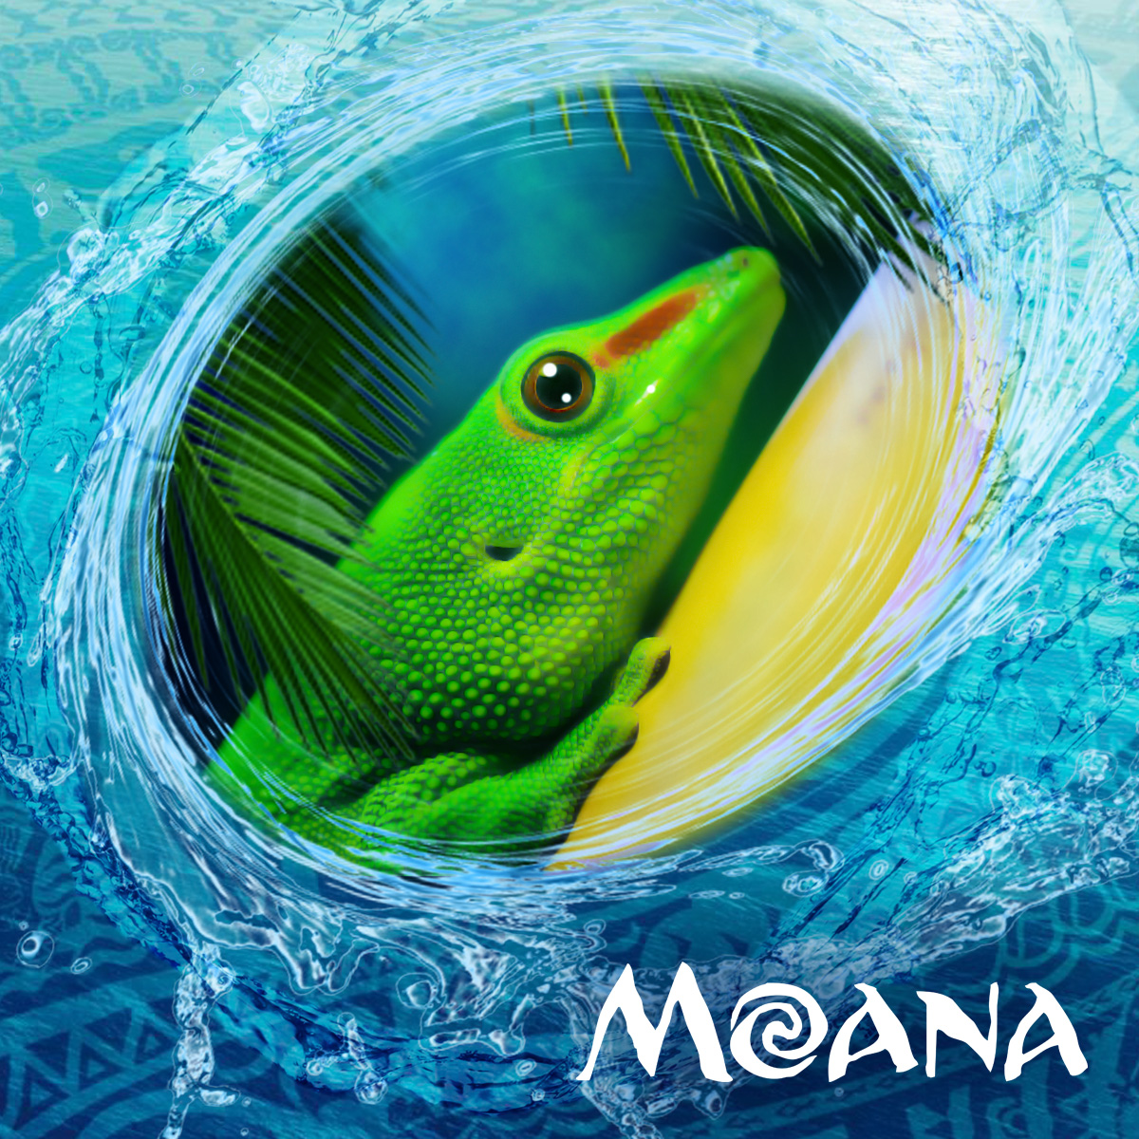Глава 19 - Неуловимый Нкиру
Моана открыла книгу и спросила:
- Кто может превратить человека в камень?
«Колдун, волшебник, бог, рептилия, яд», - проявился текст на странице.
Моана задумалась. Если на острове есть посторонний человек, то его не трудно найти, когда он разожжет костер, чтобы поесть и согреться.
Придя к этому выводу, девушка побежала к Мауи.
- Мы должны начать исследовать остров с воздуха. Возможно, на острове посторонний, и он превратил людей в камень волшебством. Еще попрошу папу расспросить жителей, не приехал ли к ним в гости кто-то. На острове есть чужак, - объяснила Моана многоликому другу.
- То, что без волшебства тут не обошлось, понятно и без книги всезнания. Мне неясно, почему кто-то это делает? У любого злодеяния есть цель. А здесь? Колдун не грабил и не похищал людей, просто перевоплощал в статуи и все, - ответил полубог.
- Может, мастерство оттачивает? - предположила Моана.
- Почему не на животных? - начал спорить Мауи.
- Не знаю, может, для людей особые заклинания нужны, - пожав плечами, ответила подруга.
Не найдя разумного объяснения поступкам волшебника, Мауи и Моана отправились на поиски. Сутки они попеременно летали над островом, но не заметили ни дыма, ни огня.
Тем временем появилось еще несколько жертв окаменения. Всех пострадавших связывало только одно, они пошли в лес. В связи с этим Туи запретил жителям деревни покидать пределы поселения.
- Чудеса какие-то. Мы смотрели очень внимательно, но никаких признаков присутствия людей вне деревни не нашли, - недоумевал Мауи.
- Может он в пещерах, поэтому огня не видно? - ответила Моана.
- Свет от огня можно спрятать, а дым нельзя, - сказал многоликий.
Друзья присели и задумались.
- Давай попробуем представить, что на острове нет посторонних людей. Как в таком случае можно заколдовать? - наконец сказал Мауи.
- На расстоянии, - предположила подруга.
- Откуда? В море посторонних нет, я проверял. С воздуха? Там целый день кружили мы. Вряд ли на расстоянии, - ответил полубог.
- Ты прав, - печально вздохнув, проговорила девушка.
- Вспомни еще раз, что написала тебе книга, - попросил Мауи.
- Она сказала, превратить человека в камень может: колдун, волшебник, бог, рептилия или яд.
- Колдун, волшебник, бог отпадает, яд тоже под большим сомнением, поскольку в лесу пострадавшие не ели и не пили. Остается проверить рептилий, - сказал Мауи и встал на ноги.
Взяв крюк, многоликий обернулся ящерицей и побежал в лес. Чтобы не сидеть, сложа руки, Моана пошла домой расспрашивать книгу о рептилиях.
Открыв увесистый том, девушка задала вопрос:
- Какая рептилия способна превратить человека в камень?
«Пучеглазый Нкиру. Это особый вид ящериц, которые при сильном испуге плюются в существо, напугавшее их, ядовитой слюной. Эта слюна способна превратить в камень зверя любой величины» - написала в ответ книга.
- А где обитают Нкиру? - спросила Моана.
«На необитаемых островах. Нкиру не любят шума и очень пугливы, поэтому стараются держаться подальше от людей».
- Как исцелить отравленных ящерицей существ? - продолжала расспрашивать девушка.
«На животе ящерицы выделяется противоядие, поэтому достаточно потереть Нкиру животом о каменную фигуру», - поделилась книга.
- А как можно выследить Нкиру? - поинтересовалась Моана.
«Это очень сложно, они маленькие и отлично прячутся в лесу. Заметить пучеглазого Нкиру почти невозможно», - сообщила страница.
Моана отложила том и вздохнула. Вдруг в дверь хижины постучал взволнованный Мауи.
- Представляешь?! Все это время мы искали не там, - с порога начал рассказывать многоликий, - Оказывается, пострадали не только люди, но и многие животные. Птицы пожаловались, что на остров с человеческого корабля попал какой-то ящер, и он превращает в камень всех, кого испугается.
- Его зовут Пучеглазый Нкиру. Мне рассказала о нем книга. Только выследить его практически невозможно, - грустно сказала Моана.
- Человеку невозможно, а животному легко, - ответил Мауи и, взмахнув крюком, снова обернулся ящерицей.
Когда многоликий друг отправился на поиски Нкиру, Моане оставалось только ждать. Она решила пойти к отцу и обо всем рассказать.
Туи собрал всех жителей на главной площади и пересказал историю поведанную Моаной.
- Пару дней назад к нам приплывал торговый корабль. Он посещает разные острова, скорее всего ящер попал на Матануи с этого судна, - закончил свой рассказ Туи.
Люди подняли шум, обсуждая услышанное.
- Они навсегда останутся каменными? - со слезами на глазах спросила мама одной из пострадавших девушек.
- Нет, их можно вылечит, но для этого необходимо поймать Пучеглазого Нкиру, - ответила Моана.
Вдруг жители заметили, как со стороны леса к главной площади идет улыбающийся Мауи с кожаным мешочком в левой руке.
Моана побежала к другу.
- Нашел? - спросила она.
- Когда за дело берется Мауи, ни у каких ящеров нет шанса на спасение, - хвастливо произнес полубог и протянул подруге мешочек.
Взяв мешочек, девушка поблагодарила друга и побежала к папе. Получив ящера, Туи подошел к одной из статуй и, запустив руку в мешок, сразу схватил ящера за челюсть. Не давая рептилии открыть пасть, он второй рукой крепко ухватил его за тело.
Стоило Туи провести животом по статуе, как камень, словно скорлупа, начала трескаться, а под ним появился спящий человек.
Жители, наблюдавшие за происходящим, начали радостно аплодировать.
Проделав такие же действия с остальными жертвами окаменения, Туи исцелил всех пострадавших.
Пока жители Матануи праздновали выздоровление соплеменников, Мауи обернулся соколом и отнес мешочек с Пучеглазым Нкиру на далекий необитаемый остров. С тех пор этот пугливый ящер больше не тревожил Моану и ее близких.

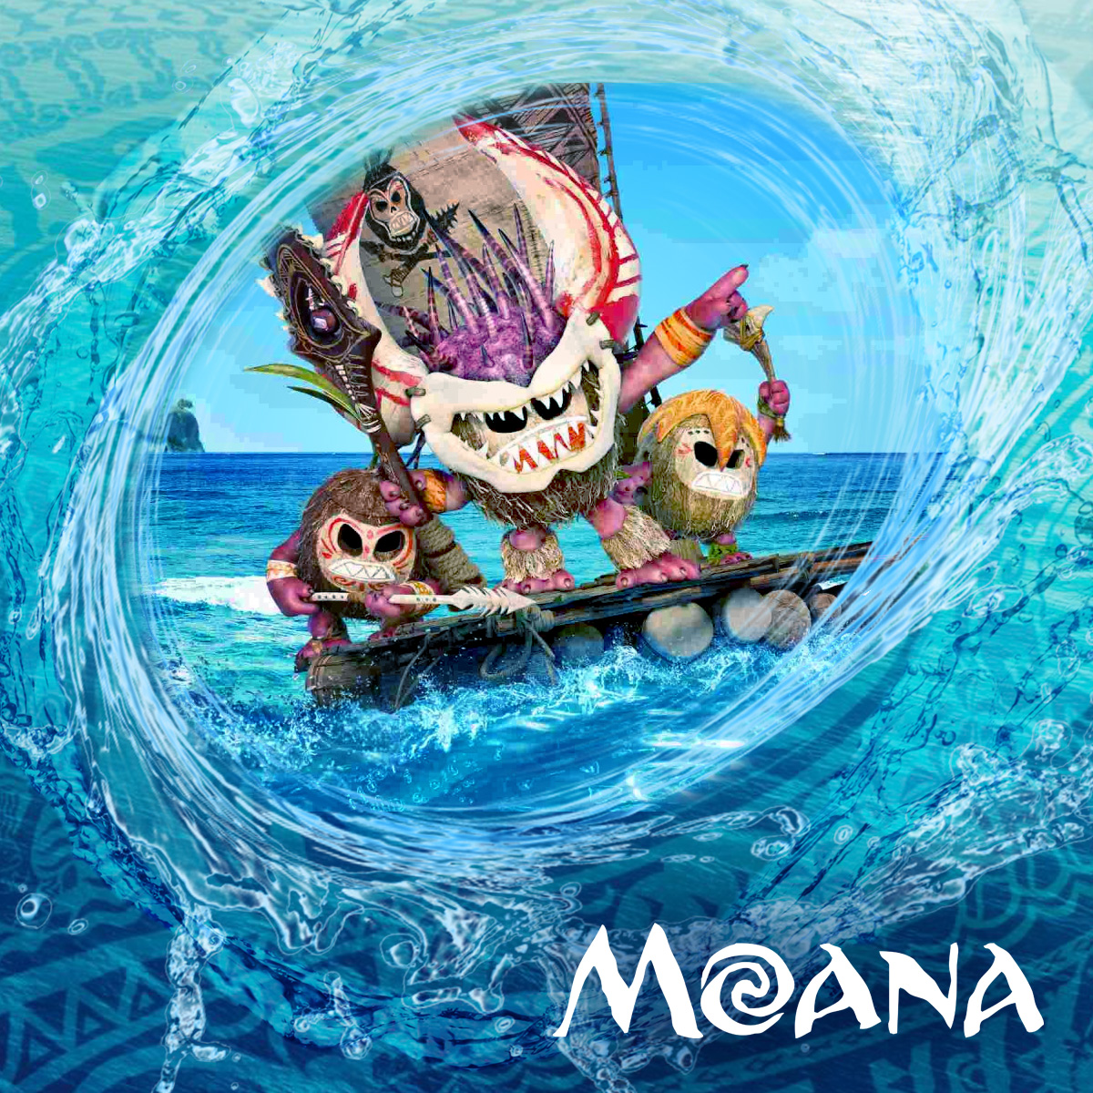Глава 20 - Воинствующие Какаморы
Как-то обычным летним утром в дверь хижины Моаны постучались. Девушка уже проснулась и расчесывала волосы. Открыв дверь, она увидела отца и нескольких рыбаков.
- Что случилось? - заволновалась Моана.
- Остров окружили странные корабли, - сообщил отец.
- Странные корабли? Чем именно они странные? - удивилась дочка.
Туи жестом пригласил Моану последовать за ним и направился к морю.
- Они не заходят за риф, поэтому разглядеть иноземцев сложно, но заметно, что захватчики очень маленькие. Даже меньше детей. И корабли у них странные, словно плавающие острова, - объяснял по дороге папа.
Слушая рассказ Туи, у Моаны зародилось неприятное подозрение. Когда девушка вышла из пальмовых зарослей на горячий песок, догадка подтвердилась.
- Какаморы, - испуганно сказала она.
- Ка-ка, кто? - удивился отец.
- Нет времени объяснять! - сказала Моана и побежала в сторону хижины многоликого проказника.
Туи реакция дочери очень встревожила.
- Уведи всех с пляжа, Какаморы стреляют отравленными дротиками, а я за Мауи, - удаляясь, прокричала Моана.
Так быстро до дома своего друга девушка не добегала еще никогда. Задыхаясь от быстрого бега, она ворвалась в хижину полубога и крикнула:
- Мауи, на нас напали Какаморы!
В этот момент многоликий наливал себе чай и от услышанной новости опрокинул кружку.
- Скорее, нельзя терять ни секунды, их корабли уже у рифа! - паниковала подруга.
Без лишних расспросов многоликий обратился в сокола и полетел к морю.
Моана вышла из хижины и, сделав глубокий вдох, побежала обратно к пляжу. Когда она достигла нужного места, Мауи стоял на берегу, разговаривая с двумя представителями Какаморов. Маленькие, похожие на кокосы, пираты, на лице которых была устрашающая раскраска, о чем-то рассказывали многоликому. Пираты-кокосы вели себя враждебно только по отношению друг к другу, что очень удивило девушку. Они толкались, обзывались и старались перекричать напарника.
Моана подошла ближе и прислушалась. Язык Какаморов отличался от речи обычных людей, поэтому понять, о чем говорят человечки-кокосы, ей не удалось.
- Что происходит? Что им надо? - спросила у Мауи подруга.
Многоликий устало вздохнул и начал рассказывать.
- Эти круглоголовые крикуны поведали мне историю их племени. Давным-давно, когда племя Какаморов только зарождалось, один величайший предводитель-кокос, пират и гроза всех морей по имени Птулх расплавил все награбленное золото и сделал из него большую статую в форме кокоса…
- Золотой кокос, - засмеялась Моана.
Какаморы посмотрели на девушку и начали недовольно перешептываться.
- Этот кокос стал главной святыней жадных Какаморов. Для них он символ могущества и процветания всего племени. Долгое время Какаморы были единым сообществом, живя на большом корабле-острове, который мы с тобой имели счастье видеть во время плаванья за сердцем Те Фити. Время шло, Какаморов стало больше, и начались разногласия. Кто-то хотел плыть на запад, кто-то на восток. В итоге племя разделилось на две части. Отделившиеся, построили свой корабль-остров и хотели отправиться в свободное плаванье. Но тут возник спор, кому достанется золотой кокос. Племя отделившихся хотело забрать кокос с собой, а их соплеменники не отдавали. Так среди Какаморов началась война. Несколько лет враждовали два племени, пока не истощили свои продовольственные и военные запасы, - поведал Мауи.
- А причем тут мы? - удивилась Моана.
- Окончательно потеряв надежду отвоевать святой кокос у соплеменников, отделившиеся поплыли на поиски легендарного полубога Мауи, чтобы он стал их заступником, - гордо заявил многоликий.
- Хорошо, а что нужно второму Какамору? - спросила девушка, указывая на кокосика, толкающего своего напарника.
- Про этот план узнали Какаморы из враждебного лагеря и те тоже отправились ко мне, просить помочь победить отделившихся, - пожав плечами, ответил Мауи.
- И что ты собираешься делать? - поинтересовалась подруга.
- Пока не знаю.
Кокосики притихли и перестали толкаться. Мауи глубоко задумался и тоже замолчал. Все размышляли, как решить проблему со святыней.
Вдруг со стороны рифа послышался шум. Огромные корабли маленьких пиратов начали обстреливать друг друга. Словно стая птиц взвились в воздух отравленные дротики с ярким оперением на хвосте. Послышались возмущенные крики и начались ответные выстрелы.
Не дождавшись приказа вождей, Какаморы не удержались и начали сражаться. Напряжение росло. Раненые пираты падали в воду, но не тонули. Кокосовые доспехи держали их на плаву, но яд, парализовавший тело, не давал плыть. Вскоре все корабли были окружены плавающими кокосами, это смотрелось забавно.
- Велите им прекратить воевать у берегов Матануи, - недовольно сказал Моана двум вождям, стоявшим на берегу.
В ответ кокосики начали что-то быстро говорить. Девушка не поняла ни слова. Она вопросительно взглянула на Мауи.
- Говорят, что на берегу не могут повлиять на ситуацию, - перевел полубог.
- Тогда стоит отнести их к остальным, пусть утихомирят своих подчиненных, - недовольно ответила Моана.
Мауи взмахнул крюком и превратился в сокола. Схватив когтистыми лапами двух вожаков, птица полетела в сторону бушующих Какаморов.
Моана наблюдала за происходящим с пляжа и мало что смогла разглядеть. Прошло несколько минут и шум начал стихать. Отравленные дротики перестали бороздить воздух и постепенно маленькие пираты успокоились.
Спустя какое-то время к Моане вернулся Мауи.
- И что ты решил? - спросила подруга.
- Не знаю, мне не хочется принимать чью-то сторону. И вообще связываться с этими агрессивными кокосами нет никакого желания, - грустно вздохнув, ответил полубог.
Некоторое время друзья стояли, молча глядя на корабли Какаморов.
- Интересно, а каких размеров этот кокос? - задумчиво проговорил Мауи.
- Если они переплавили все награбленное, думаю, большой, - предположила девушка.
- И зачем таскать с собой по морю такую тяжеленную штуку, - недоумевал полубог.
Моана посмотрела на друга и просияла.
- А ведь ты прав. Святыню ни к чему постоянно носить с собой. Можно выбрать остров, на котором она будет стоять. В Океании необитаемых земель полно. Объявить выбранную сушу общим достоянием Какаморов и разместить там золотой кокос. Пусть выделят охрану, чтобы их святыню не украли, и пусть приезжают к ней поклониться все желающие кокосики, - радостно объяснила девушка.
- Идея отличная, - поддержал подругу многоликий, - Пойду, расскажу все это Какаморам.
Мауи снова стал соколом и улетел за риф. Моана видела, как многоликий приземлился на одном из кораблей пиратов, а через некоторое время перелетел на другой корабль. Спустя несколько минут Какаморы снова подняли шум. Моане показалось, что кокосы-человечки опять начинают драться, но она ошиблась.
Вскоре к девушке прилетел Мауи и рассказал, что Какаморы с радостью восприняли ее предложение и, поздравив друг друга, поплыли выбирать остров для золотого кокоса.
Так и закончилось нашествие Какаморов на Матануи.

Глава 21 - Один из пяти королей
В один из обычных дней к острову Матануи подплыл большой красивый корабль. Вид его был настолько великолепен, что на пляже собралось множество людей посмотреть на диковинное судно. Не без труда преодолев риф, роскошный корабль причалил к острову.
Один из жителей сбегал в деревню и позвал Туи. Отец Моаны вышел встречать необычных гостей.
Матросы причалившего корабля приладили к песчаной насыпи мостик для удобного спуска, и на берег сошел богато одетый мужчина. Вслед за ним спустились несколько человек и начали услужливо крутиться вокруг богача. Тот держался с ними холодно, но снисходительно.
- Здравствуйте, дорогие гости, что привело вас на Матануи? - приветливо поинтересовался Туи.
- С кем имею честь разговаривать? - вместо ответа спросил богатый мужчина.
- Меня зовут Туи, я вождь племени, живущего на этом острове, - объяснил встречающий.
- Очень приятно, - вежливо ответил гость, - Меня зовут Долт, я один и пяти королей Великого континента.
Туи много слышал о Великом континенте от своих друзей вождей с соседних островов. Многие торговые суда приплывали с этой огромной земли. Континент был самым большим островом Океании, отчего и получил свое название. Он был настолько велик, что на его территории помещалось пять крупных государств, которыми правили пять королей. Туи втайне мечтал когда-нибудь доплыть до Великого континента, и даже помыслить не мог, что один из его великих правителей посетит Матануи.
- Чем могу послужить вам? - уважительно спросил вождь.
- Мне сообщили, что на вашем острове проживает легендарный полубог Мауи, это правда?
- Да, все верно, - настороженно ответил Туи.
Короля очень обрадовал ответ встречающего.
- Могу ли я встретиться с ним и поговорить?
- Разумеется, моя дочь проводит вас, - ответил Туи и пошел в сторону деревни.
Гость в сопровождении слуг последовал за ним.
Моана в это время вела урок мореплавания в школе. Девушка учила малышей вязать узлы и объясняла, как ориентироваться по звездам.
- Но если мы будем всю дорогу смотреть на звезды, то когда же спать? - спросила учительницу одна из девочек.
- Один опытный путешественник сказал мне однажды, что настоящие мореплаватели никогда не спят, поэтому и доплывают до нужного места, - с улыбкой ответила Моана, вспоминая, как учил ее ходить по морю Мауи.
- Отлично, теперь я еще больше хочу стать мореплавателем, терпеть не могу спать, - заявил один курносый мальчишка.
Моана хотела что-то ответить, но в школьный шатер вошел Туи.
- Простите, что прерываю, но мне нужно забрать вашу учительницу, - ласково сказал малышам вождь.
Детишки нахмурились. Уроки мореплавания были самыми интересными из всех, им не хотелось прерываться.
Моана вышла из шатра и увидела короля. Высокий, одетый в яркие шелковые одежды мужчина стоял в окружении слуг. При виде его строгого лица и величественной осанки, сразу становилось понятно, что он привык властвовать.
- Моана, познакомься, это один из пяти королей Великого континента, - представил гостя отец.
Девушка еще раз пристально посмотрела на гостя. Она знала о Великом континенте только со слов отца и рассказов Мауи, но у нее почему-то никогда не возникало желания там побывать.
- Здравствуйте, - вежливо поздоровалась девушка.
Король медленно кивнул.
- Он хочет поговорить с Мауи, не могла бы ты его проводить? - попросил Туи.
- Конечно, - ответила дочь и недоверчиво посмотрела на гостей.
Немного помедлив, Моана все же направилась к тропе, ведущей к хижине многоликого. Король с прислугой шел следом и молчал. Идя по узкой тропке сквозь тропические заросли, девушка несколько раз слышала недовольное бормотание короля. Прогулка явно доставляла ему неудобства.
Когда в конце тропы показалась поляна, на которой стояла хижина Мауи, король вздохнул с облегчением.
Обогнав Моану, мужчина слегка толкнул ее плечом и вместо того, чтобы извиниться, посмотрел на нее так, словно это она виновата в столкновении. Затем гость быстрым шагом пошел к дому многоликого. Моане стало неприятно. Долт не поблагодарил ее за помощь и не удостоверился, готов ли Мауи разговаривать с ним.
Недовольно сложив руки на груди, девушка стояла в стороне от хижины и наблюдала за происходящим.
Король постучал в плетеную дверь хижины и стал ждать.
- Приходите позже, я занят, - раздраженно ответил многоликий из дома.
- Я один из королей Великого континента, - гордо заявил гость.
- Да хоть бог солнца, мне все равно, говорю же, занят, - недовольно ответил полубог.
Король растерялся. Вся его напыщенность и неприязненность сошла с лица, уступив место растерянности. В этот момент он стал больше похож на обычного человека, что шло ему больше, чем маска всемогущего короля.
- Мне очень нужна ваша помощь, - пристыженно сказал король.
- А мне очень нужно, чтобы вы перестали шуметь и удалились, - ответил Мауи.
Король помрачнел. Он стал выглядеть совершенно подавленным. Моана поняла, что на Матануи его привело что-то очень важное. Девушке стало жалко заносчивого, но такого несчастного короля.
Моана подошла к окну хижины многоликого и заглянула внутрь. Мауи сидел возле стола весь перепачканный глиной и, крутя гончарный круг, пытался сделать из глины кувшин. В какой-то момент рука полубога дрогнула, и глиняные брызги попали многоликому на лицо. Вид у Мауи стал настолько смешной, что подруга не удержалась и расхохоталась.
- Ах ты, шпионка! - недовольно воскликнул многоликий, - Перестань подглядывать.
- Если закончилась посуда, могу одолжить свою, - шутливо ответила девушка.
Мауи остановил гончарный круг и насупился.
- Не нужна мне посуда, просто давно хотел научиться ее делать, - обиженно сказал он.
- Зачем? - удивилась Моана.
- А зачем ты собираешь ракушки и делаешь из них ожерелья?
- Это мое хобби, - ответила подруга.
- Вот и у меня теперь есть хобби, - заявил полубог.
- Очень рада. Вот только я делаю бусы, когда есть свободное время и никому не нужна моя помощь, в этом и есть смысл хобби, - укоризненно сказала девушка.
- А у меня сейчас свободное время, - ответил друг.
- Не совсем. За твоей дверью стоит человек, который проделал большой путь и нуждается в помощи, - сказала Моана и многозначительно посмотрела на Мауи.
Тот недовольно вздохнул, вытер полотенцем лицо и руки. Затем, нехотя встал, и пошел открывать дверь.
Король с благодарностью посмотрел на Моану и, немного покашляв, начал рассказывать.
- Как я уже говорил, мне нужна ваша помощь. Дело в том, что я владею одним бесценным магическим предметом, Чашей жизни. Это особый сосуд, внутри которого содержится эликсир молодости. Стоит испить этот напиток, как ты молодеешь и набираешься сил. Чаша жизни волшебным образом пополняет запасы эликсира и раньше он никогда не кончался. Однако две недели назад чаша опустела. В ней больше нет эликсира, а это значит…
- Это значит, что придется жить, как все, болеть, стариться и умирать, - перебил короля Мауи.
- Вам легко так говорить. Вы полубог и вряд ли стареете или болеете. Пока молод, не боишься старости, но, поверьте, она пугает с каждым годом все больше. Понимаю, что выгляжу молодо, но это результат постоянного употребления эликсира. На самом деле мне сто тридцать два года, и если в ближайшее время я не выпью эликсир, то умру, - грустно проговорил король.
Видя, как печален гость, Моана прониклась к нему сочувствием и решила помочь.
- А почему вы решили, что Мауи сможет починить Чашу жизни? - спросила она.
- Лучшие волшебники Великого континента пытались восстановить работу Чаши, но никто не смог. Тогда один из моих мудрецов и советников посоветовал обратиться к Мауи. Он всегда помогал людям, надеюсь, не откажет и сейчас, - объяснил гость.
Мауи и Моана переглянулись. Последние слова тронули гордость полубога, и он согласился помочь.
- Хорошо, думаю, для начала я должен взглянуть на Чашу жизни, - ответил многоликий.
Король кивнул одному из слуг и тот достал красивый резной сундучок. Король бережно открыл его и аккуратно достал оттуда глиняный кувшин. На вид это была обычная коричневая емкость с незамысловатой росписью. Почти у каждого жителя Матануи были такие же кувшины.
- Я ожидал увидеть, что-то более выдающееся, - признался полубог.
- Внешность часто бывает обманчива, - глубокомысленно ответил король.
- Мы можем осмотреть место, где она находилась в тот момент, когда перестала работать? - спросил полубог.
- Она стоит в отдельной комнате, внутри сокровищницы моего дворца. До него так долго добираться, что я могу не успеть, - печально ответил гость.
- Смотря на чем добираться, - загадочно ответил Мауи и подмигнул Моане.
Король непонимающе воззрился на полубога.
- Если я обернусь соколом, то доберусь туда завтра, - пояснил полубог.
- В таком случае могу написать приказ пустить вас в сокровищницу и помочь всем, чем возможно, - обрадовался король.
Слуги сразу подали своему повелителю бумагу и перо. Тот написал распоряжение и с помощью королевского перстня поставил печать.
- Вот этот документ вам нужно предъявить страже, - сказал мужчина и протянул Мауи сверток.
- Чашу нам придется взять с собой, - предупредил многоликий.
- Конечно, - ответил король и, убрав драгоценный предмет в сундучок, отдал Мауи.
Полубог взял Чашу и, повернувшись к Моане, сказал:
- Беги в лес за Златогривом и полетели.
Девушка улыбнулась и помчалась по тропинке в лес.

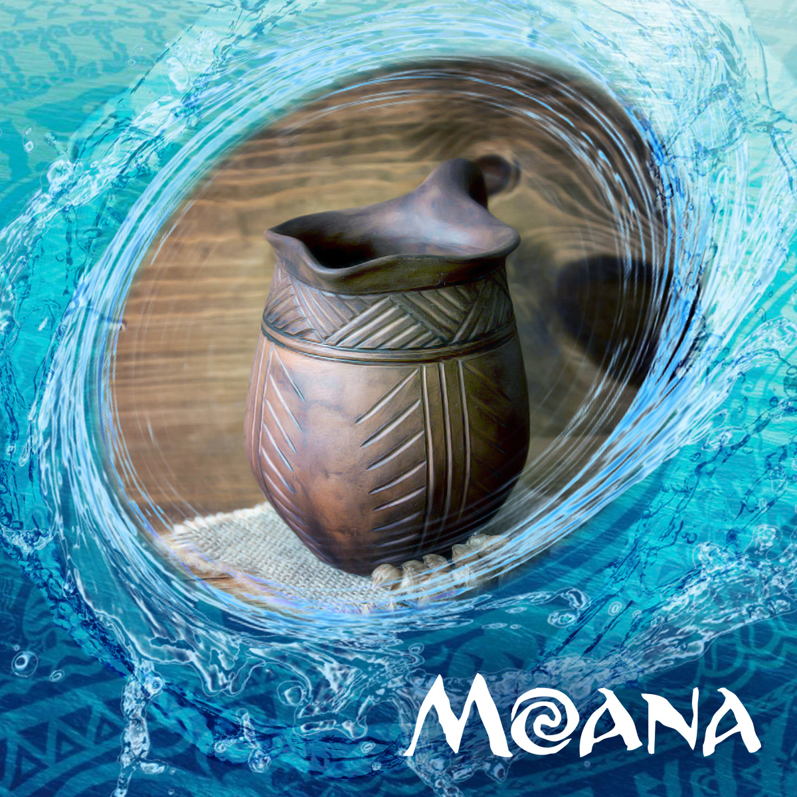Глава 22 - Чаша жизни
Подлетая к Великому континенту, у Моаны перехватило дыхание. Никогда прежде девушка не видела таких больших городов.
- Здесь столько людей, - восхищенно выдохнула Моана.
- Это только небольшой кусок континента, - ответил Мауи.
- Потрясающе!
- Не соглашусь. Мне больше по вкусу острова, похожие на Матануи. Там, где каждого жителя знаешь по имени, и следующий день похож на предыдущий. Большие города делают людей чужими и суетливыми, - признался полубог.
Моана спорить не стала, она была слишком увлечена разглядыванием просторов Великого континента.
- А вот и дворец, - радостно воскликнула девушка, указывая на самое грандиозное здание в центре огромного города.
Друзья начали снижаться и приземлились у ворот дворца. Их встретила красиво одетая охрана.
- Король в отъезде, вам придется подождать, - сообщил один из воинов.
Мауи вынул из-за пазухи бумагу, написанную королем, и отдал охране. Прочитав документ, солдаты вытянулись и отдали гостям честь.
- Чем можем помочь? - спросил самый высокий воин.
- Проводите нас в сокровищницу, пожалуйста. Мы должны осмотреть комнату, где стояла Чаша жизни, - вежливо попросила Моана.
Воин кивнул и открыл перед гостями высокие ворота.
Пока путники шли по дворцу, Моана потрясенно озиралась. Длинные коридоры были украшены золотыми подсвечниками, зеркалами в дорогих рамах, сквозь огромные витражи пробивался солнечный свет, окрашивая все помещения разными цветами. Девушке казалось, что она попала в сказочное место, где обитают феи и улыбается радуга.
Казалось, ничто не способно затмить красоты и роскоши самого замка, но сокровищница стала настоящим шедевром. Сияющие стены здесь были заставлены хрустальными стеллажами, на полках которых томились несметные богатства королевства. Золотые монеты скрывались в ларцах, украшенных драгоценными камнями, а над ними располагались особо ценные сокровища. Ожерелья, диадемы, жезлы, серьги, броши и другие украшения невероятной красоты уютно спали на бархатных подставках и, поблескивая, мечтали, чтобы их надели.
- Если живешь в такой роскоши, умирать точно не захочется, - сказал Мауи, разглядывая богатства короля.
- Вот эта комната, - сказал охранник, открыв перед гостями дверь внутри сокровищницы.
- Здесь стояла Чаша жизни? - уточнила Моана.
Воин кивнул. Моана попросила Златогрива остаться в сокровищнице, а сам вошла в маленькую комнату. Мауи прошел следом.
Друзья начали осматривать помещение. Здесь не было окон, поэтому комната освещалась свечами. Стены из белого камня украшали золотые узоры, а в центре стояла высокая подставка украшенная самоцветами.
- Кто-нибудь может сюда войти? - спросила Мауи.
- Ключ есть только у короля, а когда он в отъезде, у меня, - ответил воин.
- Значит, посторонний не смог бы войти и испортить Чашу? - уточнил полубог.
- Исключено, - твердо заявил охранник.
Мауи еще раз осмотрел комнату, затем сел на пол и задумался.
- Что будем делать дальше? - поинтересовалась Моана.
- Не знаю, - пожав плечами, ответил полубог.
- Давай поразмыслим. Никто не мог войти и испортить Чашу, да и как можно сломать магический предмет. Значит, она перестала работать сама. Но разве такое бывает? - удивилась Моана.
- Откуда я знаю. Я не эксперт в волшебных штучках, - ответил полубог.
- Точно! - воскликнула Моана, - Нам нужен эксперт по волшебным предметам и мы его знаем.
- Большеног, - догадался многоликий.
- Именно, - радостно ответила девушка, - Скорее полетели к нему.
Распахнув окно в большой сокровищнице, друзья вылетели из замка и на большой скорости полетели к острову, где обитал осьминог коллекционер.
Убежище Большенога находилось между Великим континентом и Матануи. Путешественники долетели до старого приятеля за несколько часов и приземлились у большой пещеры. Углубившись внутрь расщелины, путники быстро добрались до большого грота, где начинался вход в подводную часть системы пещер.
- Большеног, - тихо позвал осьминога Мауи.
Вода забурлила и на поверхности начала появляться огромная голова спрута.
- Кто посмел потревожить мой покой, - громогласно заявил моллюск.
Такое эффектное появление он демонстрировал и в прошлую встречу, поэтому гости не испугались.
- Привет, - с улыбкой ответила Моана.
Большеног посмотрел на девушку и, повернув линзу, висящую у основания головы, моментально уменьшился.
- Здравствуйте, мои дорогие, - радостно поприветствовал друзей Большеног.
- Привет, - ответил Мауи.
Златогрив фыркнул и распахнул крылья.
- Как я рад вас видеть, - продолжал радоваться осьминог.
- Мы тоже, - с улыбкой ответила Моана.
- Мы к тебе по делу, - прямо заявил Мауи.
- По какому? - заинтересовался спрут.
- Знаешь ли ты, что такое Чаша жизни? - спросил у Большенога полубог.
- Конечно, знаю. Очень полезная вещь для тех, кто хочет жить вечно, - ответил моллюск.
- Была очень полезной. С недавних пор она перестала работать, - хмуро пояснил многоликий.
- Перестала работать, - повторил осьминог и залился скрипучим смехом.
- Что смешного? - удивилась Моана.
- Волшебные предметы не могут перестать работать. Есть только один способ их сломать, - пояснил Большеног.
- И какой же? - спросил Мауи.
- Уничтожить их. Например, в случае с Чашей, разбить. Она же, насколько мне известно, из глины, - объяснил моллюск.
Мауи снял со спины рюкзак и вытащил деревянный сундук.
- Спешу тебя расстроить, ты не прав, - проговорил он и, открыв ларец, извлек из него Чашу.
Большеног обвил магический предмет своими длинными щупальцами и, достав обычную на вид лупу, начал разглядывать.
- Это я спешу тебя расстроить, - ответил, наконец, осьминог, - Это подделка.
- Не может быть! - воскликнула Моана.
- Еще как может, - ответил спрут.
Он выставил вперед щупальцу сжимавшую лупу и сказал:
- Это Умное око, особая лупа, показывающая, обладает ли предмет магической силой. Без нее я не смог бы собрать свою коллекцию Умное око спасло меня от такого количества мошенников, которое вам и не снилось. Столько раз моряки привозили мне поддельные диковинки, прося мешки с золотом. Если бы не лупа, я бы разорился. Так что, можете мне поверить, эта Чаша поддельная.
- А где настоящая? - спросил Мауи.
- Не знаю, спросите у того, кто дал вам эту подделку.
- Но тот, кто дал нам сундук, уверен, что Чаша настоящая, - сказала Моана.
Большеног подполз к сундуку и посмотрел на него сквозь лупу.
- А вот сундук настоящий, - сказал он. - Лупа показывает, что раньше здесь действительно лежала Чаша жизни.
Мауи и Моана задумались.
- Если король уверен, что эта посудина настоящая, значит, ее подменили без его ведома, - начала рассуждать вслух Моана.
- Стало быть, его обокрали, - предположил полубог.
- Не удивительно, многие мечтают о вечной молодости, - вмешался моллюск.
- Нужно лететь в сокровищницу, уверен, ответ там, - сказал Мауи.
Друзья поблагодарили Большенога за помощь и отправились обратно на Великий континент.

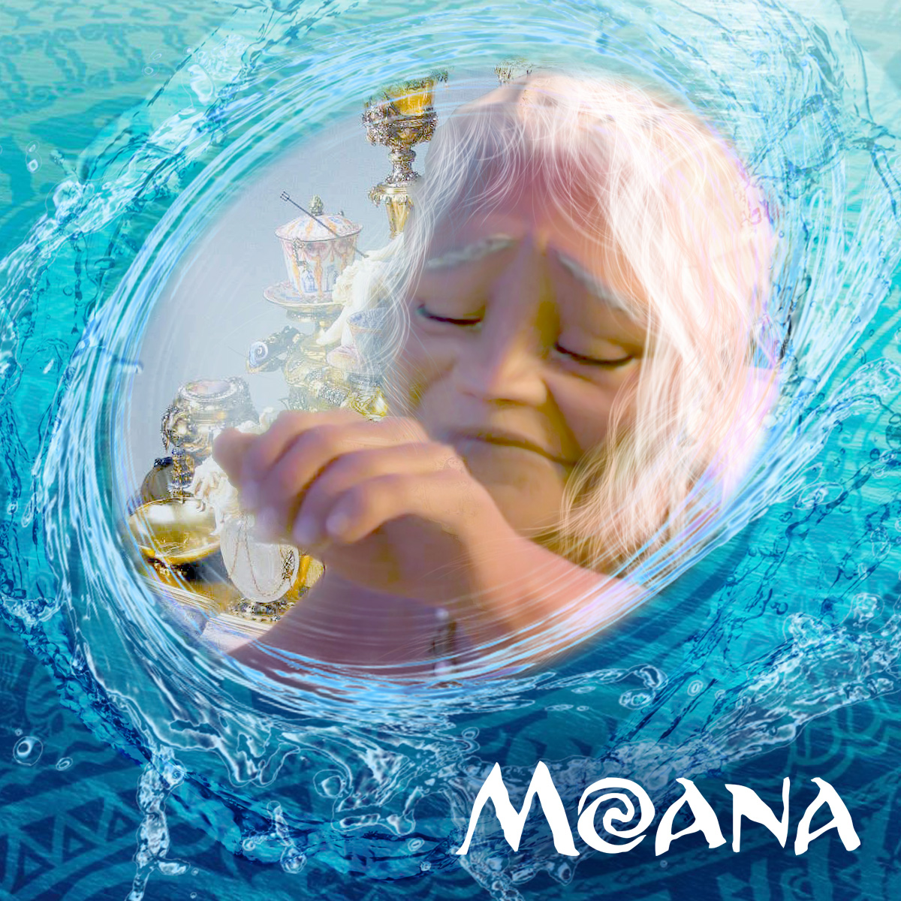Глава 23 - Эликсир молодости
Вернувшись в сокровищницу, друзья начали искать следы, которые смогут указать на похитителя. Мауи и Моана обыскали каждый сантиметр комнаты, где раньше хранилась Чаша жизни, но ничего не нашли. Стены, пол и даже драгоценная подставка были идеально чистыми. Все сияло так, словно никто раньше в сокровищницу не заходил.
- Ничего, сюда даже пыль не проникает. Вот это охрана, - заявил Мауи.
- Разве бывает, что пыль не проникает в помещение. Она обязательно должна здесь быть. Просто ее кто-то убирает, - задумчиво сказала Моана.
- А ведь ты права, кто-то здесь действительно убирает. Давай-ка расспросим охранника, - поддержал догадку полубог.
Друзья вышли из комнаты. Охранник стоял в дверях сокровищницы, стараясь не мешать расследованию.
- Скажите, а кто убирается в сокровищнице? - поинтересовался Мауи.
- Ксала, - ответил воин.
- Можно с ней поговорить? - спросила Моана.
- Зачем? - удивился охранник.
- Она имеет доступ в сокровищницу, странно, что вы забыли об этом упомянуть, - недовольно ответил Мауи.
- Поверьте, она совершенно безобидна, - беспечно ответил воин.
- Но мы все равно хотели бы с ней поговорить, - настояла Моана.
Охранник пожал плечами и сказал:
- Хорошо, сейчас я ее приведу.
Спустя несколько минут воин вернулся, ведя за руку маленькую слепую старушку.
- Познакомьтесь, это Ксала. Она следит за чистотой в сокровищнице, - представил женщину охранник.
Мауи и Моана недоуменно переглянулись.
- Она же не видит, - стараясь не обидеть Ксалу, мягко проговорила Моана.
- Но при этом отлично убирается и никогда не прельстится на блеск драгоценностей. Ксала работает здесь с детства и ни разу не позволила себе что-то присвоить, - объяснил воин.
Друзья растерянно смотрели на слепую старушку и не знали, что делать. Она была единственной подозреваемой, но ее слепота не увязывалась с образом вора.
- Если вы не возражаете, мы хотели бы поговорить с ней в комнате, где стояла Чаша, - попросила Моана.
- Конечно, - сказал охранник.
Ксала пошла с Моаной в комнату, а воин остался охранять вход в сокровищницу.
- Скажите, пожалуйста, вы ничего не замечали в тот день, когда Чаша сломалась. Может запах странный, или грязь на полу? - начала расспрашивать девушка.
Ксала отрицательно покачала головой. Она стояла посреди комнаты рядом с подставкой и нервно потирала морщинистые руки. Моане это показалось странным.
- Вы в этом уверены? - вмешался Мауи.
Старушка снова покачала головой. Моана все смотрела на ее руки и вдруг заметила маленький порез у основания большого пальца.
- Откуда у вас эта ранка? - поинтересовалась девушка.
В этот момент Ксала задрожала и по морщинистым щекам покатились слезы. Сердце Моаны сжалось.
- Что вас так расстроило? - встревоженно спросила она.
- Я больше не могу скрывать… - всхлипывая, начала говорить старушка, - Мне так жаль… Так жаль.
- Объясните, что произошло? - сказала Моана и взяла плачущую бабушку за руку.
- Столько лет я служила своему королю. Он человек строгий, но очень заботливый. Взял меня на работу еще девочкой, хоть я от рождения ничего не вижу. За всю жизнь я не уронила ни одной драгоценности. Знаю здесь каждый закуток и убираю все очень старательно. Но из-за старости мои руки стали дрожать. Я стараюсь убирать очень аккуратно, но в тот день мои ослабшие из-за старости пальцы разжались, и я выронила Чашу жизни. Она разбилась на мелкие кусочки. Зная, что погубила своего любимого короля, я испугалась и не рассказала о содеянном. Вместо этого купила в сувенирной лавке поддельную Чашу и поставила на подставку. Мне так стыдно… Так стыдно, - после этого старушка настолько сильно разрыдалась, что не смогла больше говорить.
Моана обняла женщину и попыталась успокоить.
- Мы поможем вам, не плачьте, - утешала Ксалу девушка.
- И чем мы здесь сможем помочь? - вмешался Мауи, - Чаши жизни нет, ты же слышала, она разбилась.
Моана продолжала обнимать старушку и думала. Ответ пришел на ум сам собой. Просто в голове крутилось название Чаши, и тут девушка вспомнила, что знает того, кто умеет дарить жизнь.
- Может, Те Фити сможет помочь? Она ведь богиня жизни, - предположила Моана.
Мауи нахмурился и ответил:
- Других вариантов у нас все равно нет. Полетели к ней.
Оставив плачущую Ксалу в сокровищнице, друзья полетели к Те Фити. Солнце давно скрылось за горизонтом, и темное небо поблескивало россыпью ярких звезд.
- Мне так жаль эту бедную старушку, Мауи, - призналась Моана, глядя на луну.
- Ничего, Те Фити что-нибудь придумает, - подбодрил подругу полубог.
Острова богини всего живого друзья достигли на рассвете. Моана разбудила Те Фити и рассказала обо всем что произошло.
- Дайте мне поддельную Чашу жизни, - попросила богиня.
Мауи положил на большую зеленую ладонь открытый сундук и отошел. Те Фити поднесла сундук ко рту и, закрыв глаза, дунула на поддельную Чашу. Поднялся ветер, запахло цветами и морем. Моана вдохнула этот чудесный аромат полной грудью и улыбнулась. Это был запах самой жизни.
- Смотри, Моана! - воскликнул Мауи и толкнул подругу в плечо.
Внутри Чаши показалась светящаяся вода.
- Эликсир молодости! - обрадовалась Моана.
Те Фити улыбнулась.
- Спасибо, спасибо тебе огромное, - с чувством проговорила Моана.
- Нам надо спешить, король при смерти, - поторопил подругу Мауи.
Они еще раз поблагодарили Те Фити и поспешили на поиски корабля, отплывшего вчера утром из Матануи. Корабль одного из пяти царей все еще плыл к Великому континенту, когда друзья приземлились на борту, снаружи никого не было. Все, кто был на корабле, столпились рядом с умирающим королем в крытой части судна.
С трудом пробираясь сквозь толпу слуг, миниатюрная Моана несла в руке Чашу жизни, наполненную эликсиром молодости. Добравшись до кровати умирающего, девушка прислонила глиняную посуду к сморщенным губам старого короля и начала вливать волшебное лекарство. Мужчина молодел с каждым глотком. Слуги начали радостно перешептываться.
Когда молодость вернулась к королю, он присел на кровати и обнял Моану.
- Даже не знаю, как отблагодарить вас за помощь, - со слезами радости на глазах сказал мужчина.
- У меня есть одно пожелание. Поскольку Ксала очень помогла нам, наградите ее, пожалуйста. Отправьте на покой, оставив жить во дворце, и обеспечьте достойное содержание, - попросила бескорыстная мореплавательница.
- Обязательно так и сделаю, - с улыбкой ответил король.
Моана посмотрела в доброе лицо мужчины и поняла, что этот случай многому научил заносчивого царя. Теперь он ценил жизнь, людей и понял, что власть и богатство не делает его особенным.
Улетая на Матануи, Моана была уверена, что один из пяти королей Великого континента стал мягче и добрее к окружающим, а значит, они с Мауи сотворили еще одно маленькое чудо.

Глава 24 - Таинственный корабль
На Матануи начался сезон дождей. Над островом нависли темные тучи, и налетел сильный ветер. Море волновалось, не давая возможности рыбакам добывать пропитание, как за пределами рифа, так и внутри него.
Это было временное и ежегодное природное явление, поэтому жители деревни сидели по домам и ждали, когда сезон дождей закончится.
Моана с детства не любила этот период. Ей было скучно сидеть без дела, и часто даже ливень с порывистым ветром не мог удержать ее дома.
Став взрослой, девушка переехала в отдельную хижину, и теперь сидеть одной ей совершенно не хотелось. Даже милый Пуа, предпочитавший проспать весь сезон дождей, не мог развеять тоску отважной мореплавательницы.
Немного посидев у окна, Моана решила пройтись к пляжу и посмотреть на бушующий океан. Надев теплые и непромокаемые вещи, она по узкой тропе направилась к морю. Пуа так крепко спал, что не заметил, как Моана ушла. Он так и лежал, сладко посапывая в изголовье кровати.
Не успев отойти и нескольких метров от дома, девушка пожалела о своем решении прогуляться. Ливень колотил холодными каплями по лицу, а штормовой ветер почти сбивал с ног. Только природное упрямство заставляло Моану двигаться в сторону пляжа.
Дойдя до береговой линии, девушка остановилась. Волны бушующим потоком обрушивались на песок, грозя утащить в бурлящую пучину все, что окажется рядом. Брызги разлетались в разные стороны, создавая ощущение дымки над беспокойным морем.
Немного постояв у кромки леса, девушка решила возвращаться домой. Вдруг ее внимание привлекла странная тень над затуманенной поверхностью океана. Сначала Моана подумала, что ей показалось, но уходить не спешила. Она подождала и прищурилась. Тень стала ярче.
- Не может быть! - потрясенно проговорила девушка.
Постепенно очертания тени стали четкими и Моана поняла, что к Матануи плывет корабль.
Приближающееся судно бросало волнами из стороны в сторону. Корабль с трудом держал курс и пытался не перевернуться.
Когда иноземный корабль подплыл, на него было страшно смотреть. Борта судна разбиты, матча отломана. Большую часть снастей оторвало и унесло в море.
Девушка поспешила навстречу гостям. Она боялась, что и самих мореплавателей не пощадили волны и ветер.
Подбежав к судну, Моана увидела только одного человека. Это был мужчина, по виду ровесник ее отца. Он привязал себя к обломку мачты, чтобы его не унесло в океан. Девушка окликнула незнакомца, но он не реагировал. По всей видимости, мужчина потерял сознание.
Не тратя лишнего времени, Моана отвязала незнакомца и, взвалив на себя, оттащила в лес. Мужчина оказался очень тяжелым, поэтому нести его дальше девушка не смогла.
Укрыв незнакомца широкими пальмовыми листьями, Моана побежала за Мауи.
Многоликий проказник сидел в своей уютной хижине и постигал мастерство изготовления глиняной посуды. Когда запыхавшаяся Моана ворвалась в его дом и начала рассказывать неправдоподобную историю о загадочном корабле и пострадавшем матросе, Мауи не поверил.
- Только безумец отправится в плаванье, когда на дворе сезон дождей, - заявил полубог.
- Пойдем к пляжу, я покажу, - настаивала Моана.
- Нет, в такую погоду я из дома не выйду, - отмахнулся многоликий.
- Я думала, легендарный Мауи ничего не боится, а тут дождика испугался, - усмехнулась подруга.
Полубог бросил на гостью оскорбленный взгляд и пошел к выходу. Накинув непромокаемый плащ с капюшоном, Мауи распахнул дверь и мужественно шагнул под сильный ливень, дополняемый шквальным ветром.
- Отличная погодка для прогулки, - проворчал полубог, кутаясь в плащ.
Дорога до пляжа заняла чуть больше времени, чем обычно. Погода не способствовала быстрой ходьбе. Моана подвела друга к тому месту, где стоял корабль, но судна там не оказалось.
- Не может быть. Корабль стоял прямо здесь, - потрясенно проговорила девушка.
Мауи недовольно нахмурился.
- Ладно, корабль найдем позже, я лучше отведу тебя к моряку, - сказала Моана и пошла в лес.
На месте, где девушка оставила незнакомца, тоже никого не было.
- Правда, Мауи, был корабль и моряк тоже, - оправдывалась подруга.
- Тебе померещилось, или ты просто решила разыграть меня, - спорил Мауи.
- Может он очнулся и пошел в деревню? - предположила девушка.
- Ага, и корабль с собой унес, - насмешливо добавил полубог.
- Не хочешь, не верь, - обиженно заявила Моана и пошла в деревню.
Мауи нехотя поплелся следом. Всю дорогу многоликий ворчал не переставая. Он был уверен, что подруга разыгрывает его, потому что ей скучно.
- Да говорю же, что не вру. Зачем мне тебя обманывать. Думаешь, мне самой нравится мокнуть? - раздраженно оправдывалась девушка.
На улицах деревни было пусто. Все сидели в хижинах, не желая мокнуть и мерзнуть.
- Ну, вот объясни, зачем тебя понесло на улицу? Чем тебе в теплом, сухом доме не нравится? - продолжал ворчать полубог.
Моана остановилась и огляделась. Нигде не было следов незнакомца. Деревня была пустой и тихой.
- Давай сходим к отцу, может он что-то видел, - предложила Моана, не обращая внимания на недовольство друга.
- Конечно, видел, несколько дней проливного дождя и кучу признаков того, что из дома лучше не выходить, - раздраженно ответил Мауи.
Он продолжал идти за девушкой и изливать свое недовольство вплоть до хижины Туи. Моана не обращала на ворчуна внимания, она уже давно привыкла к его непростому характеру и многое прощала.
Постучав в дверь к отцу, Моана стала ждать. Гостям открыли не сразу. А когда дверь распахнулась, на пороге стояла Сина, мама Моаны. Увидев дочь и Мауи, женщина улыбнулась и обняла гостей.
- Вы как раз вовремя. Отец хотел идти за вами, - сообщила хозяйка.
- Теперь понятно, в кого Моана такая непоседа, Туи тоже не сидится дома, - недовольно проговорил Мауи.
Сина проводила гостей в большую комнату, совмещавшую столовую, гостиную и кухню. Там за накрытым столом сидело двое мужчин. Один из них был Туи, а второго Мауи видел впервые.
- Вот он, тот самый мужчина, - радостно воскликнула Моана.
- Меня зовут Лайро, - с улыбкой проговорил моряк.
Мауи пристально посмотрел на чужеземца.
- Я так рада, что вам лучше, простите, что оставила в лесу, не хватило сил дотащить до деревни, - начала объяснять девушка.
- Так это вы отвязали меня от мачты. Спасибо за помощь, - вежливо ответил мужчина.
Сина усадила дочь с другом за стол и, налив чая, предложила кокосового печенья. Настроение у Мауи сразу улучшилось. Тихо поедая любимое лакомство, полубог согрелся и стал намного добрее.
- Прости, что не поверил тебе, - тихо сказал он Моане.
Девушка нахмурилась и ничего не ответила.
- А куда делся ваш корабль? - поинтересовался Мауи.
- Его унесло в море. Я очнулся как раз в тот момент, когда большой волной судно разбило на несколько частей. А спустя минуту, все обломки унесло очередной порцией бушующих потоков соленой воды, - объяснил Лайро.
Мауи вздохнул и бросил виноватый взгляд на подругу.
- Прощаю, но в следующий раз постарайся не сомневаться в моей честности, - шепнула другу Моана и улыбнулась.

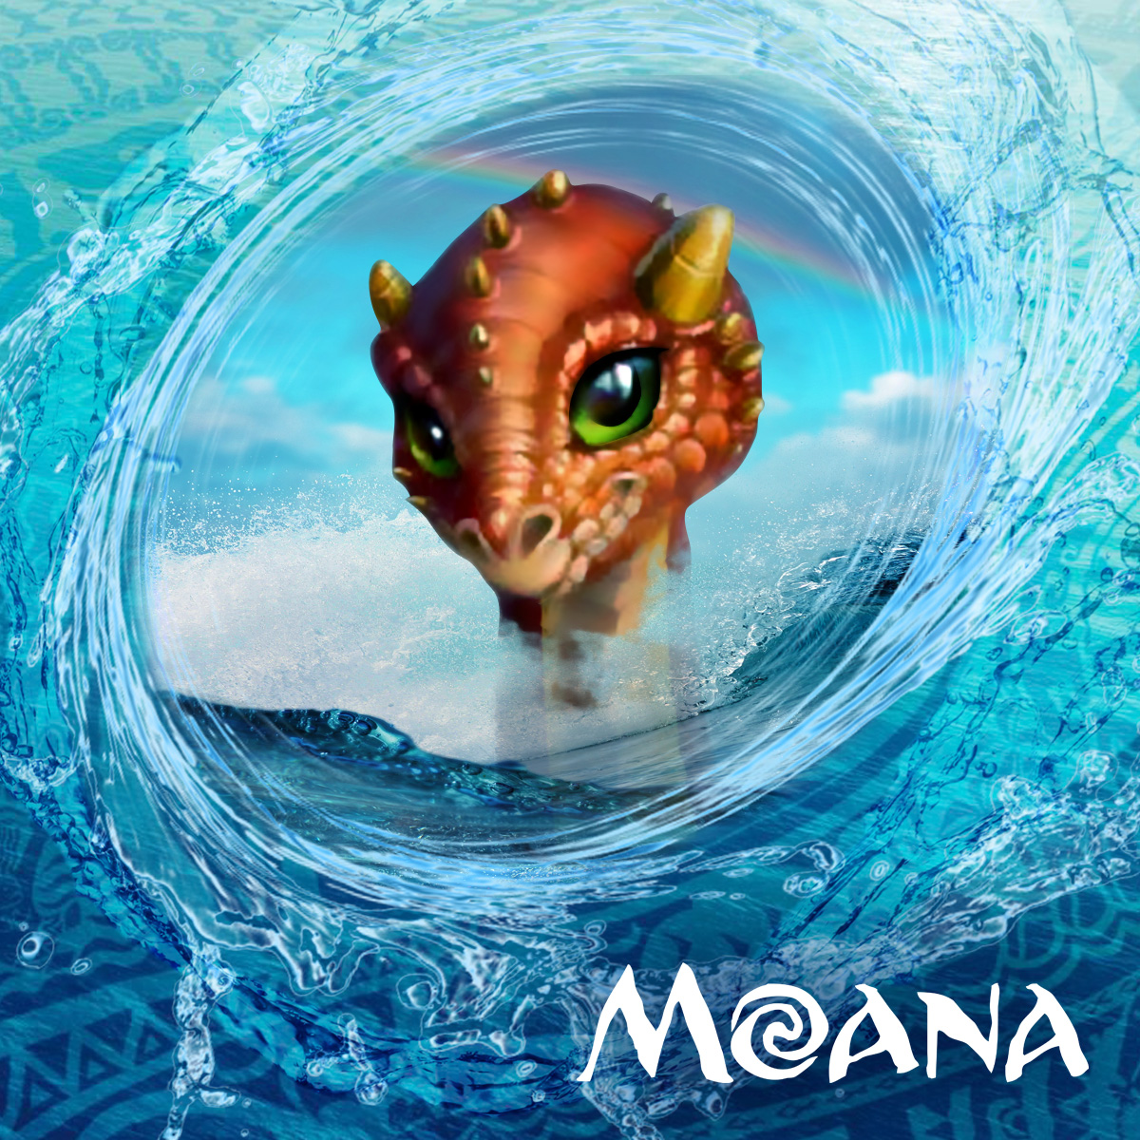Глава 25 - Девочка и дракон
Моряк, приплывший в шторм на Матануи, поведал Моане, Мауи, Туи и Сине о цели своего путешествия. Оказалось, что ему нужна помощь в одном очень сложном деле.
- Давным-давно, - рассказывал мужчина, - Океан был полон необычных существ, среди которых водились гигантские морские драконы. Они были настолько велики, что торчащая над водой спина животного походила на остров. Эти драконы плавали по океану, но никогда не ныряли. Из-за этого на чешуйчатом хребте скапливался песок, и начинали приживаться растения. Жили такие драконы невероятно долго, поэтому их спина с течением времени превращалась в настоящий остров с пальмами и кустарниками. Подобно китам эти гиганты питались мельчайшими водорослями, которые заглатывали вместе с соленой водой. Чтобы избавиться от излишков выпитой воды, драконы извергали жидкость через специальные отверстия в отростках на спине. Пройдя сквозь рот гиганта, вода становилась пресной. Потоки очищенной от соли воды, словно водопады струились по сложной поверхности спины-острова и дарили жизнь всему живому, поселившемуся на хребте дракона.
Моана слушала рассказ Лайро, затаив дыхание. Перед глазами всплывали картины больших драконов, спины которых поросли тропическим лесом.
- Однажды, из-за какой-то странной болезни, все драконы-острова начали умирать. Эта эпидемия затронула и других древних морских обитателей, но тем драконам досталось больше всех. Почти все гостеприимные гиганты вымерли. Но один все-таки уцелел. И случилось это так…
За столом сидели Туи, Сина, Моана и Мауи. Все они с большим интересом слушали рассказ гостя и не перебивали.
- Один раз в тысячу лет на свет рождался один из драконов-островов. И вот, накануне загадочной эпидемии, на свет появился Лока. Самый молодой и последний из выживших морских драконов. У него была мама и папа, которые любили свое ненаглядное дитя, заботились о нем и обучали. Когда началась эпидемия, родители Лока погибли. Маленький, брошенный и совершенно беззащитный, детеныш могучих обитателей океана остался совсем один. Горе от потери родителей стало для него большим испытанием, чем болезнь. Оказалось, что эпидемию он перенес, как человек простуду, а вот утрата родителей чуть не убила его. От горя он перестал есть и приготовился к смерти.
Сердце Моаны сжалось. Она переглянулась с мамой и увидела, что Сина тоже едва не плачет. История Лока была очень грустной.
- По счастливой случайности, рядом с Лока потерпел крушение корабль, - продолжил рассказ Лайро, - Шторм застал судно в океане, и спастись удалось только маленькой девочке по имени Лилу, заснувшей в деревянной бочке. Течение прибило бочку к спине Лока. Девочка выбралась на сушу и загрустила, ведь ее родители погибли на том корабле, и теперь она осталась одна. Не зная, как утешиться, малышка достала свою маленькую дудочку и начала насвистывать мотив колыбельной, которую часто пела ей мама. Когда Лока услышал эту тихую ласковую музыку, ему стало легче. Он поднял из-под воды свою морду и посмотрел на девочку. С того момента они стали семьей друг для друга. Каждый день Лилу играла ему на дудочке разные мелодии, а Лока угощал ее рыбой и давал воду. Он решил спасти маленькую девочку, поэтому снова начал есть водоросли, заглатывая воду. Та становилась пресной и в виде водопада выливалась из гребня посреди спины гиганта. Время шло. Лилу и Лока росли вместе. Дракон стал взрослым и невероятно увеличился в размерах. Лилу тоже становилась старше и превратилась в девушку невиданной красоты. Не желая потерять свою сестру, дракон подарил девушке бессмертие, и с тех пор она больше не старела. Только волосы Лилу со временем стали седыми, а в остальном она была все та же молодая добрая девушка. В благодарность за бессмертие, Лилу вырезала из волшебного дерева флейту и сочинила для Лока особую мелодию. Говорят, что все, кто услышит эту музыку, становятся абсолютно счастливыми до следующего утра.
Незнакомец замолчал. Его рассказ произвел настолько сильное впечатление, что никто не решался заговорить.
- Откуда вы все это знаете? - наконец спросил Мауи.
- Я жил на этом прекрасном острове, - ответил Лайро.
- Не может быть! - воскликнула Моана, - Вы видели этого дракона и жили у него на спине?
Мореплаватель кивнул.
- Но как вы туда попали? - удивился Туи.
- Помня о кораблекрушении, в котором погибли ее родители, Лилу уговорила Лока путешествовать по океану и подбирать всех, кто пострадал от шторма. Зная самые коварные места Океании, Лока и Лилу спасали тех, кто не утонул во время кораблекрушения. После спасения они отвозили людей к родным берегам, но бывали и те, кому некуда было возвращаться. Таким людям Лока предлагал остаться на своей спине-острове. Постепенно те, кто остался, обзавелись семьями и нарожали детей. Так спина Лока стала густонаселенным островом и моим домом, - поведал странник.
- А что привело вас к нам? - осторожно поинтересовалась Сина.
- Около месяца назад к берегам Лока причалил торговый корабль. Такое случалось часто, поскольку жители Лока-острова вели торговлю с иноплеменниками. Но этот корабль был обманом. Под видом торгового судна на нем плыл один из самых коварных и богатых людей Великого континента, Зар. Этот злодей давно охотился на красавицу Лилу с ее волшебной флейтой. Ночью он похитил девушку и увез от Лока. О пропаже стало известно лишь на следующий вечер, когда Лилу не пришла на свое любимое место, где с детства играла для дракона на дудочке. Когда мы отправились в погоню, Зар увез нашу красавицу очень далеко. Вскоре он добрался до Великого континента и скрылся в глубинах этой многолюдной земли. Найти его там практически невозможно. Потеряв любимую сестру, Лока начал умирать. Как и тогда, в детстве, после потери родителей, он перестал есть, и на острове кончилась пресная вода. Растения начали умирать, а мы голодать. Многие приходили просить Лока одуматься, но он не слушал. Причалив к берегам Великого континента, он позволил жителям Лока-острова сойти на берег, а сам продолжил умирать от голода. Потратив целый месяц на безуспешные поиски Лилу и Зара, я почти отчаялся. Однажды, идя мимо дворца одного из пяти королей, я встретил слепую женщину. Она попросила меня помочь ей зачерпнуть воды из колодца. Мы разговорились, и женщина поведала, как однажды ее короля спас легендарный Мауи и его юная подруга Моана. Она утверждала, что эта пара способна творить настоящие чудеса. Эту женщину звали…
- Ксала, - договорила вместо моряка Моана.
- Да, правильно, ее звали Ксала, - подтвердил Лайро, - Решив, что это моя последняя надежда, я отправился на Матануи. Где, по словам слепой старушки, живут эти герои. И теперь, когда я чудом доплыл и сижу с ними за одним столом, хочу спросить, помогут ли они мне в поисках Лилу?
- Конечно, поможем, - радостно ответила Моана.
- Приложим все усилия, - добавил Мауи.
Незнакомец просиял и радостно воскликнул:
- В таком случае надежда на спасение родного Лока-острова есть!

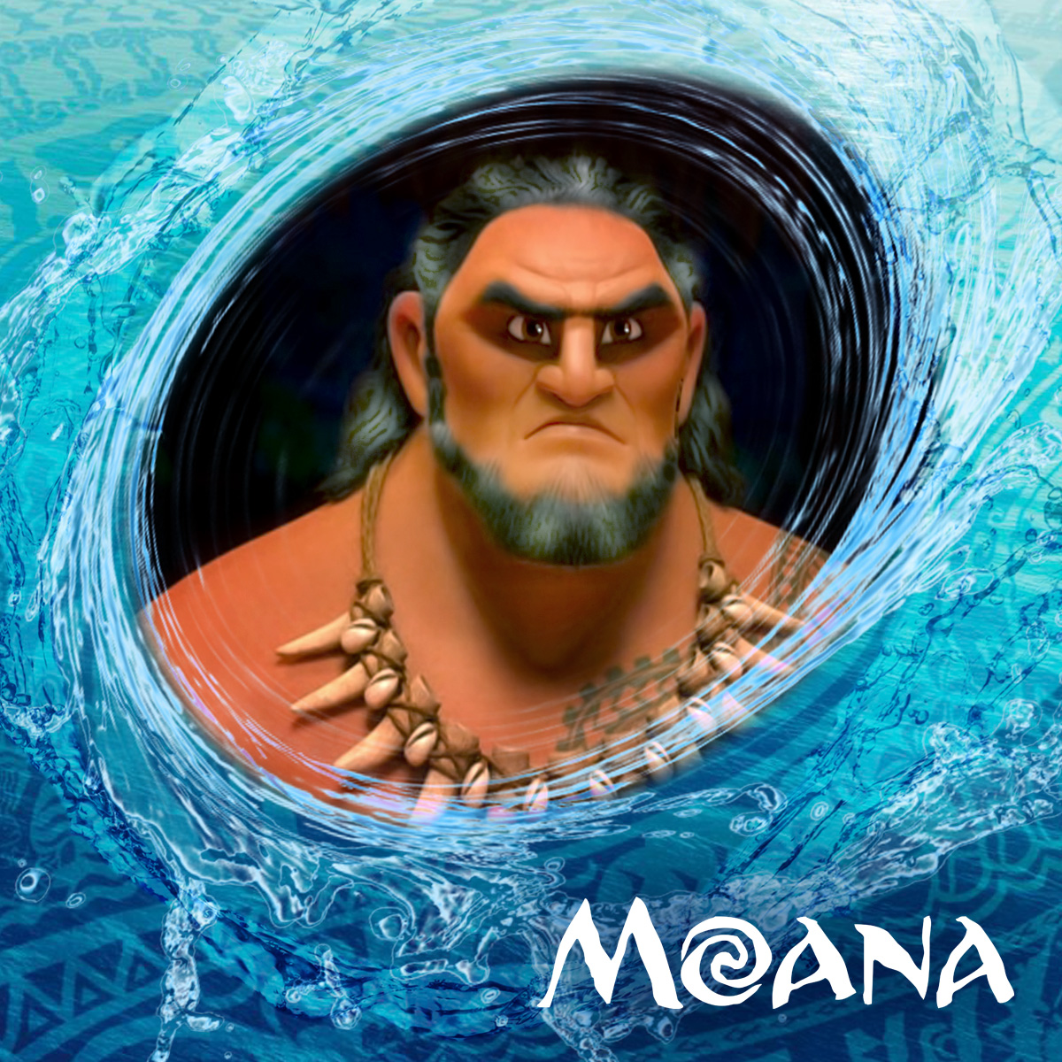Глава 26 - Злой чародей Тагас
- Жаль, что сразу не обратился к вам, потерял много времени, - расстраивался Лайро.
- Надеюсь, мы успеем отыскать Лилу, до того, как Лока… - Моана запнулась, - Даже думать об этом не хочется.
Разыскав Златогрива, девушка с трудом уговорила пугливое животное понести на своей спине еще и Лайро. Ей пришлось рассказать крылатому другу грустную историю Лилу и Лока. Только после этого он позволил чужаку приблизиться и сесть себе на спину.
Взлетев в небо, Лайро обнял пегаса за шею и закрыл глаза.
- С вами все в порядке? - забеспокоилась Моана.
- Да, я просто очень боюсь высоты, - признался мужчина.
- Вы отправились в плаванье во время сильного шторма, сложно поверить, что вас чем-то можно напугать, - мягко ответила девушка.
Постепенно Лайро успокоился и открыл глаза. - Куда мы летим? - поинтересовался чужеземец.
- К одному коллекционеру. Если не получилось найти Лилу своими силами, пора задействовать волшебство. Мы знаем существо, у которого есть много полезных магических предметов, уверена, какое-то из них может оказаться нам полезным, - объяснила Моана.
Спустя несколько часов путники подлетели к острову Большенога. Приземлившись, Златогрив, Мауи и Моана, направились в пещеру, ведущую к гроту, где охраняет вход в свое убежище огромный спрут. Лайро шел следом и любовался на горящую в темноте гриву единорога.
- Даже не подозревал, что существуют такие прекрасные животные, - восхищенно проговорил мореплаватель.
- И это говорит человек, живущий на драконе, - усмехнулся Мауи.
Путешественники быстро достигли большого грота, где было подземное озеро. Большеног, как всегда, был начеку. Стоило гостям войти в грот, как вода забурлила и на поверхности стала появляться огромная голова спрута.
- Кто посмел потревожить мой покой? - прорычал гигант.
От неожиданности Лайро отступил назад и, споткнувшись, упал.
- Не волнуйся, это он так чужаков отпугивает, - успокоил приятеля Мауи и подал руку, помогая встать.
Увидев, кто его посетил, Большеног перевернул увеличительную линзу и стал обычных размеров.
- Простите, сразу сложно понять, кто именно забрался в мои пещеры, - виновато проговорил осьминог.
Друзья поздоровались и сразу перешли к делу. Лайро рассказал грустную историю дружбы Лилу и Лока.
- Я думал, Терра-драконы все вымерли… - задумчиво проговорил Большеног.
- Ты знал про них? - удивилась Моана.
- Ну, конечно. Я коллекционирую не только вещи, но и знания. В них главная сила, - гордо заявил осьминог.
- Лока последний, - пояснил Лайро.
- Удивительно, что он выжил. Я думал, от Зеленой соли погибли все, - сказал спрут.
- От Зеленой соли? - переспросил Лайро.
- Давным-давно один из самых могущественных чародеев Океании решил подчинить себе подводный мир. Он приказал обитателям глубин преклониться перед ним или умереть. В те времена жители океана были не такими, как сейчас. В море жило много удивительных существ, одними из которых были Терра-драконы, такие как Лока. Огромные, обладающие разными магическими способностями, звери посмеялись над жалким человеком, ослепленным собственной гордостью, и не восприняли его угрозы всерьез. Тогда Тагас, так звали того чародея, высыпал в океан странный порошок, напоминавший зеленую соль. С этого дня все морские создания начали болеть, а многие и вовсе вымерли, - рассказал осьминог.
- Какой ужас, - воскликнула Моана.
- А что стало с чародеем? - поинтересовался Мауи.
- В наказание за преступление против обитателей глубин его покарал Гарпун справедливости, - ответил спрут.
- Что такое Гарпун справедливости? - удивленно спросила Моана.
- Гарпун справедливости особое оружие океана. В обычные дни он лежит на дне, укрытый песком и водорослями. Но стоит нависнуть угрозе, разразиться подводной войне или свершиться преступлению против океана, оружие оживает. Гарпун справедливости находит виновного и карает его. Этот магический предмет способен создать шторм, цунами, наводнение и даже подводное извержение вулкана. Например, чтобы покарать Тагаса, гарпун обрушил на его остров огромное цунами, в котором и сгинул жестокий чародей, - рассказал Большеног.
- Поразительно, сколько мы не знаем о мире, в котором живем, - потрясенно проговорила Моана.
- Не хочу прерывать этой познавательной беседы, но мы должны найти седовласую девушку и как можно скорее, - вмешался Мауи.
Большеног закрыл свои темные глаза и задумался. Гости, молча, ждали.
- Думаю, вам подойдет Слеза пустыни, - наконец, сказал Большеног и нырнул в подземное озеро.
Несколько минут его не было, затем вода начала волноваться и многоногий коллекционер выплыл, неся в щупальцах золотой ларец.
- Очень полезная вещица, - бормотал он, открывая драгоценный сундучок.
Большеног извлек из ларца свернутую в трубочку карту Океании и маленькое украшение. Это был кулончик, выполненный из сияющего голубым светом камня в форме слезы, который крепился на золотой цепочке.
- И как эта штука работает? - хмуро спросил Мауи, с сомнением глядя на драгоценность.
- Нужен человек, который лично знаком с пропавшей девушкой. Он должен искренне, всем сердцем хотеть найти ее, только тогда волшебство проснется, - начал объяснять моллюск.
- Я с ней знаком и очень хочу найти, - вызвался Лайро.
- В таком случае, все должно получиться. Возьми кулон за цепочку и держи над картой. Закрой глаза и представь лицо девушки, пусть твое сердце наполнится желанием найти ее. В этот момент слеза, свободно висящая над картой, потянется к тому месту, где сейчас находится Лилу, - продолжил рассказывать спрут.
Лайро закрыл глаза и представил прекрасное, доброе, почти сияющее лицо Лилу. Эта девушка считалась матерью Лока-острова и пользовалась безграничной любовью жителей. Поэтому наполнить свое сердце искренним желанием найти девушку, для Лайро было не сложно.
Моана, Златогрив, Большеног и Мауи наблюдали за всем со стороны. Сначала ничего не происходило, но вскоре сияющий камушек на конце цепочки качнулся и постепенно начал наклоняться в сторону. Впечатление было такое, что его примагничивает к определенному месту на карте. Лайро сидел, закрыв глаза, но почувствовал, что цепочка тянет его руку в сторону. Мужчина не стал сопротивляться и послушал камень, отводя руку в нужном направлении. Камень навис над нужным местом и примагнитился к поверхности карты.
- Вот оно! - воскликнул Мауи.
Лайро открыл глаза и посмотрел на место, куда указал кулон.
- Багровые скалы, - воскликнул он, - Но это очень опасное место. Там мы даже не думали искать.
- Почему? - удивилась Моана.
- Багровые скалы находятся на пересечении пяти королевств Великого континента, но из-за постоянных песчаных бурь, там никто не живет. Ни один король не потрудился присвоить себе этот никчемный кусок земли, - пояснил Лайро.
- Песчаные бури, говоришь, - задумчиво пробормотал Большеног и пополз в озеро.
Моана с Мауи удивленно переглянулись.
Вскоре спрут вернулся, держа в руке потрепанный блокнот.
- Зачем тебе этот блокнот? - удивился Мауи, - Неужели под водой возможно писать?
- Это не простой блокнот, все, что написано на его страницах, невозможно смыть, сжечь или стереть, - похвастался спрут и начал перелистывать свои записи.
Некоторое время он с важным видом бегал глазами по страницам, затем остановился и воскликнул:
- Вот, нашел! Горный баламут — редкое животное, способное вызывать песчаные бури. Похожий на рыжую собаку зверь с преданным характером. Если приручить Горного баламута, можно управлять песчаными бурями, - прочитал Большеног.
- То есть, ты подозреваешь, что Зар приручил этого баламута и прячется в Багровых скалах, пользуясь бурями отпугивающими посторонних? - уточнил Мауи.
- Думаю, да, разве у вас есть другое объяснение? - ответил спрут.
- Предположение Большенога кажется очень правдоподобным. Если он прав, то нужно просто поймать Горного баламута, - обрадовалась Моана.
- Ну, с этим я справлюсь, - гордо заявил Мауи.
- Тогда нам пора в дорогу, - бодро проговорил Лайро.
Друзья попрощались с Большеногом и, позаимствовав у осьминога Слезу пустыни, полетели к Великому континенту.

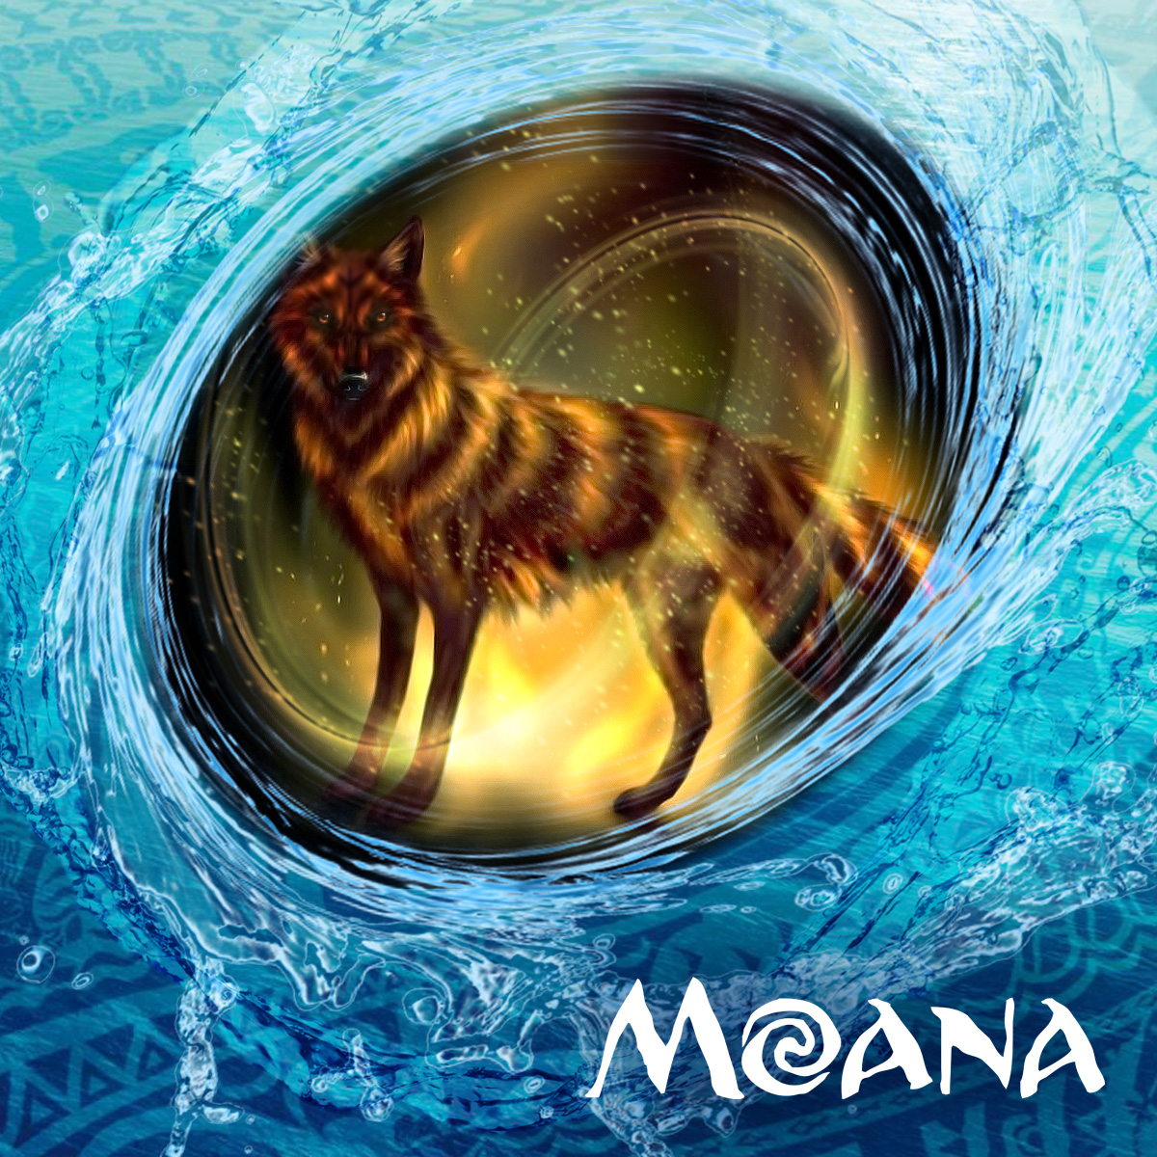Глава 27 - Горный баламут
Дорога до Багровых скал заняла много времени. Стараясь привлекать как можно меньше внимания многочисленных жителей Великого континента, путники облетали стороной большие города.
Когда друзья приблизились к скалам, начало темнеть. Путники решили остановиться на ночлег недалеко от нужного места и продолжить путь утром. Вокруг Багровых скал была пустыня, поэтому место для привала можно было выбирать, где угодно. Набрав хвороста, Мауи разжег костер, а Моана достала запасы еды. Немного перекусив, путешественники легли спать.
Утро следующего дня встретило путников сильным ветром. Песок летал в воздухе, попадая в глаза и рот. Это было неприятно.
- Нужно взлетать, идти пешком в такой обстановке невозможно, - перекрикивая ветер, сказал Мауи.
Остальные члены группы с ним согласились. Взобравшись на Златогрива, Моана и Лайро поднялись в воздух. Мауи был прав, над пустыней ветра не было, поэтому лететь было приятней.
- Что это там вдали? - спросила Моана, указывая вниз.
Над пустыней возвышался купол из странного тумана. Он был очень плотный и имел странный песчаный цвет.
- Это те самые постоянные бури, из-за которых Багровые скалы считаются землей не пригодной для жизни, - объяснил Лайро.
- В такой обстановке Горного баламута сложно будет поймать, - расстроенно сказала Моана.
- Только не мне, - хитро проговори Мауи и, подмигнув подруге, начал снижаться.
Приземлившись, полубог обернулся ящерицей и быстро побежал в сторону бури.
Моане и остальным оставалось только кружить над Багровыми горами в ожидании конца песчаной бури.
Прошло много времени, а Мауи все не возвращался. Буря тоже не думала стихать, и Моана начала беспокоиться.
- Мы должны приземлиться и поискать Мауи. Вдруг с ним что-то случилось, и нужна наша помощь, - сказала она Златогриву.
Стоило единорогу снизиться, как потоки сильного ветра с колким песком начали сбивать его с курса. Пегаса бросало из стороны в сторону, и он быстро терял силы, борясь с потоками воздуха.
- Взлетай, - скомандовала девушка, пожалев крылатого друга.
Златогрив широко расправил крылья и за несколько взмахов поднялся над бурей.
- Прости, это была плохая идея, - виновато прошептала Златогриву Моана.
В этот момент буря исчезла. Еще мгновение назад песчаные потоки кружили внизу, словно клубок воюющих змей, а теперь все стихло. Все Багровые скалы стало видно как на ладони.
- Вон там, смотри, - воскликнул Лайро, указывая вниз, - Это, кажется, замок.
Моана пригляделась и увидела большое строение из камня песчаного цвета. По виду здание очень напоминало замок.
- Уверен, это убежище Зара, - добавил Лайро.
Златогрив подлетел к Замку и сел у ворот. Моана со спутником спешились. У замка путников ожидали две огромные рыжие собаки.
- У него целых два Горных Баламута, - испуганно проговорила девушка, глядя на псов.
- А вот и не угадала, - человеческим голосом ответил один из баламутов.
- Мауи! - обрадовалась Моана.
- Он самый, - гордо признался полубог, - Но, пока я в облике баламута, этот рыжий хулиган меня слушается, поэтому вам придется вызволять Лилу в одиночку. Справитесь?
- Попробуем, - неуверенно ответила подруга.
- Тогда, милости прошу, ворота открыты, - проговорил Мауи и отошел в сторону.
Второй баламут последовал за ним.
Путники прошли через ворота и оказались на небольшой площади, ведущей к дверям в замок. Уверенный в преданности и отпугивающих способностях баламута, Зар не держал другой охраны. Замок оказался почти пустым. В нем жило всего несколько слуг, повар и управляющий. Благодаря этому, Моана и Лайро смогли обыскать замок, оставшись незамеченными.
- Слышишь? - шепотом спросила Моана во время обыска.
Лайро прислушался и ответил:
- Да, я узнаю этот звук, так играет на флейте Лилу.
- Значит, она на втором этаже, - сказала спутница и побежала к лестнице.
Идя на звук флейты, друзья попали к дверям, ведущим в большой зал. Они были немного приоткрыты, и путники смогли заглянуть внутрь. Там, лежа на бархатных подушках, Зар слушал мелодию прекрасной Лилу, дарующей ощущение полного счастья. Забыв про все свои проблемы, похититель смотрел на красавицу и мечтательно улыбался.
- И как мы ее вызволим? - забеспокоился Лайро.
- Очень просто. Посмотри, она не прикована, а значит, легко сможет уйти, - начала объяснять Моана.
- Зар не даст ей уйти, - перебил Лайро.
- Мы его отвлечём. Лилу знает тебя. Думаю, ей будет сложно довериться незнакомке, вроде меня, поэтому я буду отвлекать Зара, а ты выводи Лилу из замка, - кратко объяснила спутница.
Лайро согласился с планом. Друзья разошлись по разные стороны дверного проема, и Моана начала шуметь. Лилу перестала играть и удивленно прислушалась. Лицо Зара перестало быть мечтательным. Он нахмурился и встал на ноги.
- Кто там еще? - недовольно пробасил похититель и пошел к выходу из зала.
Моана выманила злодея подальше от комнаты, убегая вглубь коридора. Зар помчался за ней, как только заметил ускользающий за поворотом силуэт.
Тем временем Лайро пробрался в зал и, подойдя к окну, позвал Златогрива. Проворный пегас подлетел к распахнутым створкам, и Лайро с Лилу прыгнули ему на шею.
Моана манила Зара за собой до самых ворот замка, а там злодея встретил Мауи в образе Горного баламута.
- Что происходит? - потрясенно спросил Зар, увидев двух баламутов сразу.
В этот момент мужчина заметил за спиной песчаных псов Моану.
- Так это ты пробралась в мой замок! - злобно воскликнул Зар.
Он хотел напасть на девушку, но баламуты преградили ему путь.
- Взять ее, - крикнул Зар своему баламуту.
Но пес его не слушался. В гневе злодей бросился на собаку с мечом, но Горный баламут поднял песчаную бурю. Мауи громко завыл и побежал на Зара. Второй баламут, неся бурю за собой, побежал следом. Завязалась схватка. Буря набирала силу, затем перенеслась в замок и начала разрушать красивое жилище Зара. Вскоре от крепости злодея остались только развалины.
Пока хозяин замка сражался с баламутом, Златогрив унес Лилу и Лайро подальше в пустыню и вернулся к Моане.
- Не трать на меня время, отнеси Лилу и Лока, - сказала пегасу подруга.
Златогрив кивнул и улетел.
Отойдя на безопасное расстояние от замка, Моана ждала возвращения Мауи.
Вскоре буря над развалинами замка Зара утихла, и вдалеке показались странные силуэты. Моана присмотрела и увидела, как по песку идут две большие рыжие собаки, и рядом с ними бежит маленький щенок.
Девушка поспешила навстречу. Заметив незнакомку, один из баламутов остановился, настороженно принюхиваясь. Однако щенок и второй пес совершенно Моаны не испугались. Рыжий пушистый малыш подбежал к незнакомке и начал облизывать руки.
- Ты расскажешь мне, что все это значит? - гладя на радостного щенка, спросила у Мауи Моана.
- Конечно, объясню. Эту самку горного баламута зовут Рада. Она мама щенка. Зар захватил малыша и угрозами заставил Раду создавать для него бури. Я узнал это только тогда, когда смог сам превратиться в баламута. и сразу пообещал помочь. В благодарность Рада помогла вам пройти в замок, - рассказал Мауи.
- А что значит, когда смог превратиться в баламута? - удивленно поинтересовалась подруга.
- Раньше я баламута не видел, поэтому превратиться в него не мог. В образе ящерицы я добежал до Рады и, разглядев, смог стать, как она, - пояснил Мауи.
Мауи превратился в человека и ласково погладил Раду, та лизнула его в щеку и, поманив за собой щенка, пошла вглубь пустыни.
- И куда они теперь пойдут? - спросила Моана.
- Подальше от людей, пустыня их естественная среда обитания, здесь их дом.
Моана стояла, глядя вслед удаляющимся баламутам, и печально сказала:
- Все-таки сколько горя может причинить окружающим один злой человек.
- Ничего. Он поплатился за свои злодеяния. Видела бы ты, что они сделали с его замком. Да еще завалили тоннами песка все его богатства. Думаю, после такого он уже никогда не оправится, - ответил Мауи.
Полубог превратился в верблюда и, посадив Моану себе на спину, повез в сторону океана.
Путники добрались до большой воды, когда солнце уже зашло за горизонт, и на Великий континент опустилась ночь. Моана сразу заметила, как в чёрном небе появилась огненная стрела, так выглядел полет Златогрива снизу. Светящиеся волосы пегаса сияли и, в сочетании с быстрым полетом, создавали иллюзию кометы.
Пегас подлетел к друзьям и, приземлившись, протянул ногу, к которой был привязано письмо. Мауи развернул бумагу и прочел:
«Огромное спасибо вам за помощь. Ждем в гости Лилу и Лока!»
Друзья переглянулись, и их добрые лица озарила улыбка. Так приятно делать добрые дела.

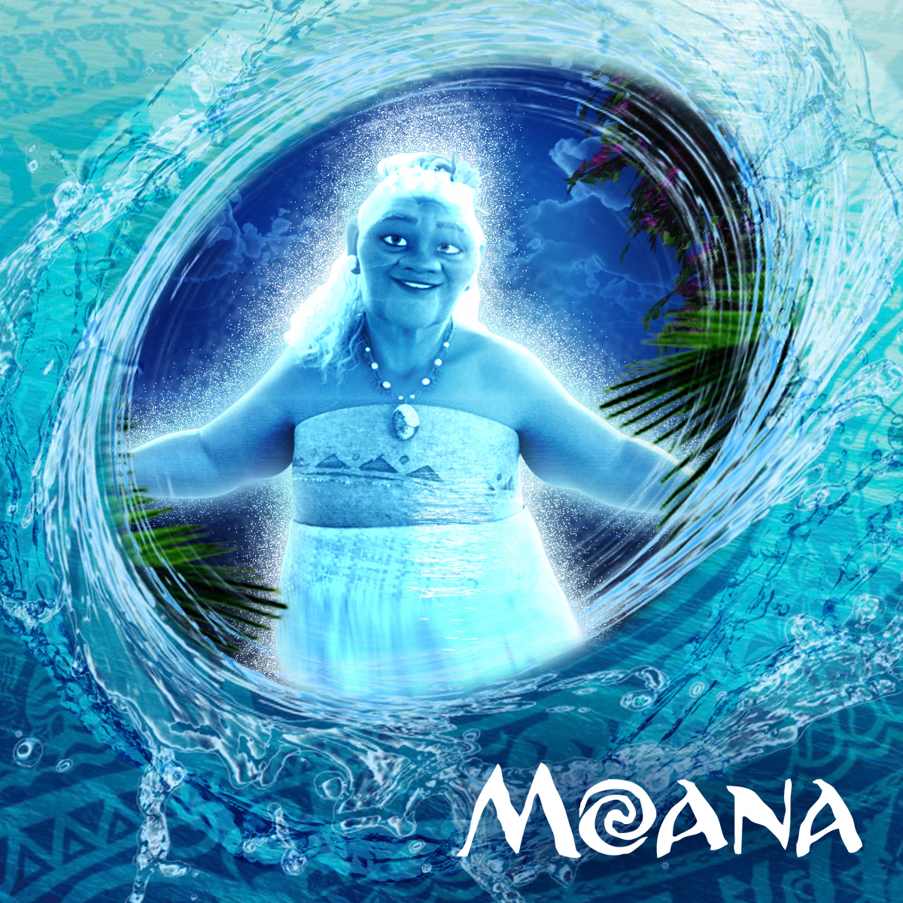Глава 28 - Шар чудес
Близился день рождения Моаны. Мауи решил подарить подруге что-то особенное. Сначала многоликий попытался сделать статую девушки из глины. Получилось плохо. Гончарное мастерство полубога было еще не на высоте.
Следующей попыткой была ваза. Но, неся ее
к печи, Мауи оступился и, уронив, испортил. Грустный и растерянный он сел на край кровати и глубоко задумался. Мауи так любил Моану, что хотел сделать ее в день рождения по-настоящему счастливой. В памяти всплыла флейта Лилу, дарящая ощущение полного счастья. Мысли унесли многоликого к тем временам, когда они спасали украденную красавицу, сестру Терра-дракона Лока.
И тут Мауи вспомнил Большенога, с его коллекцией редких магических вещей.
- Возможно, у запасливого спрута найдется что-нибудь для Моаны, - предположил Мауи.
Сначала полубог отправился к Сине, маме Моаны, чтобы попросить настоя Хризалиса.
- Зачем тебе, ты же полубог и не болеешь? - удивилась Сина.
- Хочу обменять этот настой на нечто ценное, - честно признался полубог.
Женщина посмотрела в хитрые глаза Мауи и сдалась. Дав многоликому целых два пузырька с настоем, она сказала:
- Что бы ты там не надумал, обязательно возвращайся к вечеру. Сегодня день рождения Моаны, и она расстроится, если тебя не будет за праздничным столом.
Многоликий кивнул и, обернувшись соколом, полетел к убежищу Большенога.
Остров, где укрывался от посторонних взглядов запасливый спрут, встретил Мауи недружелюбно. Ветер сильными порывами налетал на одинокую птицу-полубога и сбивал с курса. С огромным трудом Мауи удалось приземлиться и добраться до пещеры.
Большеног очень обрадовался визиту старого друга. Он начал расспрашивать, как закончилась история с поисками Лилу. А Мауи, в свою очередь, вернул ему Слезу пустыни, которую позаимствовал во время поисков.
- Спасибо, Большеног, без тебя мы бы не справились, - поблагодарил приятеля Мауи.
Спрут смутился и даже немного покраснел.
- Так что привело тебя на этот раз? - поинтересовался моллюск.
- Хочу поменяться с тобой на нечто необычное. Дело в том, что у Моаны день рождения, и я хочу подарить ей самый удивительный подарок. Долго думал, что именно, но так и не сообразил. Уверен, в твоей коллекции найдется то, что способно поразить нашу подругу. В обмен я принес тебе два флакона настоя Хризалиса…
- Это лишнее, - перебил Большеног, - Я люблю Моану не меньше тебя, поэтому и без оплаты подарил бы ей самый драгоценный подарок. Вот только нужно решить, какая именно волшебная диковинка придется ей по вкусу.
Большеног закрыл глаза и задумался. Некоторое время он не двигался, и Мауи даже показалось, что спрут уснул. Спустя некоторое время моллюск открыл глаза и улыбнулся.
- Вспомнил. Есть у меня одна вещица. Моане точно понравится, - радостно воскликнул Большеног и пошел к подземному озеру.
Спрут исчез под водой и долгое время не появлялся. Мауи уже начал терять терпение и подошел к озеру поближе. Вдруг в глубине показалась тень Большенога, а спустя мгновение он вынырнул, держа в щупальцах шар размером с кокос.
- Что это? - спросил полубог, с любопытством разглядывая предмет.
- Это Шар чудес, - торжественно заявил осьминог.
- И что он делает? - продолжил расспрашивать многоликий.
***
А в это время, на острове Матануи, приготовления ко дню рождения молодого вождя шли полным ходом. На главной площади растянули большой купол из разноцветной ткани. Украсили навес яркими флажками и цветочными гирляндами. Под куполом поставили столы и начали приносить угощения.
По традиции имениннику не разрешалось участвовать в приготовлении. Чтобы не утруждать виновника торжества в этот радостный день, его уводили в лес на прогулку. Пока Моана играла со Златогривом и Пуа на тайной поляне, соплеменники готовили представление, а родные хлопотали на кухне, готовя закуски для всех жителей деревни. Торжество обещало быть веселым и сытным.
Когда солнце приблизилось к горизонту, Моана попрощалась с любимым единорогом и, посадив уставшего Пуа в рюкзак, отправилась в обратный путь. На тропинке, ведущей из леса в деревню, девушку поджидали. Подружки и друзья из деревни подхватили именинницу на руки и с песнями понесли к главной площади. Так чествовали только молодых вождей в день рождения. Моана была очень смущена, но не сопротивлялась. Традиция, есть традиция. Зато озорному Пуа эта процедура пришлась по душе. Он весело хрюкал и делал важную мордашку, словно это он вождь племени.
Моану донесли до площади и усадили за стол. К этому моменту все жители Матануи собрались за огромным столом и ждали появления своей любимицы.
Девушка осмотрелась и увидела свободное место рядом с Туи. Моана сразу догадалась, что этот стул выделили для Мауи. Девушка начала рассматривать собравшихся гостей, но многоликого друга среди них не нашла.
- Папа, а где Мауи? - забеспокоилась девушка.
В ответ Туи пожал плечами.
Началось представление. Рядом со столами, стоящими под куполом, местные жители возвели сцену, на которой выступала местная молодёжь. Под веселую музыку Матануи девушки и юноши исполняли традиционные танцы и показывали акробатические трюки.
Представление было интересным и захватывающим. Моана смотрела с большим интересом и на время забыла об отсутствии Мауи.
Представление длилось долго. Гости успели проголодаться. Как только Туи пригласил всех угощаться, жители с большим аппетитом приступили к еде.
Моана снова посмотрела на собравшихся. Мауи нигде не было. Стул рядом с Туи все еще пустовал.
- Может с ним что-то случилось? Я пойду его поищу, - обеспокоенно сказала Моана, кивая на пустой стул полубога.
- Не волнуйся, - вмешалась Сина, - У него сегодня были какие-то важные дела, но на твой праздник Мауи обещал успеть.
Девушка грустно вздохнула и посмотрела на тарелку. Кушать не хотелось. Настроение начало портиться.
Немного утолив голод, соплеменники начали общаться. За столом стало шумно. Дети повскакивали со своих мест и стали бегать вокруг стола. Под шатром слышался смех, голоса общающихся жителей и веселые детские крики. Всем было радостно. Моана смотрела вокруг и жалела, что Мауи не видит этого праздника.
Стемнело. Туи распорядился зажечь большие факелы. На сцену вышли два молодых человека, умеющих делать трюки с огнем. Вооружившись огненными шарами на веревках, юноши под звуки музыки крутили сияющие снаряды, создавая в воздухе красивые узоры из искр и огня. Это смотрелось так красиво, что собравшиеся гости аплодировали в такт, не переставая.
После окончания огненного шоу пришло время дарить подарки. Первым дарил подарок отец Моаны. Сказав красивую речь, Туи вручил дочери фамильный кинжал, украшенный красивейшей резьбой по дереву. Затем слово взяла мама и подарила Моане прекрасное платье, сшитое собственными руками. Дочка с благодарностью принимала подарки и обнимала родных.
По традиции, после родителей слово предоставлялось самым близким друзьям именинника. Все посмотрели на пустующее место рядом с Туи. Каждый житель Матануи знал, что лучший друг Моаны Мауи. Видя отсутствие многоликого, люди стихли. Повисла неловкая пауза. Моана решила разрядить обстановку. Девушка встала и хотела что-то сказать. Но тут вдруг в звездном небе мелькнула тень огромной птицы.
- Смотрите, это сокол летит, - воскликнул кто-то из жителей.
- Мауи, - радостно воскликнула Моана.
Птица приземлилась рядом с Туи и мгновенно обернулась человеком.
- Простите за опоздание. Попал в шторм… - начал оправдываться полубог.
Но Моана не слушала. Она крепко обняла друга и поцеловала в загорелую щеку. Полубог смутился.
- Я думала, ты не придешь, - прошептала Моана.
- Конечно, приду, ты же мой самый лучший друг, - радостно заявил многоликий и достал из сумки большой хрустальный шар.
- Что это? - приняв подарок, спросила Моана.
- Шар чудес, положи на него руки и он покажет то, что обрадует твое сердце.
Все стихли. Подарок Мауи заинтриговал собравшихся. Моана положила хрустальный предмет себе на ладони и затаила дыхание.
Шар начал искриться, затем стайка искр отделилась от него и взлетела в воздух. Огоньки начали множиться и выстраиваться в рисунок. Еще мгновение, и над шаром появилась сияющая Тала, бабушка Моаны. Седовласая старушка улыбнулась своей лукавой улыбкой и проговорила:
- С днем рождения, внученька.
По щекам Моаны покатились слезы.
- Бабуля! - воскликнула девушка.
Искрящаяся фигура обняла внучку и поцеловала в щеку.
- Я горжусь тем, кем ты стала, - сказала Тала.
В этот момент раздались аплодисменты. Их поддержали все собравшиеся, и вскоре пространство под куполом наполнилось радостными возгласами и весельем.
Тала еще раз улыбнулась и растаяла в воздухе.
Моана смахнула со щеки слезу и обняла Мауи.
- Это самый лучший подарок, - с чувством проговорила она.
- Я рад, что смог порадовать тебя в этот особенный день, - смущенно ответил полубог.

Глава 29 - Сила ветра
Ведя уроки по мореплаванию, Моана научила детей основам, теперь пришло время обучаться покорению морей на практике. В один из солнечных дней девушка решила отвести малышей к морю и провести первое занятие на воде.
Эту новость ученики восприняли с огромной радостью и весело бежали за своей учительницей к пляжу.
Выстроив детей в небольшую очередь, девушка зашла на борт лодки и начала вести урок. Вдруг сильный порыв ветра чуть не сбил учительницу с ног. Воздушный поток взбудоражил море, и поднялись волны. Резкая смена погоды была настолько очевидной, что дети испугались.
- Что происходит? - спросил один из мальчиков.
Ветер усиливался и, поднимая песчинки с пляжа, превращался в небольшую песчаную бурю.
- Не знаю, но, уверена, волноваться не стоит. Просто небольшой каприз природы, давайте вернемся в деревню и переждем, - успокаивала Моана.
Пересчитав всех малышей, девушка повела учеников обратно в школьный шатер. Углубившись в тропические заросли, дети почувствовали облегчение. Деревья мешали ветру разгуляться, отчего в лесу он был заметно слабее. Малыши быстро добрались до деревни, где их уже ждали встревоженные родители.
- Мы слышали, начался шторм, и очень испугались, - начали объяснять они.
- Не волнуйтесь, мы покинули пляж сразу, как налетел ветер, - отвечала девушка.
На этом занятие по мореплаванью было закончено. Дети разошлись по домам, а Моана отправилась к отцу.
- Удивительное начало. Ветер словно вырвался наружу после долгого заточения. Секунду назад все было спокойно, и тут как налетит, - рассказывала Туи Моана.
- Первыми ко мне пришли рыбаки. Такого стремительного начала они еще не видели. Все это очень странно, - нахмурился отец.
- Не волнуйся, уверена, шторм закончится так же внезапно как начался, - утешала Моана.
Но она ошиблась. Прошло несколько дней, а ветер не стихал. Небо было ясным и солнечным. Иногда проплывали облака, но их форма и скорость движения говорили о том, что на высоте безветренно. Однако, Матануи все еще страдал от непрекращающегося танца воздушной стихии.
- Такой затяжной бури я не припомню, - жаловался дочери Туи.
Моане оставалось только надеяться на то, что ветер стихнет, но с каждым днем эта вера угасала.
- Он становится сильнее с каждым днем и не думает прекращаться, - жаловалась Пуа Моана.
Тот сидел у нее на коленях, смотрел на подругу понимающими глазами и похрюкивал в ответ.
Вдруг в дверь хижины постучали. Моана встала с кровати и побежала открывать. На пороге стоял Диун, самый меткий метатель гарпуна в деревне.
- Что случилось? - спросила Моана.
- Туи зовет тебя, - сообщил Диун.
- Зовет? А почему не пришел сам? - забеспокоилась Моана.
- Он разговаривает с Джамбо.
Девушка знала Джамбо. Это был вождь племени живущего на одном из соседних островов.
- Как ему удалось до нас доплыть в такой шторм? - удивила Моана.
- Не без труда, - пожав плечами, ответил Диун.
Молодые люди быстро добрались до хижины Туи и Сины. Диун постучал, и гостям сразу открыли.
Моана прошла в гостиную и увидела Джамбо и Туи, сидящих за большим столом. Девушка вежливо поздоровалась и присоединилась к ним.
- Это началось несколько дней назад, - рассказывал Джамбо, - Сначала стало ветрено, но мы не придавали этому особого значения. Потом в воздухе начал летать песок. С каждым днем его становилось все больше, и вот тогда мы заметили, что горы на восточной стороне острова начали изменяться. Всего за сутки они уменьшились вдвое, а спустя пару дней и вовсе исчезли. На острове началась паника. Все боялись, что исчезнут растения, а затем и люди, но этого не произошло. Кроме гор, ничего не пострадало. Но это было слабым утешением, поскольку ветер все еще мешал жить. А от песка стало трудно дышать. Его было столько, что весь остров начал походить на пляж. Последней каплей стало то, что ветер начал ломать высокие деревья, а мелкая поросль завяла, задохнувшись от толстого песчаного слоя, покрывшего весь наш остров.
- Какой ужас, - вырвалось у Моаны.
- А главное, очень похоже на нашу ситуацию, - грустно проговорил Туи, - Сегодня днем девушки, работающие на поляне с Хризалисами, сообщили, что горы на восточной стороне Матануи начали уменьшаться. Я не поверил, а зря. Как видно Матануи тоже заболел.
- Заболел… - задумчиво проговорила Моана.
Ей в голову пришла мысль, что с Те Фити могло что-то случиться. Будь с ней все в порядке, острова не болели бы.
Быстро попрощавшись с отцом и Джамбо, Моана побежала к Мауи.
Рассказав о том, что узнала, девушка поведала многоликому другу и о своих предположениях.
- Она богиня всего живого, уверена, эти ветра и гибель островов как-то связаны с Те Фити, - закончила свой рассказ Моана.
- Возможно, ты права, - ответил Мауи.
Друзья решили слетать на остров богини жизни и все, как следует, разузнать. Позвав из леса Златогрива, Моана оседлала пегаса и, в сопровождении Мауи, отправилась к матери всего живого Те Фити.
Полет не занял много времени, и вот уже вдали показался остров, глядя сверху на который легко угадывался силуэт спящей девушки.
- На первый взгляд с ней все в порядке, - сказал Мауи на подлете.
- Все равно, нужно ее расспросить, - ответила Моана.
Друзья приземлились в районе головы Те Фити и позвали богиню по имени. Некоторое время ничего не происходило. Поросшая зеленью гора не двигалась, а значит, богиня не просыпалась.
Моане и Мауи понадобилось немало времени, чтобы докричаться до спящей богини. Наконец, Те Фити начала двигаться и привстала.
- Вид у нее уставший, - глядя на лицо богини, проговорил Мауи.
- Да уж, - обеспокоенно ответила Моана.
Богиня подняла гостей на ладони к лицу и спросила, зачем они пришли. Моана подробно рассказала о том, что происходит с климатом и природой Океании в последнее время.
- Я знаю, - ответила Те Фити, - Чувствую, как мои творения вянут, задыхаясь в песках. Я потратила много сил, восстанавливая и поддерживая жизнь на островах, но с каждым днем все больше гор превращается в песок.
Богиня грустно вздохнула и прикрыла глаза.
- Значит, горы превращаются в песок, - задумчиво повторил Мауи.
- Но как такое возможно? Разве есть волшебство, способное превратить горы в песок? - заинтересовалась Моана.
- Не знаю. Но, возможно, повелитель гор знает, - не открывая глаз, ответила богиня.
- А кто такой повелитель гор? - спросила Моана.
- Это полубог, повелевающий горами, камнями и скалами, - ответил Мауи.
- Ты его знаешь? - удивилась подруга.
- Да. Я познакомился с ним, когда из моря сушу достал. Он помог создать первые острова.
- Значит, он сможет нам помочь восстановить горы и, натыкаясь на преграды, ветер ослабнет, - обрадовалась девушка, - Ты знаешь, где его искать?
Мауи кивнул.
- Тогда в путь, - бодро проговорила Моана.
Друзья попрощались с уставшей Те Фити, обещая разобраться во всем и помочь восстановить ветряной баланс в Океании.

Глава 30 - Повелитель гор
Повелитель гор жил на необитаемом каменистом острове вдали от людей.
- Он, как и я, не любит шума, суеты и любопытных взглядов, - рассказывал Мауи.
Моана пыталась представить, как мог бы выглядеть этот нелюдимый полубог. В голове возникло суровое, покрытое глубокими морщинами лицо, длинная седая борода и каменный посох в худой руке.
- Надеюсь, он согласиться нам помочь, - недоверчиво проговорила Моана.
- Скоро увидим, вон там, на самой высокой горе стоит его каменная хижина, - сообщил полубог.
Приземлившись рядом с домом повелителя гор, друзья постучали в массивную каменную дверь.
- Уходите прочь, - прогремел голос повелителя.
Моана оробела. Громогласный бас могучего полубога внушал ужас.
- Да брось, Цук, это же я, Мауи, - беспечно ответил многоликий.
Последовала небольшая пауза. Моана напряглась, готовясь к порции басистой брани.
Вдруг за дверью послышались шаги. Она отворилась, и на пороге появился повелитель гор.
Увидев молодого, энергичного и очень улыбчивого мужчину, Моана подумала, что это подмастерье Повелителя.
- Мауи, друг, - радостно воскликнул Цук и обнял многоликого, - Сколько же мы с тобой не виделись. Где ты пропадал?
- Даже не знаю с чего начать, - ответил гость, - Сначала меня сослали на остров. Там я провел около тысячи лет. Потом приплыла Моана и…
- Моана? - вопросительно проговорил Цук и посмотрел за спину другу.
Там, скромно ожидая окончания беседы, стояла юная мореплавательница.
- Значит, тебя спасла эта смертная, - догадался Повелитель гор и звонко засмеялся.
Мауи кивнул и продолжил рассказывать о том, как они с Моаной вернули сердце Те Фити и спасли мир.
Цук оказался очень веселым и жизнерадостным полубогом. Он часто перебивал Мауи и подшучивал над многоликим. Как ни странно, гостя это не обижало. Мауи продолжал рассказывать обо всех приключениях.
Цук впустил гостей и усадил за стол. Он с любопытством слушал рассказы старого приятеля и поглядывал на Моану.
- Удивительно, что смертная девушка побывала в таком количестве переделок, - восхищенно проговорил Цук.
Моана смутилась.
- Я все это время жил гораздо скучнее, - грустно проговорил Повелитель гор, - Ну, кроме последнего месяца.
- А что изменилось за последний месяц? - поинтересовался Мауи.
- Многое, - печально ответил Цук, - Я не говорил тебе, но у меня есть брат, по имени Цин. Он тоже полубог, но, в отличие от меня, повелевает песками. С раннего детства Цин старался быть лучше меня. Мы много соревновались, и он очень злился, если проигрывал. Когда мы повзрослели, его соперничество со мной перешло все границы, и даже семейные узы не смогли сохранить мир между нами. Мы перестали общаться, но доходили слухи, что он мечтает победить меня раз и навсегда. Я привык к его амбициям и не придавал большого значения сплетням. Но месяц назад меня ожидал большой сюрприз. Цин нашел способ превращать камень в песок.
- Камень в песок! - перебил Мауи.
- И как он это делает? - спросила Моана.
- Он разозлил Петраморсов, - ответил Цук.
- Что еще за Петраморсы? - удивленно поинтересовался Мауи.
- Это жуки, способные измельчать камень в песок. В обычном состоянии Петраморсы спокойные существа, строящие большие муравейники из песка и глины. Эти жуки очень любят песок и, если его не хватает, дробят камни, чтобы добыть необходимое количество для постройки муравейника. Каким-то образом Цину удалось разозлить Петраморсов, и они стали перемалывать все на своем пути. Поскольку Петраморсы очень мелкие насекомые, их способен переносить даже ветер. Подобно пыли, они перелетают с острова на остров и уничтожают горы.
- Но это же ужасно, нужно поговорить с Цином, - воскликнула Моана.
- Я пытался, но он непримирим. Говорит, что не усмирит Петраморсов, пока они не уничтожат все горы, - грустно ответил Цук.
- Но из-за отсутствия гор ветер усилился, а от песка задыхаются растения, - возмущенно объяснила Моана.
- Я все понимаю, но ничего не могу сделать. Цин непреклонен.
Все замолчали. Цук выглядел таким грустным, что Моане стало его жалко.
- Но разве ты не можешь восстановить горы, ты же ими повелеваешь? - удивился Мауи.
- Для того, чтобы вырастить гору, нужно находиться рядом с ней. Я не могу создавать скалы на расстоянии.
- Тогда давай мы отнесем тебя на пострадавшие острова, и ты восстановишь измельченные скалы, - предложил многоликий.
- Поверь, я пробовал, но Петраморсы снова измельчают горы в песок. Дело в том, что они остаются на тех островах, которым навредили. Живут в созданном песке и бросаются на все, что сделано из камня, - объяснил Цук.
- Какие злобные создания, - недовольно сказала Моана.
- Нет, они очень полезны для природы, это Цин разозлил их, - заступился Повелитель гор.
- А успокоить их ты не пробовал? - спросил Мауи.
- Пробовал, но ничего не помогло. Да и как их теперь успокоить, они же по всей Океании разлетелись.
Моана сидела и размышляла над тем, как успокоить разозленных жуков, и тут ей вспомнилась колыбельная Лилу. Флейта девушки, ставшей сестрой Терра-дракону, создавала музыку способную подарить любому существу ощущение безграничного счастья.
- Мауи, а вдруг колыбельная Лилу поможет успокоить Петраморсов? - сказала Моана.
- А кто успокоит Цина? Он смог разозлить этих жуков один раз, сможет и во второй, - ответил многоликий.
- Возможно, музыка красавицы Лилу усмирит и его буйный нрав, - предположила Моана.
- Что за Лилу, о чем вы говорите? - вмешался Цук.
Друзья рассказали Повелителю гор историю о дружбе маленькой девочки и дракона.
- Идея хорошая, - сказал после услышанного Цук, - Давайте попробуем.
Оседлав Златогрива, Моана и Цук взлетели с высокой горы, где стояла хижина Повелителя гор. Рядом с ними, размахивая широкими крыльями, парил красивый сокол.
Всего за полдня Мауи и Моана достигли берегов Лока-острова, спокойно дрейфующего на просторах восточной части Океании.

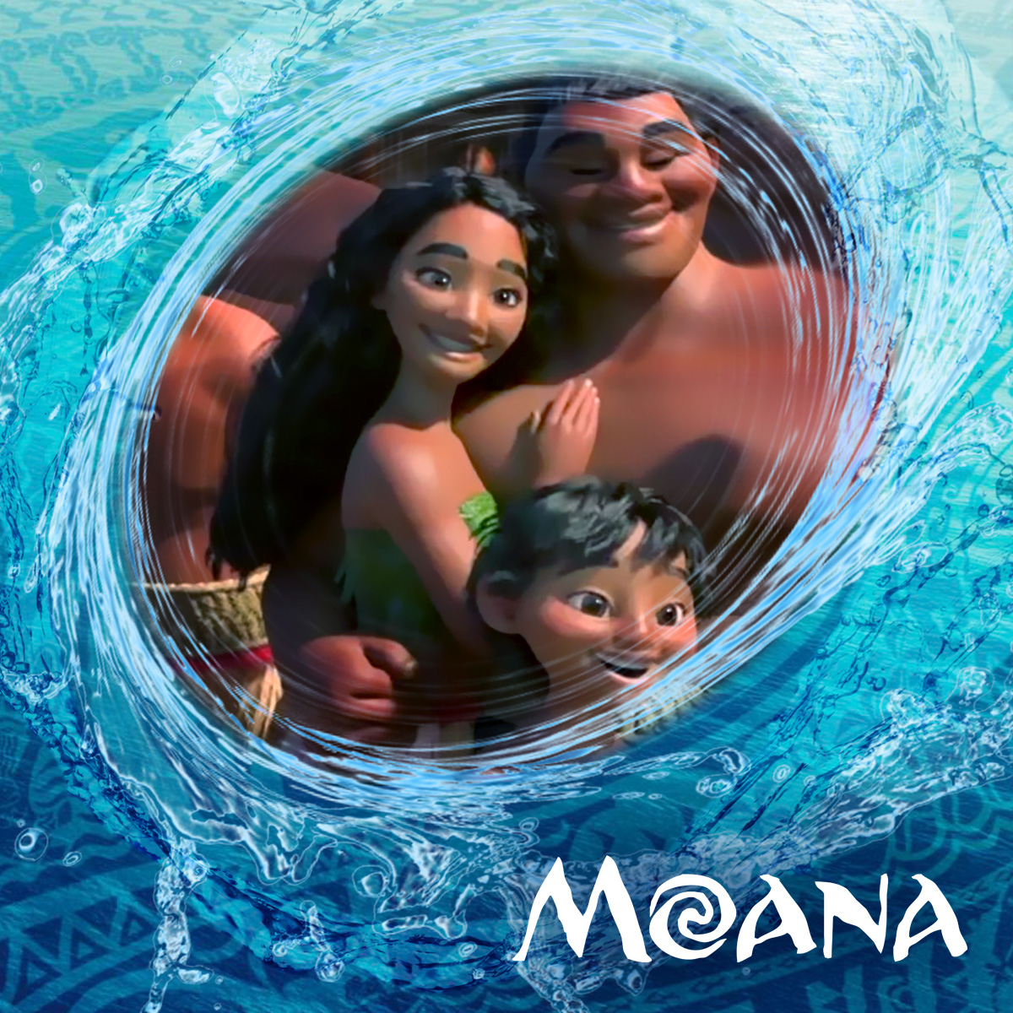Глава 31 - Музыка счастья
Увидев в небе над островом златогривого единорога с двумя всадниками, жители Лока-острова взбудоражились. Когда белоснежный Пегас приземлился у главного водопада, что струится из гребня дракона, его сразу окружили любопытные дети. Златогрив любил малышей, поэтому не испугался. Единорог с радостью катал детишек на спине и позволял трогать себя за рог.
Пока молодые обитатели Терра-дракона радовались необычному гостю, Моана и Мауи разыскали Лайро. Объяснив приятелю ситуацию, они попросили помочь.
- Лилу так благодарна вам за свое спасение, что не откажет в помощи, - выслушав гостей, ответил Лайро.
Он повел путников к дому бессмертной девушки. Хижина Лилу находилась в самом начале острова. Девушка жила близко к голове дракона. Так ей было легче общаться с Лока. Дом седовласой красавицы был совершенно обычным. Он ничем не отличался от домиков остальных жителей Лока-острова и имел весьма скромные размеры.
Подойдя к двери, Лайро постучал. Открывать никто не спешил.
- Наверное, она с Лока, - задумчиво проговорил мужчина и пошел на край острова.
Моана с Мауи следовали за другом, не задавая лишних вопросов.
Дойдя до границы острова, Лайро вставил два пальца в рот и громко свистнул. Моана с Мауи удивленно переглянулись.
Сначала ничего не происходило, но затем вода начала волноваться, и из глубины стала появляться длинная тень. Словно гигантская змея поднималась из недр океана.
Гости были так увлечены наблюдениями за змеей, что не заметили, как над ними нависла огромная голова Лока, на которой сидела со своей флейтой в руках невероятная по красоте девушка с абсолютно белыми волосами.
- Лилу, Лока, к вам гости, - радостно сообщил Лайро.
Только теперь Мауи и Моана оторвали взгляд от длинной шеи Лока и обратили внимание на его голову.
Лицо Терра-дракона было похоже на мордочку ящера варана. Шея длинная и изогнутая в дугу. Дракон смотрел на гостей добрыми глазами и, казалось, даже немного улыбался.
- Лока, познакомься с моими спасителями, - мелодично проговорила Лилу.
Дракон издал еле слышный рык и слегка поклонился. Моана испугалась, что от этого движения может упасть Лилу, но та проворно удержалась.
- Меня зовут Мауи, я многоликий полубог, а это моя подруга Моана, - представился гость.
- Я рассказывала ему о вас, и Лока давно мечтал познакомиться, - ответила Лилу.
После знакомства странники перешли к делу. Моана рассказала про обозленных Петраморсов и о том вреде, который они несут, уничтожая горы.
- Мы часто бываем у берегов Великого континента, слышали о том, что горы стали пропадать и там, - поделилась Лилу.
Дракон согласно закивал. Было так удивительно смотреть на то, как беловолосая девушка сидит в позе лотоса на макушке гигантской головы, раскачивающейся в воздухе.
- Конечно, мы поможем вам, но сомневаюсь, что моя колыбельная подействует на жуков, - нерешительно сказала Лилу.
- Давайте попробуем, - вмешался Мауи, - Других идей у нас пока нет.
- Но как жуки смогут услышать мою музыку? - засомневалась седовласая девушка.
- Нам придется проплыть мимо всех поврежденных островов, - предложил Мауи.
- Сомневаюсь, что стоя на одном конце острова, мою флейту будет слышно на другом, - ответила Лилу.
Гости замолчали и задумались.
- Может, слетаем к Большеногу, вдруг у него есть подходящий магический предмет на такой случай? - предложила после недолгих раздумий Моана.
Мауи согласился. Быстро попрощавшись, друзья направились к острову осьминога коллекционера.
Поскольку единорог устал нести на своей спине сразу двух всадников, Повелитель гор остался на Лока-острове.
Уже к вечеру путники приземлились у входа в подземелье спрута и углубились в пещеру, ведущую к гроту с озером.
Большеног, как всегда, встретил гостей устрашающим голосом и гигантскими размерами. Едва услышав знакомый голос, спрут перевернул волшебную линзу, висевшую у основания головы, и стал обычного размера.
Мауи и Моана объяснили моллюску, зачем прилетели, рассказав длинную историю своих скитаний.
Дослушав рассказ друзей до конца, Большеног достал свой непромокающий блокнот, где вел учет всем своим драгоценным вещицам, и начал листать страницы.
- Голос ветра, вот что вам нужно, - торжествующе заявил, наконец, спрут.
С этими словами он дополз до озера и скрылся под водой. Вскоре проворный коллекционер вернулся, неся в руках предмет, похожий на большой рог быка.
Мауи взял его в руки. Рог оказался пустым внутри, что придавало ему вид, схожий с большой дудкой.
- Он работает очень просто, издаешь звук с узкой стороны предмета, и он разлетается через широкую часть, - объяснил Большеног.
Мауи прислонил рог ко рту и уже набрал воздуха, чтобы издать звук, но ловкий моллюск одой из щупалец выхватил Голос ветра из рук неразумного полубога.
- Не советую этого делать. Ты разве забыл, что в пещерах нельзя шуметь. Может произойти обвал, - предостерег друга моллюск.
Мауи извинился за свою неосмотрительность и обещал больше так не делать.
Отблагодарив Большенога, путники заверили, что вернут Голос ветра, как только утихомирят Петраморсов, и поспешили на Лока-остров.
- Надеюсь, ее флейта подействует на озлобленных истребителей гор, - обеспокоенно сказала Моана, подлетая к Терра-дракону.
- Я тоже, - согласился летящий рядом сокол.
Когда путники вернулись, Лилу была у себя в хижине. Они сидели с Цуком за столом, пили чай и о чем-то весело беседовали.
- Жаль прерывать ваше веселье, но пора за работу, - бодро сказал Мауи.
Лилу взяла в руки Голос ветра и поинтересовалась, как работает этот странный на вид предмет.
- С какого острова начнем? - спросила седовласая красавица.
- Предлагаю с Матануи, - ответила Моана.
Лилу отправилась к Лока. Удобно устроившись на голове гиганта, девушка направила дракона к берегам Матануи. Терра-дракон оказался на удивление быстрым существом. Он плыл быстрее любого судна и преодолел расстояние до Матануи за несколько часов.
Сидя на краю Лока-острова, Моана радостно наблюдала, как послушно расступаются соленые потоки, поглаживая бока могучего зверя.
Вид у родного острова Моаны был ужасный. За время отсутствия девушки, Петраморсы уничтожили все каменные нагромождения и сделали из райского места пустыню. Толстый слой песка покрывал всю поверхность суши и душил увядающие растения. Деревья тоже пострадали. Сильный ветер и песок поломали множество пальм, оставив стоять только самые стойкие экземпляры.
При виде этой беды у Моаны навернулись слезы.
- Ты сможешь восстановить горы? - грустно спросила у Цука девушка.
- Конечно, - мягко проговорил Повелитель гор и обнял печальную Моану.
Лока доплыл до рифа и остановился. Для его гигантских размеров было слишком мелко.
- Дальше он плыть не может. Мешает риф, - сообщила друзьям Лилу.
- Тогда давайте попробуем отсюда, - сказал Мауи.
Все жители Лока-острова столпились на краю могучей спины дракона и стали наблюдать за происходящим.
Со стороны Матануи тоже было много наблюдающих. Жители деревни вышли на пляж, встречая необычный плавучий остров.
Лилу достала волшебную флейту, присоединила к ней Голос ветра и начала играть колыбельную.
Моана заткнула уши, боясь быть оглушенной, но оказалось, что звук негромкий. Лилу играла тихую умиротворяющую мелодию, а Голос ветра волшебным образом разносил звук по всей округе.
- Так тихо, неужели на острове слышно? - обеспокоенно спросила Моана.
- Посмотри на лицо Туи, он счастлив, - сказал Мауи и указал на отца Моаны, стоящего у кромки моря.
Моана пригляделась и увидела, что на лицах жителей ее деревни отразилось безмятежное счастье. Постепенно волшебство колыбельной овладело и самой мореплавательницей. Слезы высохли, и девушка счастливо покачивалась в такт красивейшей музыке.
Когда Лилу прекратила играть, Мауи и Моана переглянулись.
- Как думаешь, мелодия подействовала? - спросила девушка у полубога.
- Сейчас проверим, - вмешался Повелитель гор.
Он поднял руки вверх и начал водить ими в воздухе. Постепенно песок на Матануи начал формироваться в горы, уплотняться и каменеть.
- Растить горы на пустом месте долго, а из песка слепить гораздо быстрее, - комментировал свои действия Цук.
Сформировав первую гору, повелитель начал восстанавливать остальные. Чтобы привести весь облик острова в порядок, Цуку потребовалось полдня. Этого хватило, чтобы понять, Петраморсы больше не разрушают скалы.
Это была победа. Жители Матануи радовались и поздравляли друг друга.

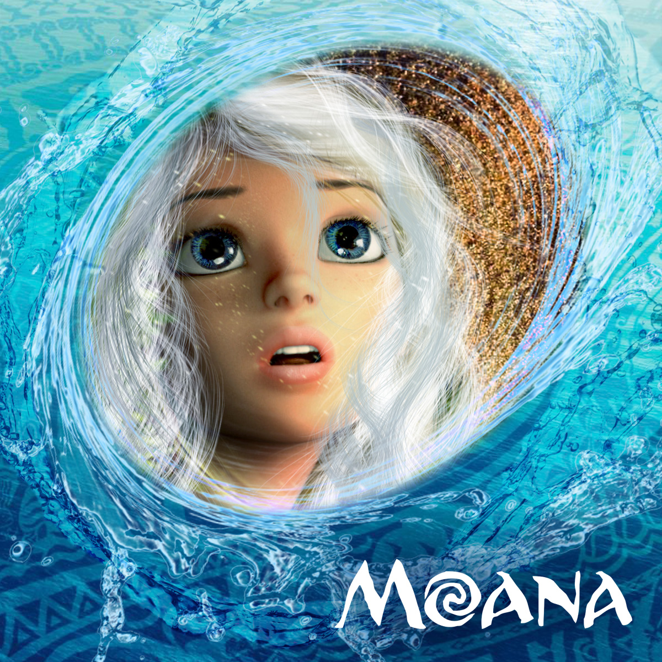Глава 32 - Укрощение Цина
Восстановление Матануи было радостным событием, но все понимали, что пока Цин на свободе, он будет продолжать насылать обозленных Петраморсов на острова.
- Все эти победы временное явление, - грустно сообщил Цук, - Если Цин смог разозлить Петраморсов один раз, сможет и в другой.
- Значит нужно усмирить самого Цина, - сказала Лилу, - Возможно, моя мелодия подействует и на него.
- Но твоя музыка действует только до утра. На следующий день он снова примется за свое, - начал спорить Цук.
- Зато получится с ним поговорить, пока он добрый. Кто знает, может, есть способ уговорить Цина успокоиться окончательно, - вмешалась Моана.
- Или узнать, как он злит Петраморсов, и обезвредить, - добавил Мауи.
В итоге все пришли к выводу, что без помощи флейты Лилу не обойтись. Девушка поговорила с Лока, и тот на большой скорости отправился к Великому континенту. Именно там, в своей крепости, посреди огромной пустыни жил Повелитель песков Цин.
Проплывая мимо поврежденных островов, Лилу играла свою колыбельную, успокаивая жуков камнеедов, а Цук восстанавливал горы, заслоняющие растения от воздушных вихрей. Благодаря Голосу ветра, мелодия седовласой красавицы разносилась так далеко, что вскоре на всех островах, куда успели добраться Петраморсы, воцарился мир и покой. Люди перестали горевать из-за непогоды и разрушений, а Петраморсы засыпали, превращаясь в песчинки, из которых Цук делал горы.
Так, благодаря Лилу и Цуку, удалось восстановить все пострадавшие острова.
Лока подплыл к Великому континенту.
- Дальше нам придется передвигаться по воздуху, - сказал Мауи.
- Но сокол не сможет унести человека. Как же полетит Лилу? - забеспокоилась Моана.
- Сокол не сможет, а второй единорог запросто, - ответил многоликий проказник и сделался точной копией Златогрива.
Моана просияла.
Цук сел на Златогрива, а Лилу разместилась на спине Мауи-единорога. Моана долго не могла решить, с кем лететь, но потом оседлала настоящего пегаса.
Когда два крылатых скакуна пролетали над большими городами, жители вглядывались в небо и махали руками. Для обитателей Великого континента это было поистине волшебное зрелище.
- Мы приближаемся к замку Цина. Будьте осторожны, - сообщил друзьям Цук.
Путники увидели вдалеке крепость, сделанную из песка.
- Как стены не рассыпаются? - удивилась Моана.
- Замок не так прост, как кажется. Это очень плотный песок, его не пробить, - объяснил Повелитель гор.
Путники приземлились у ворот. Цук спешился и постучал по песчаной поверхности дверей.
За стеной послышался шум. Поднялась небольшая песчаная буря. Ворота распахнулись, и гости увидели красивого молодого волшебника, сидящего на песчаном облаке. Плащ Цина развевался в воздухе, делая Повелителя песков похожим на птицу, парящую над землей.
- Он умеет летать? - шепотом спросил у Цука Мауи.
- Нет, это небольшой смерч из песка держит его в воздухе, - пояснил Повелитель гор.
- Ну, здравствуй, брат! - гордо поприветствовал Цука хозяин замка, - Ты пришел поклониться мне?
- Нет, - спокойно ответил Повелитель гор.
Красивое лицо Цина исказилось в злобной ухмылке.
- Это всего лишь вопрос времени. Ты сдашься мне рано или поздно, - ответил Повелитель песков.
- Зачем тебе это? - спросил Цук.
- Ты знаешь, зачем. Я с детства терпел то, как родители восхищались тобой. Цук самый лучший. Цук самый талантливый. Его острова прекрасны. Мать с отцом смотрели на мой песок, как на мусор, а твоими горами восхищались. Я так любил родителей, и мне было больно знать, что они больше любят тебя, - объяснил Цин.
- Я много раз говорил тебе, что они любили нас одинаково, - устало ответил брат.
- Не верю!
- Они всегда хвалили тебя. Ставили мне в пример. Никто не считал твой песок мусором, - продолжал убеждать Цук.
- Не хочу слышать твою ложь. Зачем пришел? - гневно спросил Повелитель песков.
- Хочу, чтобы ты прекратил разрушать острова. Страдают люди и растения, - ответил брат.
- Они просто должны перестроиться. Песок прекрасен, и от него много пользы. Весь океан застелен песком, и жители глубин давно к этому привыкли…
- Без растений невозможно прокормиться, а без гор ветер сносит дома, - вмешалась Моана.
Цин удивленно задрал бровь и заглянул за спину брату. Там, ожидая возможности вмешаться в разговор, стояли Моана, Лилу и Мауи. Златогрив ждал в стороне и тихо наблюдал за происходящим.
- Кто это? - недовольно спросил Цин, глядя на разгневанную Моану.
- Мои друзья, - кратко объяснил Цук.
- У тебя есть друзья? - удивился брат.
Он начал разглядывать путников, и тут взгляд его столкнулся с прекрасными глазами Лилу. Яркие, светящиеся добром и лунным светом, бирюзовые очи седовласой красавицы пронзили молодого полубога в самое сердце. Он замолчал и, словно завороженный, продолжал смотреть на прекрасную Лилу, не в силах оторвать взгляд.
Постепенно лицо Цина из злого превратилось в восторженное. Он успокоил смерч и спустился на землю. Все еще глядя на красавицу, молодой человек подошел и, встав на одно колено, поцеловал тонкие пальцы Лилу.
Девушка смутилась и покраснела.
- Никогда прежде я не видел создание прекраснее вас, - с чувством проговорил Цин, - Как вас зовут?
- Лилу, - скромно произнесла девушка.
- Что привело вас ко мне, Лилу? - ласково спросил молодой полубог.
- Я хотела сыграть вам на своей волшебной флейте, чтобы вы стали добрее и перестали воевать с братом, - прямо ответила красавица.
- Мне кажется, я теперь никогда не смогу воевать. Ваша красота сделала меня добрее, - восторженно сказал Цин.
Путники потрясенно наблюдали за происходящим и не знали, что делать. Даже легендарный Мауи растерялся.
- Позвольте мне пригласить всех вас в замок, - радостно сказал Цин и, не сводя глаз с Лилу, повел гостей за ворота.
Весь вечер Цин не отходил от путников. Он угощал их различными вкусностями и слушал рассказы. Больше всего Цина впечатлила история Лилу и Лока.
- Так вы бессмертны? - спросил у красавицы Повелитель песков.
- Да, - смущенно ответила девушка.
Даже Моана заметила, как внимание красивого полубога приятно Лилу. В сердце сестры дракона зародилась симпатия, которая вполне могла перерасти в глубокое нежное чувство. А что касается Цина, всем было очевидно, что он влюбился в Лилу с первого взгляда.
- Думаю, теперь Цину будет не до войны, - шепнул Моане Цук.
- Я в этом просто уверена, - ответила девушка.
Когда на пустыню опустилась ночь, гости засобирались домой. Цин выглядел таким несчастным. Ему очень не хотелось расставаться с Лилу. Тогда седовласая красавица достала флейту и сыграла полубогу свою колыбельную. Это стало лучшим утешением и драгоценным подарком для влюбленного Цина.
Простившись, друзья поспешили на Лока-остров.
- Лилу справилась с Повелителем песков без всякой флейты! - поведал Мауи встречавшему их Лайро.
Друзья рассказали жителям Лока-острова трогательную историю встречи Лилу и Цина. Все гордились своей предводительницей и радовались победе.
Как бы ни было грустно, но Моане, Златогриву и Мауи пришлось расстаться с новыми друзьями. Они вернулись на Матануи.
Те Фити помогла жителям всех пострадавших островов быстро восстановить растения, и вскоре все забыли о злобных Петраморсах.
Прошло несколько недель, и на Матануи пришло письмо. В нем Лайро рассказал о том, что, спустя несколько дней, к Лилу верхом на песчаном смерче прилетел Цин. Он не смог жить вдали от возлюбленной и поселился на спине Терра-дракона. Цук тоже не захотел покидать новых друзей и, построив каменный домик на краю Лока-острова, поселился в нем. Так братья снова стали жить вместе. Любовь к красавице Лилу растопила сердце Цина, и он изменился. Теперь он дружил с братом и был занят лишь тем, чтобы ухаживать за своей возлюбленной.

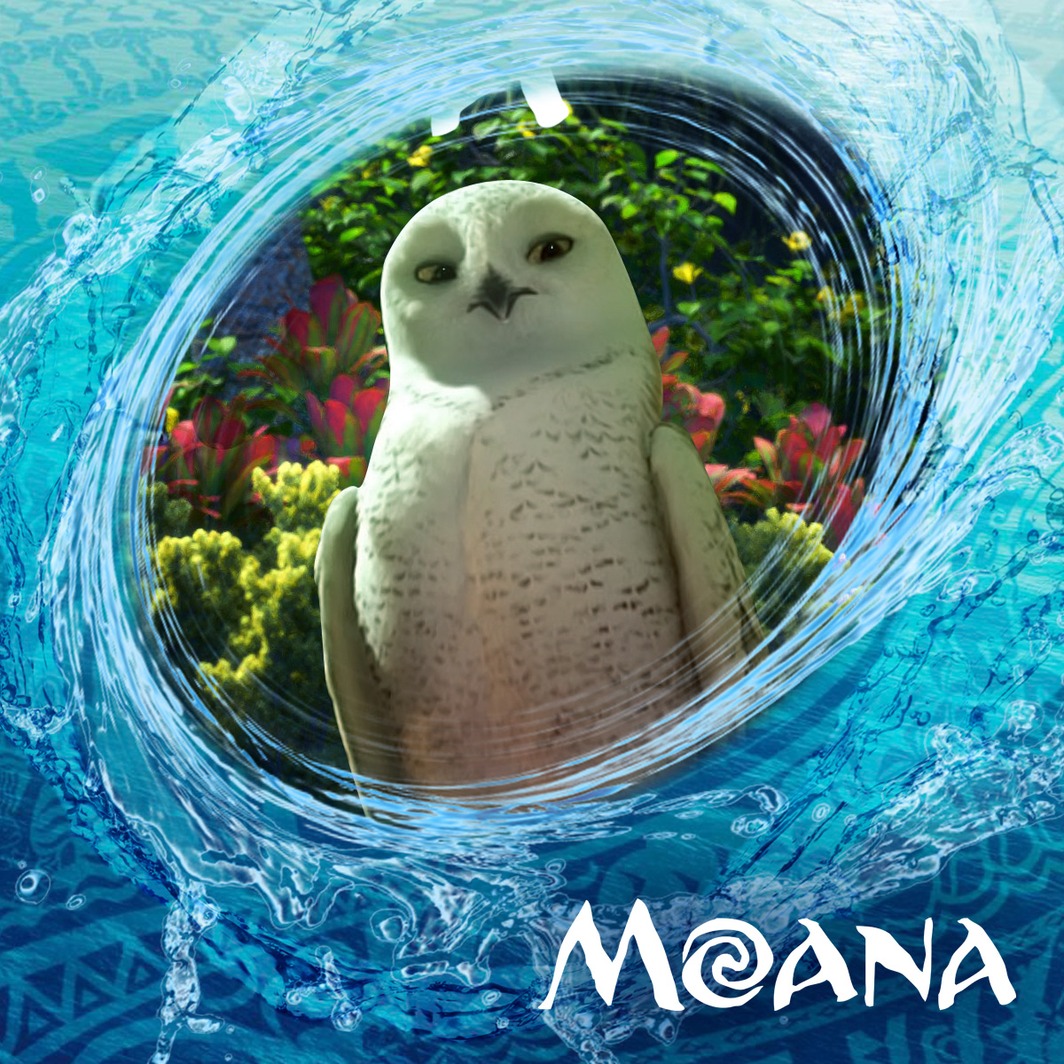Глава 33 - Белая сова
Как-то утром Моана спешила на встречу к своей маме. Вместе с Синой они собирались прогуляться до поляны Хризалисов и помочь собрать новую поросль бутонов для целебного настоя.
Идя по узкой лесной тропе, Моана коротким путем направлялась к хижине своих родителей. Вдруг, сзади послышались странные звуки. Это был голос странного, незнакомого девушке животного. Из любопытства Моана обернулась. Посреди тропы, прямо на земле, сидела большая белоснежная сова. Раньше девушка видела сов, но они не были такими крупными. А белоснежный окрас красивой птицы напомнил девушке о снеге, который однажды она имела счастье видеть.
Моана стояла, с любопытством разглядывая невиданную птицу. Животное не боялось девушку, и даже не думало улетать. Юная мореплавательница сделала шаг навстречу птице, но та даже не вздрогнула. Моана приблизилась еще немного. Птица оставалась неподвижной. Она лишь моргала большими мудрыми глазами и изредка мелодично уркала.
Решив не смущать благородное животное, Моана улыбнулась и, повернувшись, продолжила свой путь к маме. Несколько минут девушка молча шла. Перед глазами все еще стоял образ белоснежной совы.
Вдруг за спиной снова послышалось урканье. Моана остановилась и обернулась. Сова сидела в нескольких шагах от нее и спокойно смотрела на девушку. Это настолько поразило мореплавательницу, что она, не отворачиваясь, пошла по дороге спиной назад. Смешно переваливаясь с ноги на ногу, крупная птица зашагала следом.
Все еще не веря собственным глазам, Моана решила свернуть с основной тропинки в сторону. Птица, продолжая уркать и моргать, пошла за ней. Девушка остановилась и спросила:
- Что тебе нужно?
Сова расправила широкие крылья и слегка взмахнула ими.
- Я не понимаю, - нахмурив брови, сказала Моана.
Белая птица начала уркать и покачивать головой.
Совершенно растерявшись, девушка решила отвести животное к Мауи. Возможно, превратившись в сову, многоликий друг сможет понять, о чем говорит птица.
Забыв про свои договоренности с мамой, Моана пошла к хижине полубога. Как и предполагала девушка, сова шла за ней следом. Девушку удивляло, что такая важная птица идет пешком, а не летит по воздуху.
«Возможно, она поранила крыло и не может взлететь?» - размышляла Моана.
В тот момент, когда Моана приблизилась к дому Мауи, полубог сидел под навесом из пальмовых листьев недалеко от хижины и лепил фигурку из глины.
Увидев приближающуюся подругу, многоликий проказник смутился и спрятал изделие под кусочек ткани, лежавший на столе.
- Привет, - крикнула другу гостья.
В ответ многоликий махнул девушке перепачканной рукой.
- Ты разве не должна собирать бутоны Хризалиса? - спросил полубог.
- Я как раз шла за мамой, чтобы вместе отправиться на плантацию, но тут со мной произошло нечто особенное, - начала объяснять Моана, подходя ближе.
- И что же такое особенное с тобой начало происходить? - заинтересовался Мауи, внимательно разглядывая подругу.
- Вот что, - ответила девушка и сделала шаг в сторону.
Только теперь многоликий друг смог увидеть то, что заслоняла от его взгляда фигура гостьи. Большая белая птица, с важным видом, неуклюже вышагивала по тропинке.
- Это сова? - удивленно спросил полубог.
- Наверное. По крайней мере, очень похожа. Только я никогда не видела таких больших и белых сов, - ответила Моана.
Мауи еще раз пристально посмотрел на приближающееся животное.
- Где ты ее нашла, и почему она идет за тобой? - удивился полубог.
- Она просто появилась посреди леса и стала меня преследовать, - пожав плечами, объяснила подруга.
Моана отошла в сторону на несколько шагов. Сова сразу сменила направление и последовала за девушкой.
- Ей явно от тебя что-то нужно, - заметил Мауи.
- Да, но что? Может, ты превратишься в сову и поговоришь с ней?
- Легко, - бодро ответил Мауи и, взяв крюк, обернулся птицей.
Некоторое время птицы, молча, сидели на земле и, глядя друг на друга, моргали. Это выглядело настолько смешно, что Моана не сдержала улыбки.
Первым диалог начала белая сова. Она распахнула крылья и начала уркать. Мауи в образе серой совы молчал и временами слегка вертел головой. Когда белая сова стихла, пришла очередь Мауи. Он тоже начал расправлять крылья, покрикивать скрипучим голосом и топтаться на месте. В ответ на действия Мауи-совы Белая птица тоже начала перетаптываться и что-то мелодично рассказывать.
Теперь птицы не выглядели смешными. Их удивительное общение напоминало какой-то сложный, полный глубокого смысла танец.
В какой-то момент обе птицы замолчали, и Мауи снова превратился в человека.
- Что тебе удалось узнать? - сразу спросила Моана.
- Эту сову зовут Ча Ака, она с северных островов. Ее прислала Та Широ. Богине холода нужна наша помощь, - взволнованно сообщил полубог.
- Та Широ попала в беду? - испуганно проговорила девушка.
- Не знаю. Ча Ака сказала, что подробности мы узнаем, поговорив с богиней.
- В таком случае, нужно срочно лететь к северным островам. Нельзя оставлять Та Широ без помощи, - взволнованно ответила Моана.
- Согласен, - кратко ответил Мауи.
Девушка побежала к хижине родителей, чтобы предупредить маму о случившемся, а затем направилась в лес за Златогривом. На этот раз белая сова ее не преследовала. Словно различая человеческий язык, она поняла, что лучше остаться с Мауи и подождать возвращения Моаны у хижины полубога.
Спустя полчаса Моана верхом на Златогриве появилась в небе. Мауи обернулся соколом и подлетел к девушке. Ча Ака тоже поднялась вверх и, указывая путь, полетела впереди. Путники последовали за ней.
- Я так волнуюсь за Та Широ, что же с ней могло случиться? - грустно сказала Моана, удаляясь от Матануи.
- Не знаю, но что бы ни случилось, мы ей поможем, - решительно заявил Мауи.

Глава 34 - Ледяной волк
Путешествие до северных островов было долгим. Друзья успели устать и проголодаться. Мауи обернулся совой и спросил у белоснежной Ча Ака, как долго еще лететь. Та ответила, что осталось немного и, собравшись с силами, путники полетели дальше.
Когда вдалеке показалась заснеженная земля, друзья начали снижаться. При подлете было заметно, что северные острова окружены большим количество мелких осколков ледяных гор. Осколков было настолько много, что они застелили поблескивающим колким ковром все окрестные воды.
Ча Ака ловко приземлилась на один из крупных айсбергов и издала протяжный совиный крик. Вдруг, ледяная гора зашевелилась и начала становиться выше. Постепенно ее очертания изменились, и перед путниками предстала богиня северных островов Та Широ.
Моана восхищенно смотрела на ее белоснежное лицо, как две капли воды похожее на покрытый зеленью лик Те Фити.
Богиня ледяного царства поприветствовала друзей и поблагодарила за желание помочь. После этого Та Широ начала рассказывать о своей беде:
- Давным-давно жил на свете морской змей, обладающий сильным волшебством и суровым нравом. Он был жадным и злым существом, которое забирало себе все, что ему понравится. Однажды, в солнечный день, его внимание привлек айсберг, блестевший под лучами светила, как драгоценный камень. Дракон подплыл ближе и увидел ледяные горы моих островов. Их бирюзовое сияние пленило жадное животное, и он попытался завладеть северными землями. Прогоняя прочь всех животных, он хотел стать единственным жителем этих сказочных просторов. Напуганные и израненные животные разбудили меня. Мне удалось сразиться со зверем и победить. Морской дракон был изгнан, но, уходя, он проклял острова, создав призрак ледяного волка. С того дня этот волк выл на луну и от его голоса рушились айсберги. Вскоре на острове не осталось ни одной целой ледяной горы. Мелкие осколки льда разносило течением, и воды теплых морей стали остывать. Это грозило гибелью многих растений и рыб. Чтобы победить ледяного волка, мне пришлось просить о помощи одну из самых могущественных волшебниц Океании. Она не отказала в помощи и заточила ледяного волка в хрустальный ларец. Это была победа. Но волшебница предупредила, что если кто-то откроет ларец, волк снова вырвется на волю и начнет разрушать айсберги. Узнав это, я спрятала сундучок в одной из крупных скал в центре островов. Долгое время я не вспоминала о нем, но не так давно на острове начали рушиться айсберги. Вокруг моих земель снова появились мелкие осколки льда. Их уже начали разносить потоки морской воды. Над Океанией снова нависла опасность. Когда Ча Ака разбудила меня, я сразу проверила ларец, и выяснилось, что его украли. Помогите мне найти хрустальный сундучок и закрыть крышку, иначе весь мир пострадает от смены погоды. Сама я не могу покидать северные земли. Иначе зима снова наступит в теплых странах, а мой заснеженный мир начнет таять.
- Мы поможем тебе, - решительно заявила Моана.
- Знать бы только как, - задумчиво добавил Мауи.
- Может, Большеног знает что-то о хрустальном ларце? - предположила девушка.
- Или Таматоа о том, кто ворует драгоценные вещицы в то время, как он отошел от дел, - сказал полубог.
Надеясь на скорую встречу, друзья полетели к острову Большенога.
Многоногий коллекционер встретил друзей сурово, но, узнав, обрадовался и начал расспрашивать о новостях. Гости поведали об истории с хрустальным ларцом.
- Очень жаль, но ни о каком хрустальном сундучке не слышал. Если он действительно наделен магическими свойствами, уверен, его вскоре попытаются мне продать, но до этого времени я мало чем смогу помочь, - грустно ответил моллюск.
- И на том спасибо, - печально ответил Мауи.
Путешественники загрустили и задумались.
- Придется все же навестить старого друга Таматоа, - недовольно проговорил многоликий после недолгого молчания.
Попрощавшись с осьминогом, друзья поспешили к воротам Лала Тай. Они находились на одиноком каменистом острове, который издалека больше напоминал большую скалу, гордо возвышающуюся посреди бескрайнего океана.
Приземлившись на самой вершине горы, путники подошли к круглым воротам, лежащим на плоской поверхности пика. Мауи попытался исполнить волшебный танец, с помощью которого открывались врата в подземелье монстров, но сильный порывистый ветер, налетевший с севера, мешал ему. Полубога и его спутников сбивали с ног сильные воздушные потоки. С трудом окончив ритуал открытия ворот, Мауи подхватил Моану на руки и прыгнул вниз. Пролетев по длинному темному тоннелю, многоликий мягко приземлился и поставил подругу на ноги.
В этот момент к ним подкрался похожий на большую обезьяну зверь и хотел укусить. От страха девушка вскрикнула, но Мауи, взмахнув крюком, превратился в большого паука. Увидев многоногого полубога, странная обезьяна закричала и побежала прочь.
- Что это было? - глядя вслед удивительному зверю, спросила Моана.
- Душлак — один из самых надоедливых монстров подземелья. Эти гигантские макаки до ужаса боятся пауков, особенно, если они больше их по размеру, - усмехнулся многоликий.
- Мне кажется, кто угодно испугается огромных пауков, - ответила девушка.
Не желая больше встречаться с обитателями подземелья монстров, путники поспешили в пещеру Таматоа.
Увидев старых приятелей, Таматоа так обрадовался, что начал пританцовывать.
- Ты не представляешь, как стало скучно жить, - начал жаловаться гигантский краб, - После того, как я стал порядочным, многие перестали меня навещать. Даже вы не приходили целую тысячу лет…
- Не преувеличивай, - перебил Мауи.
- Прости нас, мы были очень заняты, - вмешалась Моана.
- Заняты? Наверняка чем-то очень интересным, - обрадовался краб.
Приняв удобную позу, он улыбнулся и добавил:
- Рассказывайте все, что приключилось с вами за время отсутствия.
- Мы бы рады, но нам сейчас некогда, - ответила девушка.
Таматоа сник и сделался очень грустным.
- Обещаю, когда все кончится, мы навестим тебя и все подробно расскажем, - утешила друга Моана.
- Что кончится? - снова заинтересовался краб.
И девушка начала рассказывать историю о ледяном волке.
- Не знал, что у Те Фити есть сестра! - удивленно воскликнул Таматоа, - А вот про земли, покрытые льдом, пару раз слышал.
- Что именно? - поинтересовался Мауи.
- Не помню, просто знаю, что есть такие, - ответил Таматоа.
- Мы хотим разыскать хрустальный ларец, помоги нам, - попросила Моана.
- Его наверняка украли и хотят продать, - добавил Мауи.
- Вряд ли. Если все, что вы рассказали, правда, то ларец открыт. Значит, его не перевозят, а он стоит. Как можно пытаться продать сундук открытым? Его удобнее переносить, закрыв крышку. Мне кажется, его специально украли, чтобы выпустить волка, - рассуждал Таматоа.
- А ведь ты прав, - просиял Мауи, - Та Широ не убила морского дракона, а лишь прогнала, значит, он мог организовать похищение ларца и, получив, открыть.
- Значит, нам нужно отправляться на поиски морского дракона, - сказала Моана.
- Нам вряд ли. Ты не умеешь дышать под водой. Боюсь, на этот раз мне придется действовать в одиночку, - со вздохом проговорил Мауи.
- Это очень опасно! - начала спорить Моана.
Мауи открыл рот, чтобы возразить подруге, но тут вмешался Таматоа.
- Я пойду с тобой.
- Ни за что! - решительно заявил многоликий, пренебрежительно посмотрев на краба.
- Возьми меня с собой. Я скоро водорослями здесь покроюсь. Сижу, как рак отшельник в норе. Сил моих больше нет, - начал уговаривать.
Моане стало жалко Таматоа.
- Возьми его с собой. Он поможет, - заступилась за краба подруга.
- Еще чего! - раздраженно ответил полубог.
- Без меня ты его сто лет искать будешь. А мои маленькие слуги найдут дракона очень быстро, - пообещал гигантский краб, кивнув на мелкого краба, бегающего вокруг своего господина.
Мауи задумался. Таматоа действительно мог оказаться полезным, ведь в его подчинении была целая армия маленьких крабов.
- Ладно, - недовольно сказал полубог, - Но смотри, не разочаруй меня.
Таматоа был очень счастлив. Он так скучал в одиночестве, что любая прогулка стала бы настоящим приключением, что уж говорить о таком рискованном мероприятии.

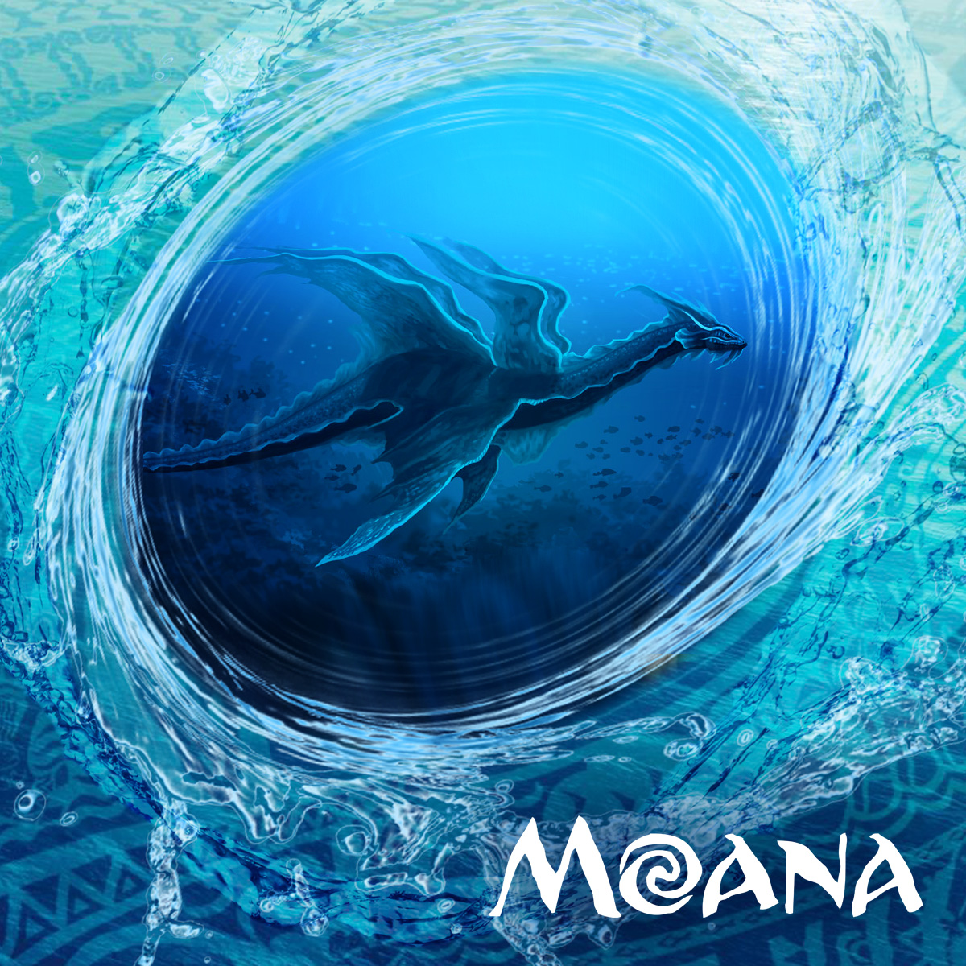Глава 35 - Солнце глубин
После недолгой подготовки Мауи и Таматоа отправились исследовать глубины океана. Моана со Златогривом отправились на Матануи. К несчастью, они ничем не могли помочь многоликому другу, поэтому просто ждали известий и переживали за друзей.
Как и обещал Таматоа, его маленькие прислужники помогали в поисках морского дракона, похитившего хрустальный ларец с призраком ледяного волка.
- А как ты заберешь у него сундучок, когда найдешь? Уверен, он его охраняет, - спросил у Мауи Таматоа.
Полубог нахмурился. Он и сам давно задавался этим вопросом, но ответа не находил.
- Украду, - нерешительно ответил многоликий.
- О, не нравится мне этот план. Когда я последний раз пытался что-то украсть, меня сурово наказали. До сих пор помню, как поплатился за свою жадность. Я, конечно, мечтал иметь много золота, но проклятье превращать все в драгоценный металл это уже слишком. Чуть с голода не умер тогда, помнишь? - жалостливо проговорил гигантский краб.
Тут у Мауи родилась блестящая мысль.
- А ведь тот дракон тоже очень жадный. Что если мы предложим ему заразиться твоим проклятием? - обрадовался полубог.
- Сомневаюсь, что кто-то согласиться добровольно умереть с голоду, - удивленно ответил Таматоа.
- А мы ему не расскажем обо всех тонкостях. Просто, предложим научиться превращать все в золото. Уверен, такой жадный ящер, как он, согласиться, не особо задумываясь над последствиями, - объяснил многоликий.
Немного обсудив план действий, Мауи и Таматоа отправились на остров, где жила волшебница, которую когда-то попытался ограбить тогда еще гигантский краб-злодей. Колдунью звали Лай Ана и она наказала Таматоа за то, что тот украл ее самую любимую золотую диадему. Позже Моана и Мауи заступились за жадного краба, тогда Лай Ана сняла проклятие.
Теперь же они попросили могучую волшебницу помочь им наказать еще одного злодея.
- И чем же вам так не угодил этот морской дракон? - недовольно спросила Лай Ана.
Мауи подробно рассказал обо всех злодеяниях, которые совершил коварный ящер. Услышав историю о том, как дракон хотел присвоить себе северные острова, вступил в схватку с самой богиней холода, а после наслал на заснеженные земли призрак ледяного волка, Лай Ана была возмущена.
- Если все, что вы рассказали, правда, этот злодей заслуживает сурового наказания, - сказала волшебница.
Женщина ненадолго задумалась, а потом вышла из хижины.
Немного растерявшись, Мауи и Таматоа долго ждали возвращения колдуньи, не решаясь уходить. Наконец, Лай Ана вернулась, неся в руках золотой шар, украшенный сияющими камнями. Предмет так блестел, что слепило глаза.
- Что это? - поинтересовался Мауи.
- Проклятый шар. Тот, кто дотронется до него, будет наделен способностью все превращать в золото. Он проклинает только один раз, а после превращается в драгоценную безделушку, - объяснила колдунья.
Таматоа поморщился и испуганно отступил. Он хорошо помнил, каково это, не иметь возможности поесть, поскольку все, что попадает в рот, тут же становится металлом.
Лай Ана положила шар в деревянный ящик, застеленный сухой травой, и отдала Мауи.
- А это... - добавила женщина и достала из-за пазухи пузырек, - Особое снадобье, избавляющее от всех проклятий.
- Отлично, это то, что нам нужно! - обрадовался полубог.
Поблагодарив волшебницу, путники забрали дары и отправились к морю. Не успели они дойти до берега, как им навстречу выбежала стайка мелких крабов и, щелкая клешнями, начала о чем-то возбужденно говорить на своем языке.
Некоторое время Таматоа слушал и кивал. Затем похвалил слуг и, обернувшись к Мауи, сообщил:
- Они нашли его.
Гигантский краб начал погружаться в воду, а маленькие слуги, все еще радостно щелкая клешнями, побежали следом.
В воде Мауи превратился в акулу, и друзья отправились к логову морского дракона.
До большой подводной пещеры жадного ящера путники добирались полдня. Над поверхностью воды давно взошла луна, но на глубине океана, где почти всегда царила темнота, жизнь не замерла. Мелкие рыбы расплывались в стороны, завидев Мауи-акулу, а остальные обитатели прятались по норам, завидев гигантского краба. Поначалу Мауи немного раздражала подобная суета, но вскоре он привык.
Заглянув в убежище морского злодея, путники обнаружили, что тот спит. Переглянувшись, друзья решили все же разбудить дракона.
Таматоа звучно щелкнул золотыми клешнями, и по пещере пронеслось громкое эхо. Морской дракон приоткрыл глаза и, увидев незваных гостей, сразу принял угрожающую позу.
- Что вам надо?! - угрожающе прорычал громадный ящер.
- Мы пришли поклониться тебе, - сказал Мауи и забавно изогнул шею, забыв, что он рыба.
Таматоа тоже присел и почтительно поклонился.
Эта сцена не убедила дракона, и он все еще был настроен недружелюбно.
- Мы живем далеко отсюда, но давно наслышаны о твоем величии, - продолжил говорить на рыбьем языке многоликий.
Дракон немного смягчился. Он был гордым, поэтому лесть нравилась ему.
- Слышали мы также, что ты большой ценитель редких, сияющих вещей, поэтому, в знак своего почтения, хотели преподнести небольшой подарок, - заявил полубог и кивнул спутнику.
Таматоа понял, что пора доставать сундук с шаром. Он ловко извлек деревянный ящик из-под панциря и открыл.
Дракон посмотрел внутрь и заулыбался. Сияющий драгоценными самоцветами шар очаровал жадное создание.
- Его называют Солнце глубин. Это редчайший предмет, утраченный во время подводного извержения вулкана многие столетия назад. Нам удалось найти его и принести тебе, - торжественно объявил многоликий проказник, - Помимо того, что он необыкновенно красив, он еще и волшебный. Каждый, кто владеет шаром, наделяется способностью превращать все, чего коснется, в золото.
- Солнце глубин? - задумчиво повторил дракон, - Никогда о таком не слышал.
Мауи и Таматоа встревоженно переглянулись. Дракон нахмурился и более пристально посмотрел на шар.
- Значит ли ваше недовольство то, что вы не примите наш дар? - лукаво спросил полубог.
Дракон сделал властное лицо и спросил:
- Что вы хотите взамен?
- Ничего. Это подарок, но если он вам не по душе, мы уйдем…
С этими словами хитрый Мауи закрыл крышку деревянного ящика и сделал вид, что уходит.
- Не так скоро, - угрожающе проговорил дракон и выхватил из рук полубога сундук.
На коварном лице дракона появилась широкая зубастая улыбка. Он открыл крышку и начал завороженно разглядывать драгоценное содержимое.
Мауи и Таматао напряженно следили за передней лапой чудища, которая плавно потянулась к шару.
«Дотронься, дотронься, дотронься!» - твердил про себя многоликий проказник.
И вот, наконец, когтистая лапа жадного дракона коснулась шара. Шар издал тихий звон и из него посыпались красивые искры.
- Что, это значит? - настроженно спросил ящер, отдернув лапу в сторону.
- Теперь ты можешь превратить любой предмет в золото одним лишь прикосновением, - пояснил Мауи.
Дракон недоверчиво взглянул на гостей и прикоснулся к стене своей пещеры. В тот же миг большая область стены засияла золотым блеском. Словно огонь, от места прикосновения когтистой лапы начали расползаться красивые золотые лучики, заражая своим сиянием всю внутреннюю поверхность пещеры.
Увидев это невероятное волшебство, морское чудище громогласно рассмеялось.
- Теперь я самый богатый дракон в мире! - торжественно заявил он.
- Я рад, что наш дар пришелся тебе по вкусу, о великий, - сказал Мауи и поклонился дракону, - Если когда-нибудь тебе понадобится наша помощь, ждем тебя возле ворот Лала Тай…
- Мне! Ваша помощь?! Это вряд ли, - надменно заявил дракон и отвернулся от гостей.
Он был настолько поглощен своим новым даром, что даже шар отложил в сторону.

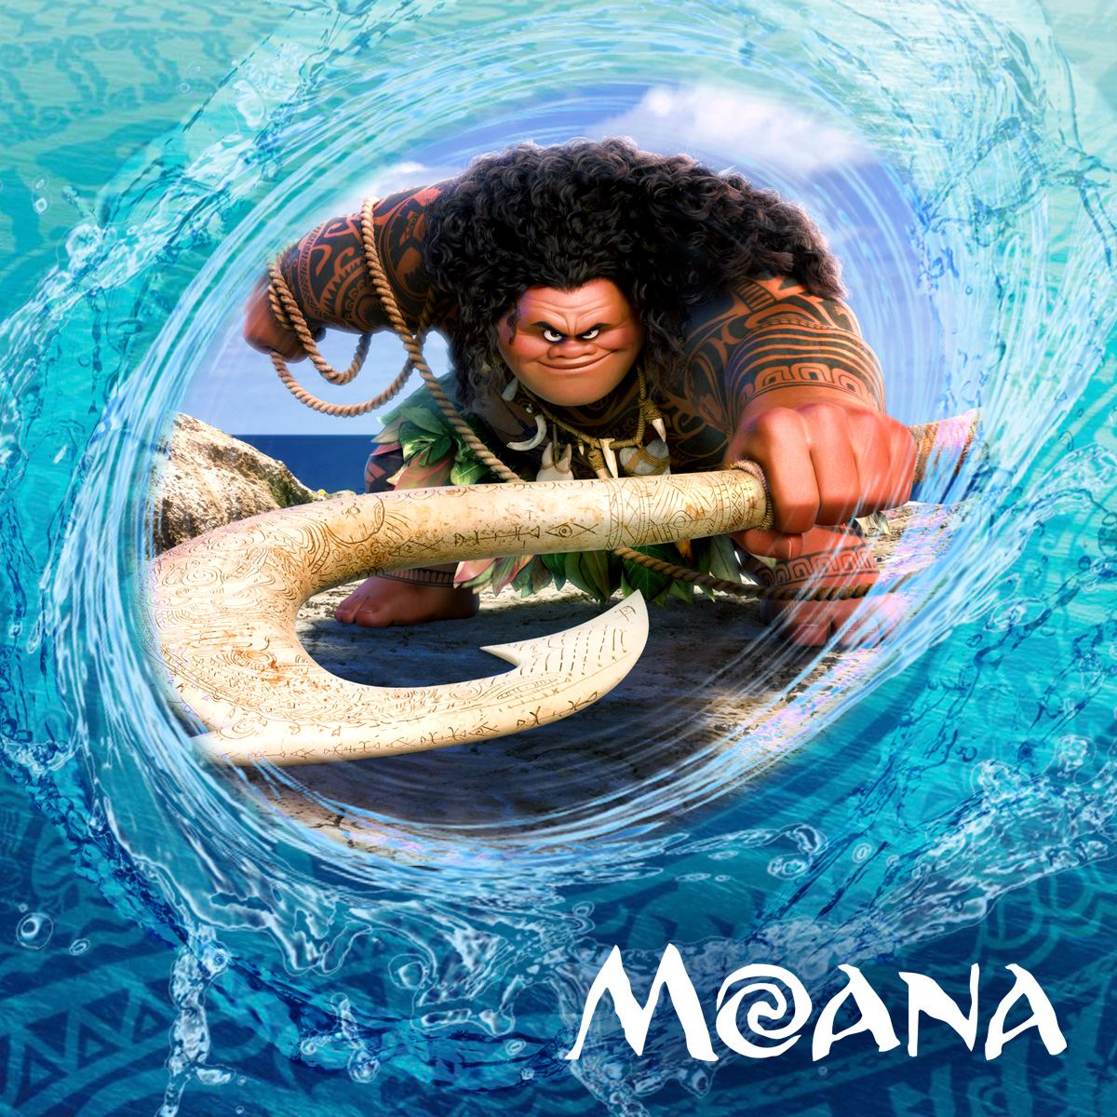Глава 36 - Проворный сокол
Мауи и Таматоа хитро переглянулись и поплыли прочь из пещеры ослепленного золотой лихорадкой дракона.
- Поначалу я тоже был очарован этим уникальным свойством, - рассказывал по дороге к воротам, ведущим к подземелью монстров, - Даже забыл про голод, так увлекся золотоносным волшебством. Думал, этот дар дала мне диадема колдуньи. Понимание, что произошло, настигло у меня только вечером, когда я устал и окончательно проголодался…
- Сколько, думаешь, времени понадобится дракону, чтобы все осознать и доплыть до ворот Лала Тай? - поинтересовался Мауи.
- Думаю, не больше двух дней, - ответил гигантский краб.
- Отлично, тогда погощу пока у тебя в подземелье монстров, - весело сообщил Мауи.
Друзья добрались до пещеры золотого краба и, удобно устроившись, стали ждать. Многоликий проказник рассказывал Таматоа обо всех приключениях, в которых им с Моаной удалось побывать. Краб слушал внимательно и лишь иногда завистливо вздыхал. В ответ на рассказы друга он лишь жаловался на скуку и немного тосковал о своей прошлой злодейской жизни.
Так прошел целый день. Устав от разговоров и безделья, друзья решили ложиться спать. Только Мауи задремал, как в пещеру вбежала стайка маленьких крабов и начала щелкать клешнями. Полубог сразу понял, в чем дело.
- Морской дракон у ворот, - сообщил другу Таматоа.
- Я уже догадался, - глядя на смешных крабиков, ответил многоликий.
Прыгнув в поток подземного источника, с силой выплевывающего соленую воду вверх, Мауи быстро оказался у берегов острова, где его уже ждал обозленный дракон. Таматоа тоже решил понаблюдать за происходящим и вынырнул рядом.
- Ты обманул меня! - разъяренно прокричал громадный ящер, увидев Мауи.
Дракон попытался схватить многоликого, но тот превратился в сокола и взлетел. Не оставляя попыток поймать проворного полубога, морское чудище выпрыгивало из воды и извивалось. Сокол был настолько быстр и ловок, что запутал дракона в небольшой клубок.
- Ты мне за это ответишь, - продолжал угрожать ящер.
- Я полубог, простому дракону одолеть меня не по силам, - насмехался Мауи.
Несколько часов гонялся за ловким соколом морской дракон, но так и не смог поймать. Окончательно выбившись из сил, чудовище притихло и остановилось.
- Зачем ты заколдовал меня? - задыхаясь от усталости, спросило животное.
- Чтобы вернуть ларец с призраком ледяного волка, - прямо ответил полубог.
- Только и всего? - удивился дракон.
- Да.
Ящер больше ничего не сказал, он нырнул под воду и пропал. Чудовища не было полдня. Мауи и Таматоа уже успели задремать, сидя в пещере краба. Наконец, их разбудила стайка возбужденных крабов.
- Он вернулся, - кратко перевел язык ракообразных прислужников Таматоа.
Мауи и Таматоа вышли в верхний мир и поздоровались с морским драконом. Тот небрежно швырнул им под ноги маленький золотой ларец, который, судя по граненой форме, раньше был хрустальным, и надменно фыркнул.
Многоликий поднял сундучок с каменистой земли и бережно убрал в сумку.
- Теперь, расколдуй меня, - приказным тоном сказал дракон.
Мауи протянул животному пузырек, подаренный Лай Аной, где хранилось снадобье, избавляющее от всех проклятий.
- Выпей, - сказал дракону полубог.
Тот бросил на многоликого недоверчивый взгляд и взял пузырек. Откупорив пробку, ящер понюхал снадобье. Не почувствовав никакого запаха, он отхлебнул содержимое. Прислушавшись к своим ощущениям, дракон немного осмелел и допил волшебную жидкость до конца.
Отшвырнув пустой пузырек, животное дотронулось лапой до каменистого берега. Ничего не произошло. Дракон улыбнулся и, запустив морду под воду, через мгновенье вынырнул, жуя большую рыбину.
Он ел с такой жадность и аппетитом, что у Мауи невольно забурлило в животе.
- А не пора ли нам поесть? - шепнул Таматоа многоликий друг.
- Думаю, пора, - весело ответил гигантский краб.
Не дожидаясь, пока морское чудище утолит свой голод, друзья скрылись за воротами Лала Тай.
После небольшого ужина Мауи попрощался с Таматоа и поспешил на Матануи. Там, встревоженная и утомленная ожиданием друга, ждала Моана.
- Ты живой! - радостно воскликнула девушка, обняв многоликого друга.
- А как же иначе, - гордо ответил полубог.
Не теряя лишнего времени, Моана оседлала Златогрива и, в сопровождении сокола, отправилась к далеким северным островам.
По дороге Мауи рассказал обо всем, что произошло, и показал подруге хрустальный ларец, который из-за золотоносного проклятия стал золотым.
Когда путники долетели до Та Широ, богиня уже знала, что им удалось победить призрак ледяного волка. Ее айсберги перестали разрушаться, а окрестные воды очистились от ледяных осколков.
- Даже не знаю, как вас отблагодарить, - с улыбкой сказала богиня.
- Не надо нас благодарить, лучше спрячьте этот сундучок понадежнее, ведь морской дракон все еще на свободе, - предупредил Мауи.
Та Широ стало интересно, почему в краже ларца замешан морской дракон. Полубог подробно рассказал о помощи Лай Аны, проклятье жадного ящера и многом другом. Богиня слушала внимательно и лишь иногда хмурила брови.
- Надеюсь, это проклятье даст дракону понять, что жадность это плохо, - грустно проговорила Та Широ, дослушав рассказ Мауи.
- Я знаю одного краба, которого подобное наказание очень изменило, - весело сообщила Моана.
Девушка переглянулась со своим другом, и оба засмеялись.
После недолгого прощания Мауи, Златогрив и Моана отправились обратно на Матануи.
- Как думаешь, дракон попытается еще раз выкрасть ларец с волком? - спросила по дороге Моана.
- Не знаю, но если это произойдет, мы найдем способ помочь, - заверил девушку полубог.
Моана восхищенно посмотрела на Мауи. Глядя на этого доброго и отважного героя, ни у кого не осталось бы сомнений, что он способен спасти кого удобно.
Купить все книги через ВКонтакте https://vk.com/@laked_book-knigi
Купить все книги с официального сайта http://laked.ru

Над книгой работали

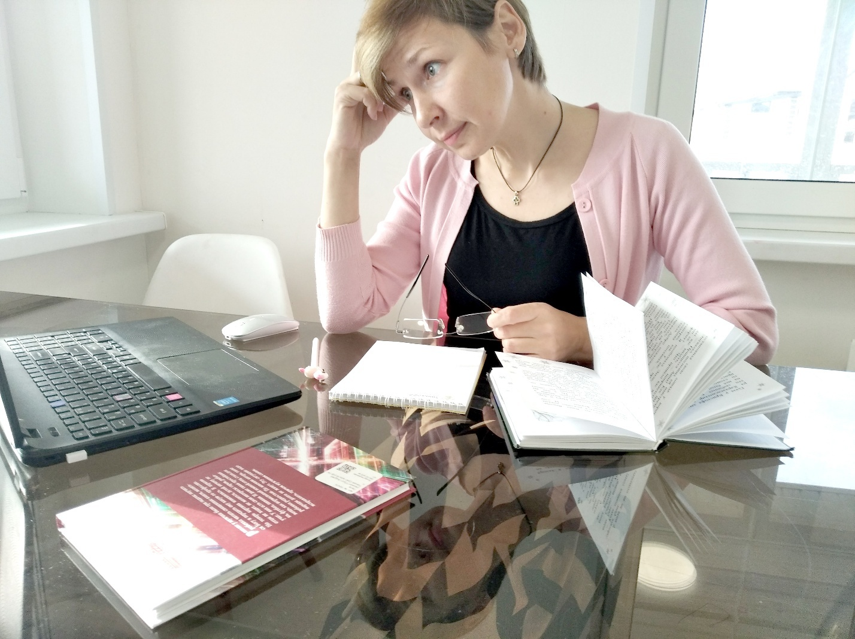
Автор книги: Лакедемонская Наталья
Редактор/Корректор: Троянова Наталья
Корректор: Троянова Наталья
Автор обложки: Для подготовки обложки издания использована художественная работа автора Лакедемонской Натальи
Трейлер к книге: https://youtu.be/_t6f2-j4oyE
Канал автора: https://www.youtube.com/channel/UCdZwwdvYNFwXA7e5v3-kb6A
Официальный сайт автора: https://laked.ru/

